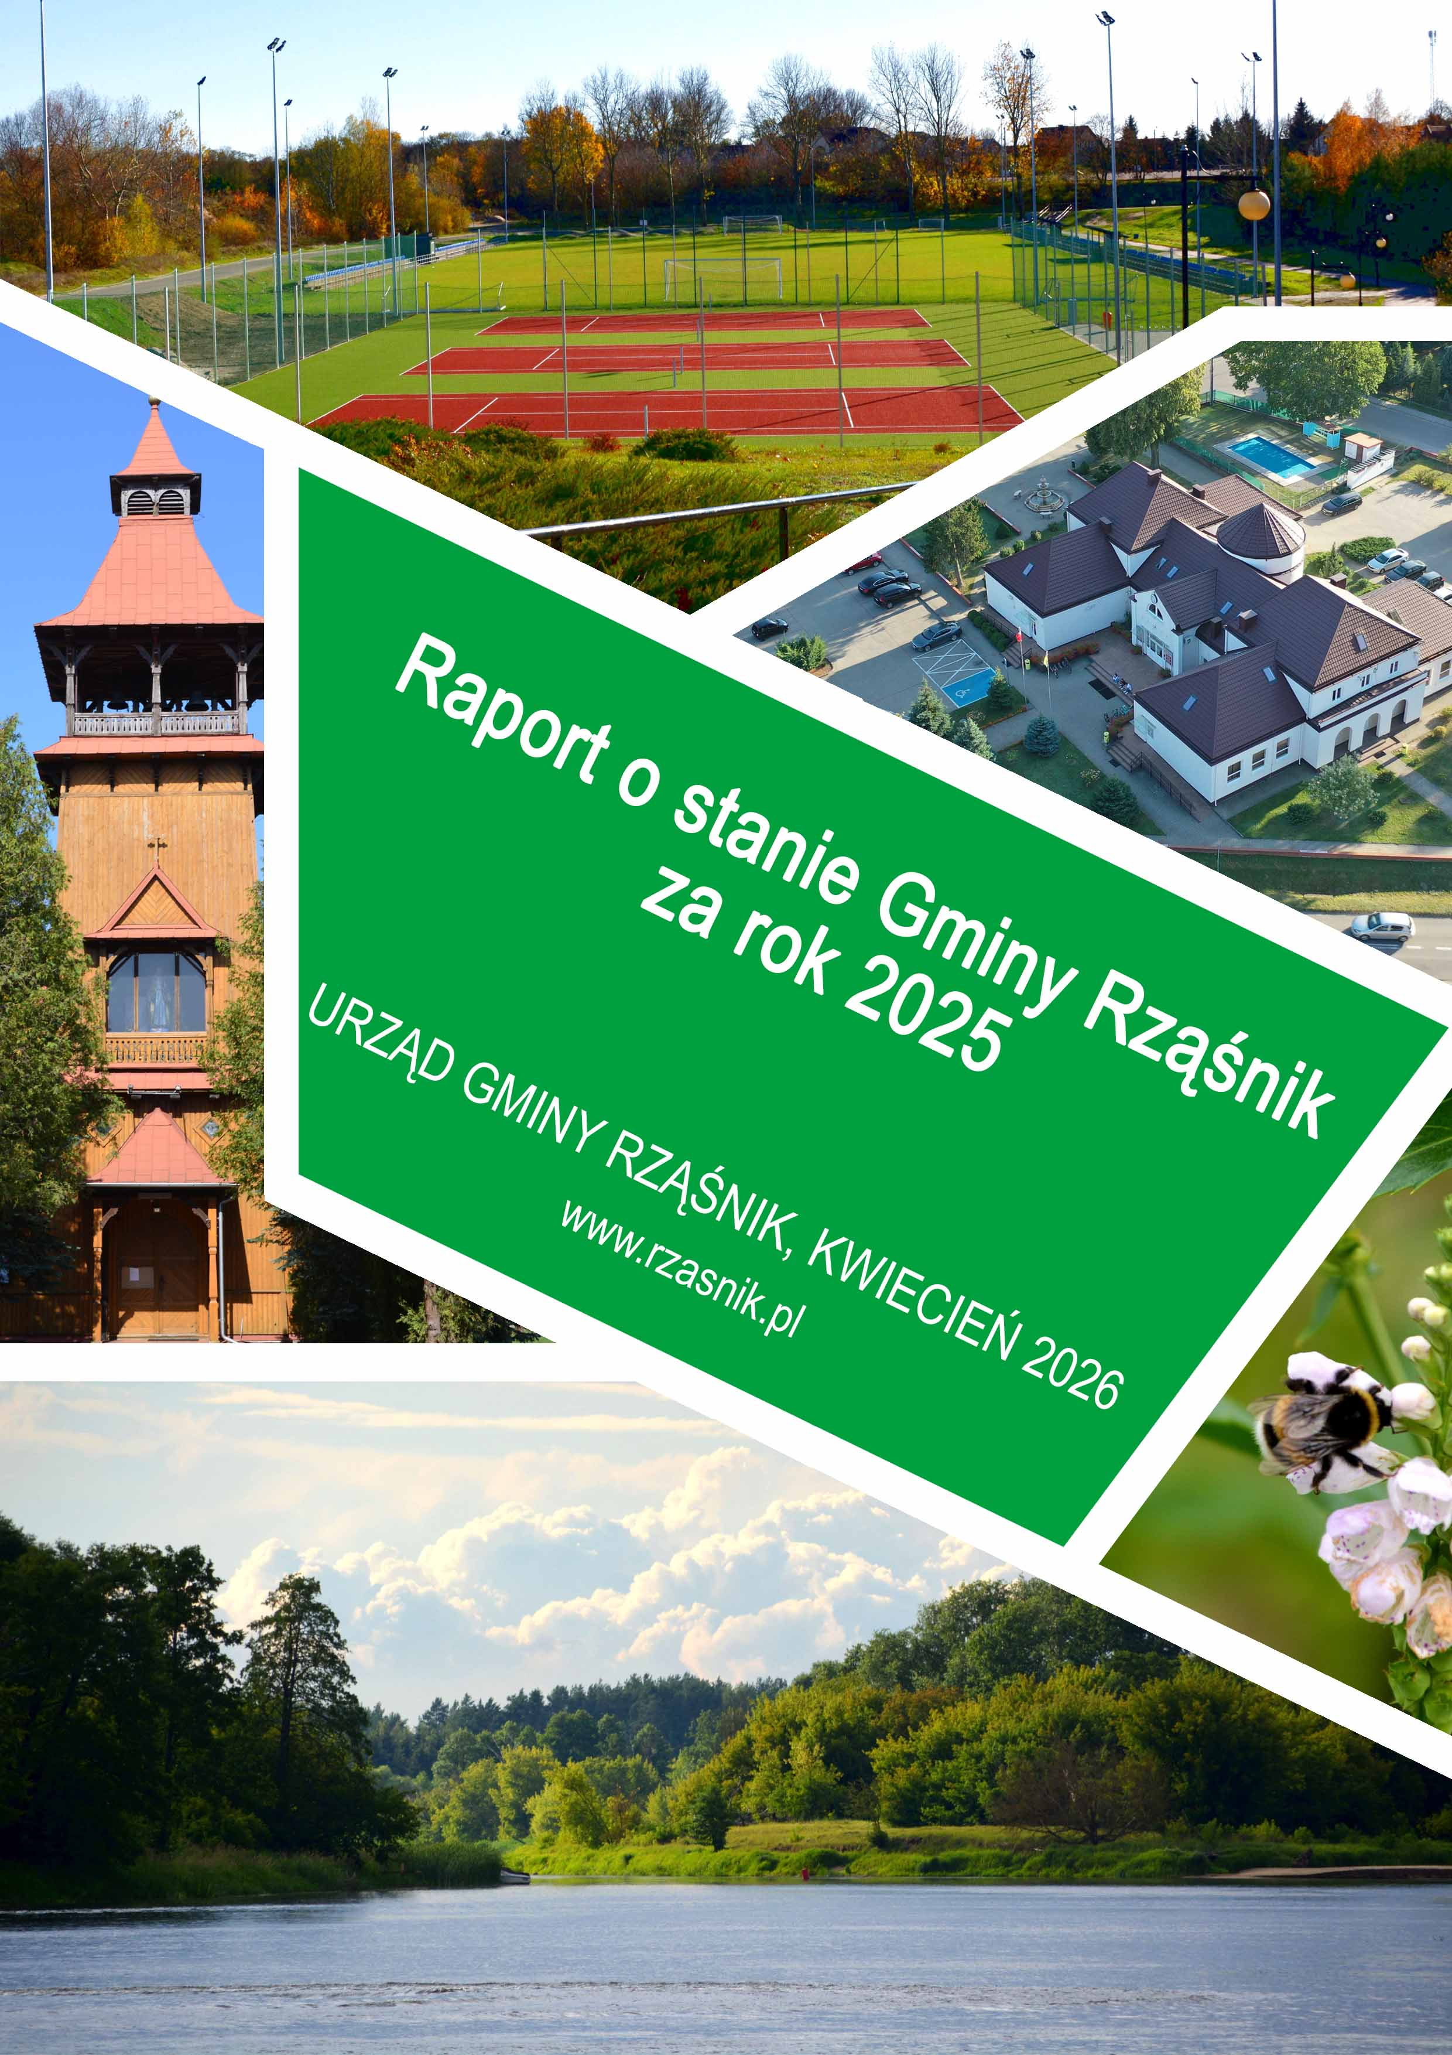
Spis treści
Wstęp…………………………………………………………………………………………...4
1.CHARAKTERYSTYKA GMINY…………………………………………………………...4
1.1.Położenie i powierzchnia gminy 6
1.2.Władze gminy i gminne jednostki organizacyjne 8
1.3.Sołectwa 10
1.4.Ludność 10
1.5. Wyprawka dla nowonarodzonych dzieci 17
1.6.Urząd Stanu Cywilnego 18
1.7. Podmioty gospodarcze 19
1.8. PUNKT POTWIERDZANIA PROFILU ZAUFANEGO 20
1.7.Organizacje pozarządowe działające na terenie gminy 21
2.SYTUACJA FINANSOWA GMINY………………………………………………………25
2.1.Wysokość budżetu i poziom zadłużenia 25
2.2.Zaległości podatkowe 27
3. STAN REALIZACJI INWESTYCJI………………………………………………………29
3.1. Zadania inwestycyjne w 2025 r. 29
3.2. Poziom wydatków inwestycyjnych i ich udział w wydatkach budżetu gminy 35
4.INFRASTRUKTURA TECHNIICZNA I ZAGOSPODAROWANIE PRZESTRZENNE.36
4.1.Infrastruktura techniczna 36
4.2.Zagospodarowanie przestrzenne 41
5.GOSPODARKA ODPADAMI I OCHRONA ŚRODOWISKA……………………………41
5.1.Gospodarka odpadami 41
5.2 Sposób naliczania opłat za gospodarowanie odpadami komunalnymi. 43
5.2.Zadania z zakresu ochrony środowiska 45
5.3.Zakres DZIAŁAŃ ECODORADCY 46
6. OŚWIATA, KULTURA I SPORT…………………………………………………………54
6.1. Oświata 54
PROMOCJA ZDROWIA I PROFILAKTYKA 71
6.3.Wydarzenia kulturalne i sportowe 82
6.4. Biblioteka 89
7. POMOC SPOŁECZNA ……………………………………………………………………92
7.1. Budżet Gminnego Ośrodka Pomocy Społecznej i struktura wydatków 92
7.2. Powody przyznania pomocy oraz realizacja zadań własnych i zleconych 94
8.TURYSTYKA I ZABYTKI ………………………………………………………………106
8.1. Turystyka 106
9.SŁABE I MOCNE STRONY GMINY ORAZ SZANSE I ZAGROŻENIA ……………..110

Wstęp

Obowiązek przedstawienia raportu o stanie gminy wynika z art. 28aa ustawy o samorządzie gminnym. Raport stanowi kompendium wiedzy o działalności gminy za rok ubiegły i jest podstawą do obiektywnej, opartej na faktach, oceny. W tym celu zostały zgromadzone szczegółowe dane o wszystkich aspektach funkcjonowania Gminy według danych dostępnych
na dzień opracowania Raportu, jak również za kilka lat wstecz.
Raport obejmuje analizę następujących obszarów: charakterystykę gminy, jej sytuację finansową, stan realizacji inwestycji, infrastrukturę techniczną i zagospodarowanie przestrzenne, gospodarkę odpadami i ochronę środowiska, oświatę, kulturę i sport, pomoc społeczną, turystkę i zabytki, słabe i mocne strony gminy oraz szanse i zagrożenia.
Dla opracowania Raportu szczególnie cenna okazała się wiedza pracowników Urzędu Gminy Rząśnik i jednostek podległych oraz szereg dokumentów, będących w posiadaniu Urzędu, takich jak Studium Uwarunkowań i Kierunków Zagospodarowania Przestrzennego, raporty z wykonania budżetu Gminy, czy sprawozdania z działalności poszczególnych jednostek gminnych.

1.CHARAKTERYSTYKA GMINY

Gmina Rząśnik pod względem administracyjnym ma status gminy wiejskiej. Miejscowość Rząśnik stanowi siedzibę lokalnych władz jak i główny ośrodek życia społecznego i kulturalnego samorządu. Elementami wyróżniającymi Gminę, które mogą warunkować jej przyszły, dynamiczny rozwój, jest bogactwo terenów zielonych oraz korzystna lokalizacja względem Warszawy.
Rząśnik jest największą miejscowością w gminie, zarówno pod względem ludności, jak
i powierzchni terenów zainwestowanych. W Rząśniku zamieszkuje ponad dwukrotnie więcej osób niż w drugim pod względem liczby ludności ośrodku – Porządziu. Rząśnik zaspokaja potrzeby mieszkańców w zakresie usług, w tym usług administracji, nauki, kultury, sportu i ochrony zdrowia na poziomie lokalnym. Usługi wyższego rzędu oferuje Wyszków, oddalony o ok. 17 km w kierunku południowym od Rząśnika. Pozostałe wsie pełnią funkcje rolnicze, a miejscowości położone
na północ gminy – również letniskowe.
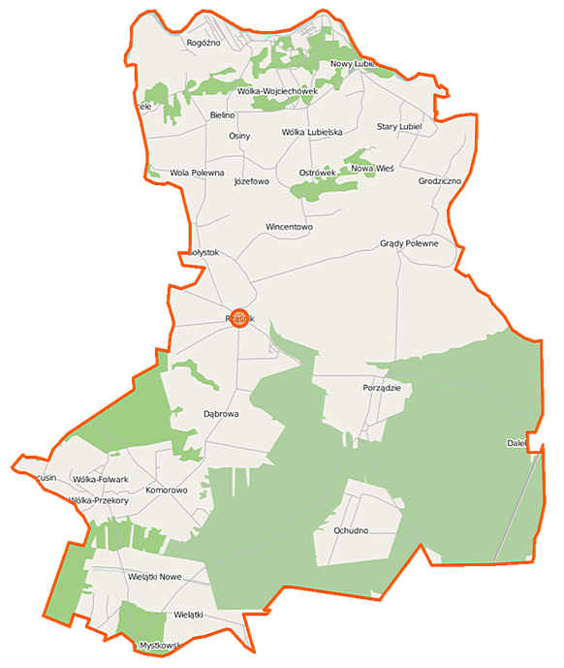
Mapa 1 – Gmina Rząśnik. Źródło: Studium Uwarunkowań i Kierunków Zagospodarowania Przestrzennego Gminy Rząśnik

W 2025 roku Gmina działała w oparciu o następujące dokumenty strategiczne:
- Aktualizowana Wieloletnia Prognoza Finansowa gminy Rząśnik na lata 2025-2034,
- Studium Uwarunkowań i kierunków Zagospodarowania Przestrzennego Gminy Rząśnik,
- Program Ochrony Środowiska na lata 2024 – 2028 z perspektywą do 2032 roku,
- Gminny Program Opieki nad Zabytkami,
- Gminny Program Wspierania Rodziny w Gminie Rząśnik na lata 2024-2026,
- Gminy Program Profilaktyki i Rozwiązywania Problemów Alkoholowych i Narkomanii na lata 2024-2026,
- Gminny Program Przeciwdziałania Przemocy Domowej na lata 2024-2030,
- Strategia Rozwiązywania Problemów Społecznych w Gminie Rząśnik na lata 2017-2025.

1.1.Położenie i powierzchnia gminy

Gmina Rząśnik położona jest na Niżu Środkowoeuropejskim, w województwie mazowieckim, na północny wschód od dużej aglomeracji warszawskiej, stolicy kraju i województwa. Powierzchnia Gminy wynosi 167,42 km². Obszar Gminy składa się z dwóch części rozdzielonych pasmem wzniesień morenowych. Część południowa to równinny teren, rozcięty rzeką Prut w ok. 70 % pokryty lasami, północna część to dolina Dolnej Narwi, z charakterystycznym krajobrazem tarasowym i terenami podmokłymi (Bagno Pulwy). Jest to rejon cenny przyrodniczo, o delikatnej równowadze stosunków wodnych.
Relatywna bliskość dużego ośrodka miejskiego, (70 km) ma swoje zalety. Rynek warszawski, mimo że trudny i wysoce konkurencyjny, to lepsze szanse na pozyskanie inwestorów, na zapewnienie nabywców oferowanych lub wytwarzanych lokalnie dóbr i usług, wreszcie ułatwiony dostęp do informacji i wiedzy ekspertów. Gmina jest jedną z 6 gmin powiatu wyszkowskiego i jest dość mocno zintegrowana z tym ośrodkiem. Akcentuje to infrastruktura komunikacyjna: droga do Warszawy wiedzie przez Wyszków. Przez gminę przebiega też droga łącząca Wyszków z Pułtuskiem.
Gmina Rząśnik leży na równinnym terenie, o dużej lesistości na pograniczu Doliny Dolnej Narwi i Międzyrzecza Łomżyńskiego. Hydrograficznie rejon należy do zlewiska Narwi. Tereny gminy, podobnie jak innych powiatu wyszkowskiego, to część specjalnego obszaru „Zielone Płuca Polski”. Prowadzenie produkcji rolnej oraz działalności gospodarczej wiąże się z koniecznością przestrzegania określonych wymogów, związanych z ochroną środowiska i krajobrazu. Z drugiej strony tworzy to szanse na rozwój ruchu turystycznego i rekreacyjnego.
Na terenie Gminy Rząśnik 5 miejscowości pełni główne funkcje handlowe i społeczne. Największym z nich jest Rząśnik pełniący rolę siedziby gminy. Znajduje się
tu Urząd Gminy, Oddział Banku Spółdzielczego, Urząd Pocztowy, Niepubliczny Zakład Opieki Zdrowotnej Praktyka Lekarza Rodzinnego wraz z Lekarzem Pediatrą, Gabinet Stomatologiczny oraz Gminny Gabinet Rehabilitacji. Sferę usług uzupełniają placówki handlowe, firmy transportowe, warsztaty samochodowe i zakłady fryzjerskie.
Strukturę osadniczą gminy tworzy 28 jednostek osadniczych o charakterze typowo rolniczym. Posiadają one zróżnicowane układy przestrzenne. Pod względem liczby ludności oraz wielkości terenów zainwestowanych największymi ośrodkami są: Rząśnik, Nowy Lubiel, Porządzie, Ochudno, Dąbrowa i Komorowo. Miejscowości te poza Nowym Lubielem, zlokalizowane są w południowej części gminy. Północna cześć gminy charakteryzuje występowaniem mniejszych miejscowości o bardziej rozproszonej zabudowie. W gminie dominuje zwarta zabudowa zagrodowa i mieszkalna jednorodzinna (szczególnie w centralnej i południowej części gminy) usytuowana wzdłuż głównych dróg zazwyczaj po jej dwóch stronach. Często występuje przewaga liczbowa zabudowy po jednej stronie drogi, co jest wynikiem przekształcenia typowych rzędówek, w których naprzeciwko zabudowy znajdowały się pola uprawne, w ulicówki. Wśród występujących na terenie gminy Rząśnik czytelnych układów przestrzennych wsi należy wymienić: wielodrożnice (Rząśnik, Porządzie, Ochudno), rzędówkę (Janowo), ulicówkę (Komorowo, Wielątki Nowe), widlicę (Wólka Folwark), wieś rozproszoną (Plewica, Rogóźno, Wólka Wojciechówek, Nowy Lubiel).

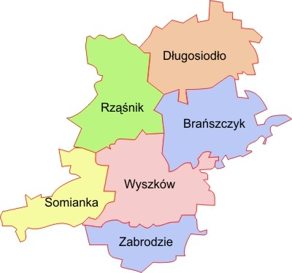
Mapa 2 – Mapa Powiatu wyszkowski. Źródło: https://www.osp.org.pl/

Gmina graniczy:
- od wschodu z gminami wiejskimi Długosiodło i Brańszczyk,
- od północy przy rzece Narew z gminą wiejską Rzewnie (powiat makowski),
- od zachodu z gminą wiejska Obryte (powiat pułtuski),
- od południowego zachodu z gminą wiejską Zatory (powiat pułtuski),
- od południa z gminą wiejską Somianka i gmina miejsko-wiejską Wyszków.

1.2.Władze gminy i gminne jednostki organizacyjne

Rada Gminy Rząśnik liczy 15 radnych. Przewodniczącym Rady Gminy jest Konrad Wykowski, Zastępcą Przewodniczącego Rady Gminy jest Marzena Wielgolewska. Przy radzie działają następujące stałe komisje:
- Komisja Rewizyjna - 5 osób – Przewodnicząca Bożena Zawada,
- Komisja Skarg, Wniosków i Petycji – 5 osób – Przewodnicząca Aneta Szymocha,
- Komisja Finansów i Oświaty – 5 osób – Przewodnicząca Marzena Wielgolewska,
- Komisja Rolnictwa, Ochrony Środowiska, Leśnictwa i Rozwoju Przestrzennego – 5 osób – Przewodniczący Adam Kamiński.
Liczba odbytych sesji w 2025 roku – 11
Podjęto 71 uchwały.
Wójtem Gminy jest Marek Leszczyński, Zastępcą Wójta Agnieszka Londzin, Sekretarzem Gminy Paweł Abramczyk, Skarbnikiem Gminy Ewelina Przychocka.

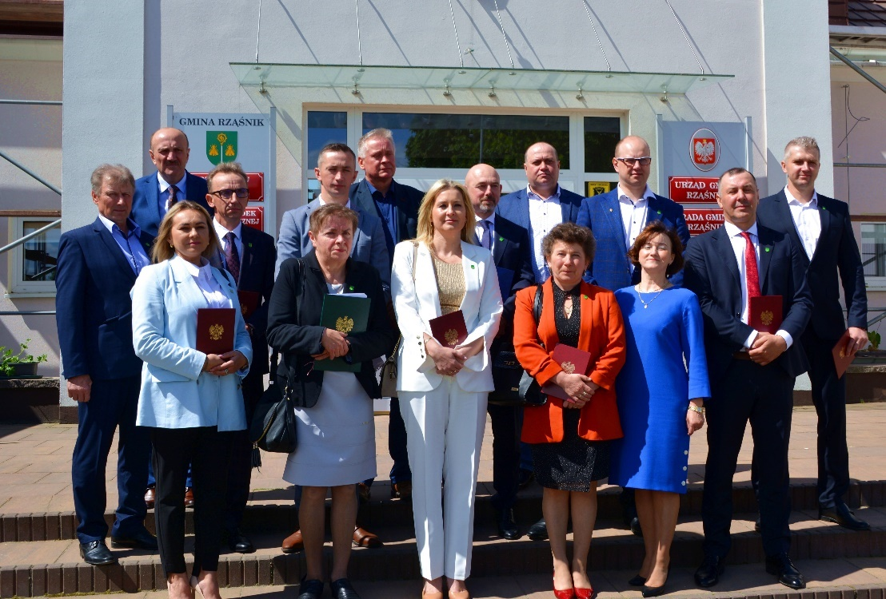
Zdjęcie 1 - Rada Gminy Rząśnik kadencja 2024-2029
Gminne jednostki organizacyjne:
- Gminna Biblioteka Publiczna w Rząśniku z filią w Nowym Lubielu – Kierownik Sławomir Pierzynowski.
- Gminny Ośrodek Pomocy Społecznej w Rząśniku – Kierownik Agata Kujawa.
- Zakład Gospodarki Komunalnej w Rząśniku – Kierownik Tomasz Krakowiecki,
- Szkoła Podstawowa im. ks. Jana Twardowskiego w Rząśniku – Dyrektor Katarzyna Abramczyk.
- Szkoła Podstawowa im. Jana Pawła II w Bielinie – Dyrektor Ewelina Gąsiewska-Krystosik.
- Szkoła Podstawowa im. Orła Białego w Komorowie – Dyrektor Ewa Kłos.
- Szkoła Podstawowa im. ks. Jana Trzaskomy w Porządziu – Dyrektor Iwona Krawczyk.
- Szkoła Podstawowa im. ks. Kardynała Stefana Wyszyńskiego w Starym Lubielu- Dyrektor Marek Żołyński.

Zatrudnienie w Urzędzie Gminy Rząśnik
W Urzędzie Gminy w Rząśniku w 2025r funkcjonował referat budżetu i finansów, którego kierownikiem jest Skarbnik Gminy, Zakład Gospodarki Komunalnej, którego kierownikiem był Tomasz Krakowiecki. Na podstawie Uchwały Rady Gminy z dnia 16 września 2025 roku z dniem 31 grudnia 2025r został zlikwidowany Zakład Gospodarki Komunalnej w Rząśniku.
W strukturze Urzędu Gminy w Rząśniku funkcjonowało dwanaście samodzielnych stanowisk pracy.
Ogólna liczba stanowisk wynosi 25 , w tym 2 nie urzędniczych.

Roboty publiczne
W ramach robót publicznych w Urzędzie Gminy było zatrudnionych 3 osób na okres ośmiu miesięcy. Robotnicy gospodarczy odpowiadali za prace porządkowe na terenie gminy. Za każdego pracownika zatrudnionego w ramach robót publicznych Powiatowy Urząd Pracy w Wyszkowie refundował przez okres 5 miesięcy 3 500 zł wynagrodzenia oraz składki na ubezpieczenia społeczne od tej kwoty wynagrodzenia.

Staże
Urząd Gminy zorganizował staże dla 3 osób na stanowiskach biurowych. Osoby
te wykonywały prace takie jak: obsługa interesantów, praca w programach komputerowych, porządkowanie i archiwizowanie dokumentów, obsługa urządzeń biurowych. Za staż przysługiwało bezrobotnym stypendium wypłacane przez Powiatowy Urząd Pracy w Wyszkowie.
Po zakończonym stażu osoby były zatrudnione na podstawie umowy o pracę lub umowy zlecenie
na okres od trzech do sześciu miesięcy w wymiarze czasu pracy 1 etat lub ½ etatu.

1.3.Sołectwa

W skład gminy wchodzi 28 sołectw: Bielino, Dąbrowa, Gołystok, Grądy Polewne, Grodziczno, Janowo, Józefowo, Komorowo, Nowa Wieś, Nowe Wielątki, Nowy Lubiel, Nury, Ochudno, Osiny, Ostrówek, Plewica, Porządzie, Rogóźno, Rząśnik, Stary Lubiel, Wielątki-Folwark, Wincentowo, Wola Polewna, Wólka-Folwark, Wólka Lubielska, Wólka-Przekory, Wólka-Wojciechówek, Wielątki. Organem uchwałodawczym w sołectwie jest Zebranie Wiejskie a organem wykonawczym sołectwa jest Sołtys. Działalność sołtysa wspomaga rada solecka.
Sołectwo wykonuje wszelkie zadania publiczne na obszarze swego działania, nie zastrzeżone ustawami do kompetencji Rady Gminy. Celem sołectwa jest podejmowanie działań na rzecz wspierania i upowszechniania idei samorządowej wśród mieszkańców sołectwa. Do zadań sołectwa należą wszystkie sprawy istotne dla jego mieszkańców, w szczególności: udział mieszkańców w rozpatrywaniu spraw istotnych dla prawidłowego działania sołectwa, w tym opiniowanie spraw należących do zakresu działania sołectwa, uczestnictwo w organizowaniu
i przeprowadzaniu konsultacji społecznych projektów uchwał rady w sprawach o podstawowym znaczeniu dla mieszkańców sołectwa oraz współpraca w zakresie organizacji spotkań z mieszkańcami, gospodarowanie w sposób właściwy mieniem gminnym, o ile zostało ono przekazane, organizowanie samopomocy mieszkańcom i wspólnych prac na rzecz miejsca zamieszkania w zakresie pomocy społecznej, utrzymania porządku, upowszechniania sportu, kultury i edukacji.

1.4.Ludność
Na dzień 31 grudnia 2025 r. liczba osób zameldowanych na pobyt stały wynosiła 6775 (6820) osób, a na pobyt czasowy 62 (61) osób. W roku 2025 odnotowano 55 urodzeń i 57 zgonów (49 urodzeń i 77 zgonów). Przeciętna długość życia osób zmarłych w 2025r. wynosiła: kobiet 82,6 lat, a mężczyzn 67,4 lat (kobiet 82 lata, mężczyzn 62 lata).

Wykres 1 – Statystyka ludności Gminy Rząśnik. Urodzenia i zgony- porównanie danych z lat 2024-2025. Źródło: opracowanie własne.

W porównaniu do poprzedniego roku ilość ludności zameldowanej na pobyt stały zmniejszyła się o 45 (73) osób. W strukturze ekonomicznej ludności największą grupę stanowią osoby w wieku produkcyjnym oraz poprodukcyjnym. Tym samym widoczny jest trend starzenia się społeczeństwa gminy.

W okresie od wczesnej wiosny do jesieni liczba osób przebywających na obszarze gminy wzrasta. Powyższy wzrost wynika przede wszystkim ze zwiększonej liczby osób przebywających w miejscowościach położonych głównie nad Narwią. W głównej mierze dotyczy to terenów zabudowy rekreacji indywidualnej we wsiach Nowy Lubiel, Rogóźno i Plewica.

Statystyka ludności Gminy Rząśnik wg miejscowości
POBYT STAŁY
L.p. | Nazwa miejscowości | Liczba mieszkańców
L.p. | Nazwa miejscowości | Stan na dzień  31-12-2024 | Stan na dzień  31-12-2025
1. | Bielino | 193 | 192
2. | Dąbrowa | 525 | 523
3. | Gołystok | 100 | 98
4. | Grądy Polewne | 34 | 33
5. | Grodziczno | 89 | 89
6. | Janowo | 92 | 90
7. | Józefowo | 97 | 97
8. | Komorowo | 503 | 484
9. | Nowa Wieś | 114 | 114
10. | Nowe Wielątki | 214 | 213
11. | Nowy Lubiel | 258 | 255
12. | Nury | 38 | 39
13. | Ochudno | 501 | 493
14. | Osiny | 27 | 28
15. | Ostrówek | 87 | 88
16. | Plewica | 118 | 117
17. | Porządzie | 765 | 773
18. | Rogóźno | 129 | 129
19. | Rząśnik | 1720 | 1704
20. | Stary Lubiel | 119 | 126
21. | Wielątki | 215 | 216
22. | Wielątki-Folwark | 237 | 242
23. | Wincentowo | 81 | 78
24. | Wola Polewna | 96 | 96
25. | Wólka-Folwark | 143 | 136
26. | Wólka Lubielska | 139 | 138
27. | Wólka-Przekory | 120 | 123
28. | Wólka-Wojciechówek | 66 | 61
 | Suma | 6820 | 6775
Tabela 1 – Statystyka ludności Gminy Rząśnik. Pobyt stały. Źródło: opracowanie własne
Wykres 2 – Statystyka ludności Gminy Rząśnik. Pobyt stały- porównanie danych z lat 2024-2025. Źródło: opracowanie własne.

Statystyka ludności Gminy Rząśnik wg miejscowości
POBYT CZASOWY
L.p. | Nazwa miejscowości | Liczba mieszkańców
L.p. | Nazwa miejscowości | Stan na dzień  31-12-2024 | Stan na dzień  31-12-2025
1. | Bielino | 0 | 0
2. | Dąbrowa | 2 | 7
3. | Gołystok | 0 | 0
4. | Grądy Polewne | 0 | 0
5. | Grodziczno | 1 | 1
6. | Janowo | 0 | 1
7. | Józefowo | 2 | 0
8. | Komorowo | 4 | 2
9. | Nowa Wieś | 0 | 0
10. | Nowe Wielątki | 6 | 5
11. | Nowy Lubiel | 3 | 3
12. | Nury | 0 | 1
13. | Ochudno | 9 | 9
14. | Osiny | 0 | 0
15. | Ostrówek | 2 | 1
16. | Plewica | 0 | 0
17. | Porządzie | 6 | 9
18. | Rogóźno | 0 | 2
19. | Rząśnik | 6 | 5
20. | Stary Lubiel | 2 | 0
21. | Wielątki | 1 | 1
22. | Wielątki-Folwark | 1 | 0
23. | Wincentowo | 1 | 0
24. | Wola Polewna | 0 | 0
25. | Wólka-Folwark | 10 | 11
26. | Wólka Lubielska | 1 | 0
27. | Wólka -Przekory | 3 | 3
28. | Wólka-Wojciechówek | 1 | 1
 | Razem | 61 | 62
Tabela 3 - Statystyka ludności Gminy Rząśnik. Pobyt czasowy. Źródło: opracowanie własne.

Wykres 3 – Statystyka ludności Gminy Rząśnik. Pobyt czasowy- porównanie danych z lat 2024 i 2025. Źródło: opracowanie własne.
Statystyka mieszkańców Gminy Rząśnik wg wieku i płci
POBYT STAŁY
Wiek | Stan na dzień  31-12-2024 |  |  | Stan na dzień  31-12-2025
Wiek | Mężczyźni | Kobiety | Razem | Mężczyźni | Kobiety | Razem
0-2 | 83 | 88 | 171 | 79 | 79 | 158
3 | 49 | 33 | 82 | 31 | 33 | 64
4-5 | 84 | 76 | 160 | 92 | 64 | 156
6 | 37 | 44 | 81 | 36 | 42 | 78
7 | 45 | 42 | 87 | 37 | 41 | 78
8-12 | 208 | 190 | 398 | 218 | 199 | 417
13-15 | 133 | 118 | 251 | 117 | 108 | 225
16-17 | 94 | 65 | 159 | 83 | 73 | 156
18 | 53 | 39 | 92 | 54 | 34 | 88
19-65 | 2231 | 0 | 2231 | 2227 | 0 | 2227
19-60 | 0 | 1894 | 1894 | 0 | 1877 | 1877
>65 | 414 | 0 | 414 | 428 | 0 | 428
>60 | 0 | 800 | 800 | 0 | 823 | 823
Ogółem | 3431 | 3389 | 6820 | 3402 | 3373 | 6775
Tabela 4 - Statystyka mieszkańców Gminy Rząśnik wg wieku i płci. Pobyt stały. Źródło: opracowanie własne.

Wykres 4 – Statystyka ludności Gminy Rząśnik. Pobyt stały wg wieku i płci. Źródło: opracowanie własne.
Statystyka mieszkańców Gminy Rząśnik wg wieku i płci
POBYT CZASOWY
Wiek | Stan na dzień  31-12-2024 |  |  | Stan na dzień  31-12-2025
Wiek | Mężczyźni | Kobiety | Razem | Mężczyźni | Kobiety | Razem
0-2 | 0 | 0 | 0 | 0 | 0 | 0
3 | 0 | 0 | 0 | 0 | 1 | 1
4-5 | 0 | 1 | 1 | 0 | 0 | 0
6 | 0 | 0 | 0 | 0 | 1 | 1
7 | 0 | 2 | 2 | 0 | 1 | 1
8-12 | 0 | 0 | 0 | 1 | 1 | 2
13-15 | 0 | 0 | 0 | 0 | 0 | 0
16-17 | 0 | 2 | 2 | 0 | 1 | 1
18 | 0 | 0 | 0 | 0 | 2 | 2
19-65 | 30 | 0 | 30 | 30 | 0 | 30
19-60 | 0 | 21 | 21 | 0 | 17 | 17
>65 | 3 | 0 | 3 | 5 | 0 | 5
>60 | 0 | 2 | 2 | 0 | 2 | 2
Ogółem | 33 | 28 | 61 | 36 | 26 | 62
Tabela 5 - Statystyka mieszkańców Gminy Rząśnik wg wieku i płci. Pobyt czasowy. Źródło: opracowanie własne.

Wykres 5 – Statystyka ludności Gminy Rząśnik. Pobyt czasowy wg wieku i płci. Źródło: opracowanie własne.

1.5. Wyprawka dla nowonarodzonych dzieci

W 2025 roku w Gminie Rząśnik rozpoczęto realizację inicjatywy polegającej na wręczaniu wyprawek dla nowonarodzonych mieszkańców gminy. Wyprawka ma charakter symboliczny i stanowi wyraz radości oraz gratulacji kierowanych do rodziców z okazji narodzin dziecka. To także forma powitania nowych mieszkańców w lokalnej społeczności. Upominki wręcza Wójt Gminy Rząśnik, co podkreśla jego bezpośrednie zaangażowanie w działania na rzecz wzmacniania więzi społecznych. W ramach przedsięwzięcia wyprawki otrzymało łącznie 51 rodzin.

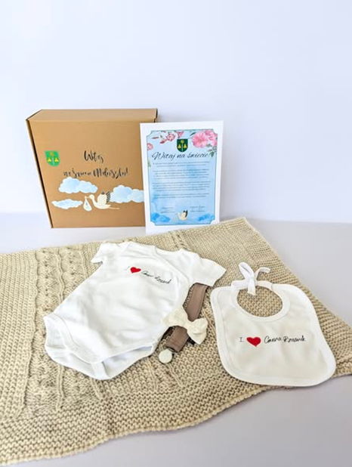
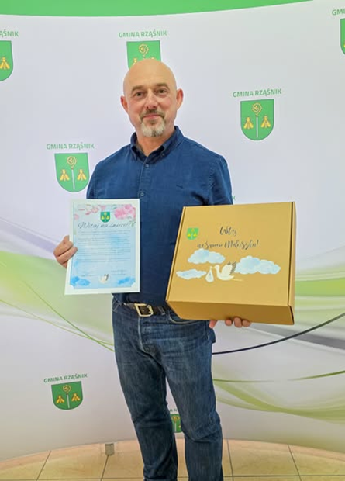
Źródło: fotografie własne

1.6.Urząd Stanu Cywilnego

WYSZCZEGÓLNIENIE CZYNNOŚCI | 2024 | 2025
Sporządzone akty urodzenia  W tym:  - zagraniczne  - dzieci, które urodziły się w Rząśniku | 2  1 – transkrypcja  1 – martwo urodzone | 3  0  3 urodzenia, w tym:  - 2 martwo urodzone,  - 1 żywo urodzone
Sporządzone akty małżeństwa  W tym:  - konkordatowe  - cywilne  - zagraniczne | 32  25  7  0 | 19  17  2  0
Sporządzone akty zgonu | 40 | 33
Wydanie odpisów aktów stanu cywilnego | 449 | 575
Migracja aktów stanu cywilnego | 877 | 367
Decyzja administracyjna w sprawie imion i nazwisk | 0 | 0
Ilość par małżeńskich odznaczonych medalami za długoletnie pożycie małżeńskie | 13 | 0
Ilość wyroków rozwodowych wpisanych do ksiąg małżeństw | 17 | 10
Ilość udzielonych ślubów | 7 – 3 p. Wójt, 4 Z- ca USC | 2 p. Wójt,
Tabela 6 – Statystyka wykonanych czynności w Urzędzie Stanu Cywilnego za 2024 i 2025 rok.

1.7. Podmioty gospodarcze
Wśród podmiotów gospodarczych zarejestrowanych w gminie Rząśnik w 2025 r. liczba zarejestrowanych działalności po przeważającym kodzie PKD wg rodzaju oraz sekcji największy udział przypadł jednostkom zaliczanym do sekcji F – Budownictwo: 125 podmiotów gospodarczych, sekcja G – Handel hurtowy i detaliczny, świadczenie usług związanych ze sprzedażą towarów oraz naprawa pojazdów samochodowych i motocykli: 58 podmiotów, sekcja H - Transport i gospodarka magazynowa: 52 podmioty, sekcja C – Przetwórstwo przemysłowe: 28 podmiotów, sekcja N działalność w zakresie usług administrowania i działalność wspierająca: 24 podmioty oraz sekcja A – Rolnictwo, leśnictwo, łowiectwo i rybactwo – 12 podmiotów.

Status wpisu | Ilość wpisów dla głównego miejsca wykonywania działalności
Status wpisu | Stan na dzień  31-12-2024 | Stan na dzień  31-12-2025
Aktywny | 289 | 292
Działalność prowadzona wyłącznie w formie spółki/spółek cywilnych | 13 | 13
Nie rozpoczął działalności | 4 | 4
Wykreślony | 289 | 293
Zawieszony | 64 | 71
Suma | 659 | 673
Tabela 7 - Podmioty gospodarcze – Gmina Rząśnik jako główne miejsce wykonywania działalności. Źródło: https://prod.ceidg.gov.pl/

Status wpisu | Ilość wpisów dla miejsca zamieszkania przedsiębiorcy
Status wpisu | Stan na dzień  31-12-2024 | Stan na dzień  31-12-2025
Aktywny | 315 | 321
Działalność prowadzona wyłącznie w formie spółki/spółek cywilnych | 14 | 15
Nie rozpoczął działalności | 8 | 8
Wykreślony | 292 | 302
Zawieszony | 76 | 87
Suma | 705 | 733
Tabela 8 - Podmioty gospodarcze – Gmina Rząśnik jako miejsce zamieszkania przedsiębiorcy. Źródło: https://prod.ceidg.gov.pl/

1.8. PUNKT POTWIERDZANIA PROFILU ZAUFANEGO

Od sierpnia 2025 roku w Urzędzie Gminy działa punkt potwierdzania Profilu Zaufanego, który stanowi istotne ułatwienie dla mieszkańców. Dzięki jego uruchomieniu możliwe jest szybkie, wygodne i bezpieczne potwierdzenie tożsamości bez konieczności korzystania z odległych placówek. Pozwala to w prosty sposób uzyskać dostęp do szerokiego zakresu usług administracji publicznej online. W okresie od sierpnia do grudnia 2025 roku z tej możliwości skorzystało 16 mieszkańców. Utworzenie punktu zwiększa dostępność cyfrowych form kontaktu z urzędem oraz sprzyja załatwianiu spraw urzędowych w bardziej komfortowy sposób.

Źródło: Logo Profilu Zaufanego – Wikimedia Commons, licencja: domena publiczna

1.7.Organizacje pozarządowe działające na terenie gminy

W Gminie Rząśnik funkcjonuje 18 organizacji pozarządowych, w tym 6 jednostek OSP, stanowiących ważny element życia społeczności gminnej, są to:
- Wiejski Klub Sportowy „Rząśnik”, działający od 2006r., skupiający miłośników piłki nożnej,
- Stowarzyszenie Przyjaciół Porządzia,
- Stowarzyszenie na Rzecz Rozwoju Wsi Dąbrowa,
- Stowarzyszenie "U Nas Na Kurpiach Białych",
- Stowarzyszenie „Las Bagno Rzeka”,
- Stowarzyszenie „Kwiat Paproci”
- Koło Gospodyń Wiejskich w Dąbrowie,
- Koło Gospodyń Wiejskich w Komorowie "Gosposie",
- Koło Gospodyń Wiejskich Kurpie Białe w Rząśniku,
- Koło Gospodyń Wiejskich Cuda- Wianki w Nowym Lubielu,
- Koło Gospodyń i Gospodarzy Wiejskich w Wielątkach-Folwark „Folwareczki”,
- Koło Gospodyń Wiejskich w Porządziu „Porządzianki”,
- Ochotnicza Straż Pożarna w Rząśniku,
- Ochotnicza Straż Pożarna w Wólce Lubielskiej,
- Ochotnicza Straż Pożarna w Porządziu,
- Ochotnicza Straż Pożarna w Ochudnie,
- Ochotnicza Straż Pożarna w Komorowie,
- Ochotnicza Straż Pożarna w Dąbrowie.
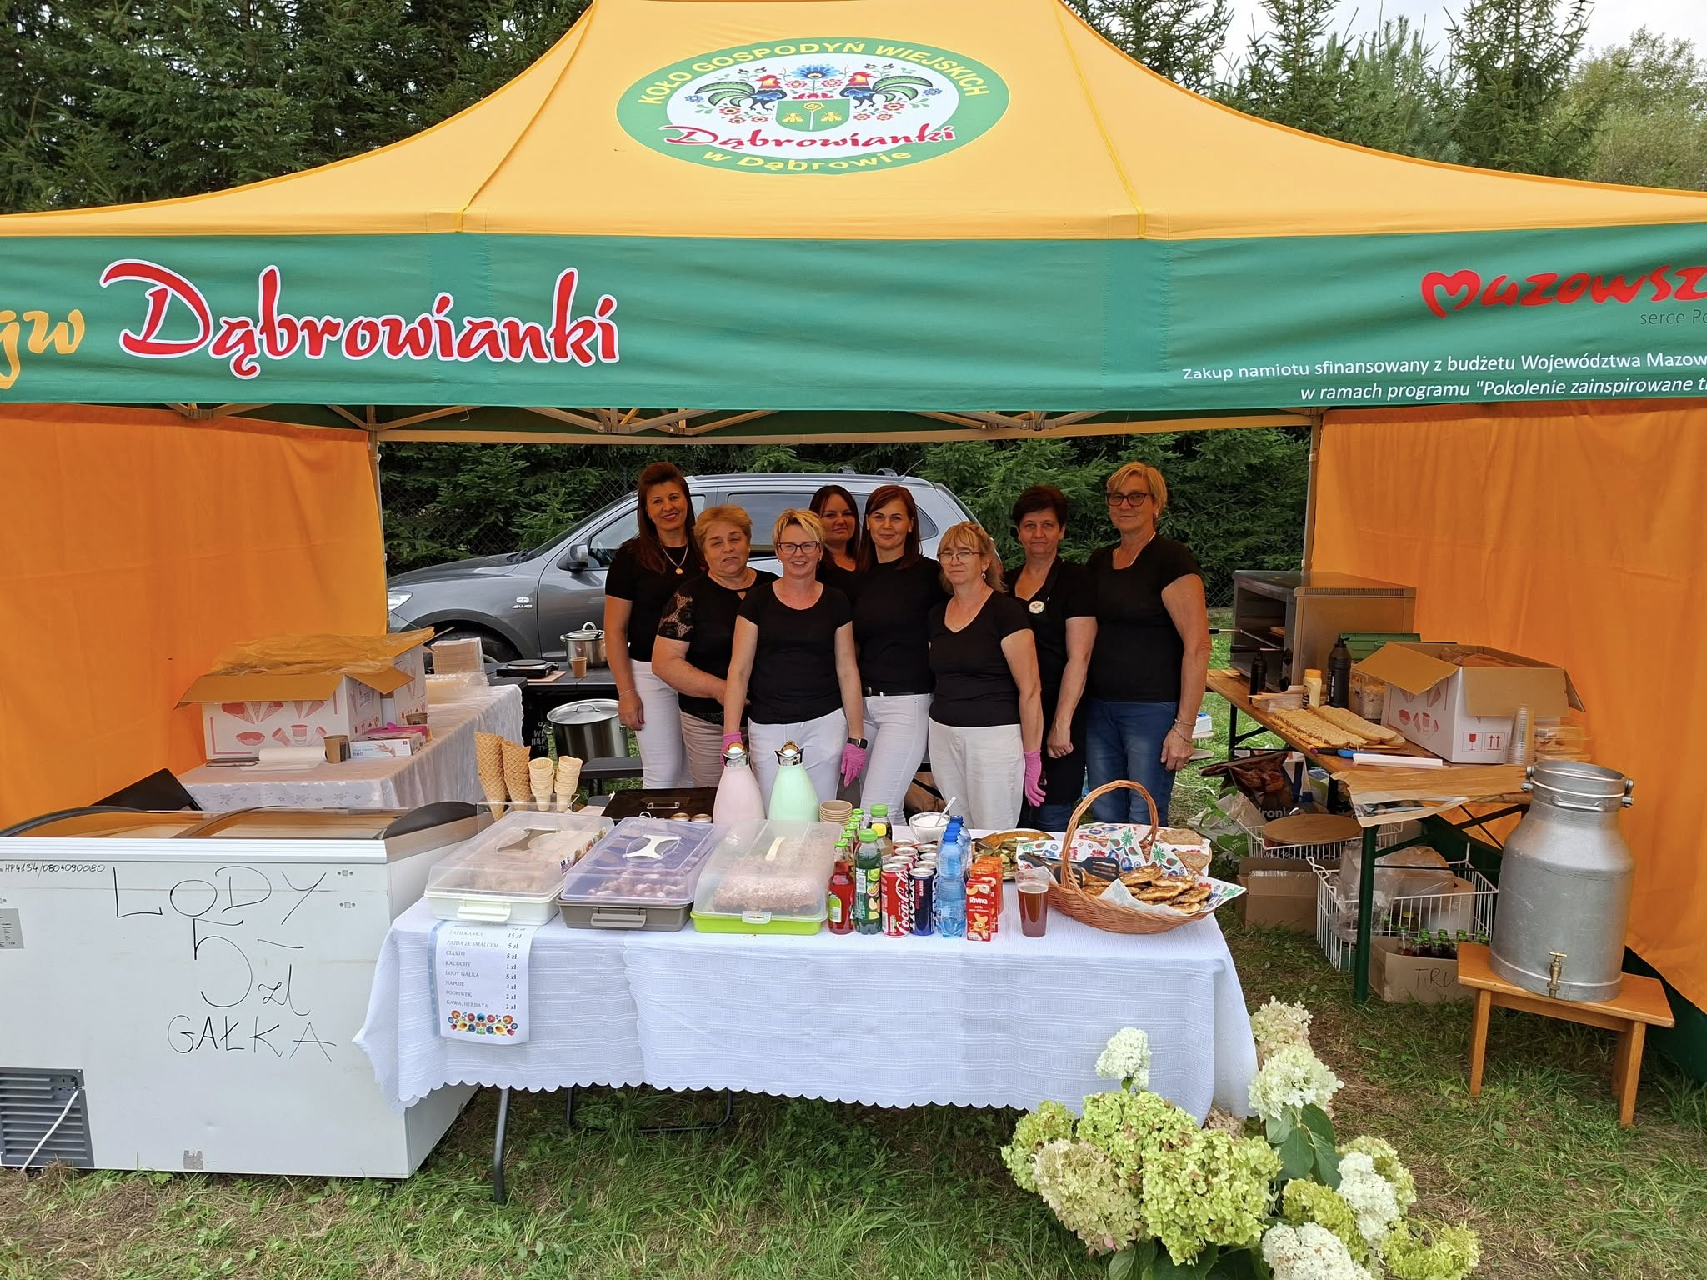
Zdjęcie 1 - Koło Gospodyń Wiejskich w Dąbrowie

W 2025 r. Gmina Rząśnik ogłosiła dwa otwarte konkursy ofert na realizację zadań publicznych. Pierwszy konkurs dotyczył zadania w zakresie upowszechniania kultury fizycznej i sportu na terenie gminy Rząśnik. W odpowiedzi na ogłoszenie wpłynęła jedna oferta, złożona przez Wiejski Klub Sportowy „Rząśnik” z siedzibą w Rząśniku. W wyniku przeprowadzonego postępowania konkursowego zawarto umowę o realizację zadania publicznego, w której wysokość przyznanej dotacji ustalono na kwotę 110 000,00 zł. Drugi konkurs dotyczył zadania w zakresie ekologii i ochrony zwierząt oraz ochrony dziedzictwa przyrodniczego na terenie gminy Rząśnik. W odpowiedzi na ogłoszenie wpłynęła jedna oferta, złożona przez Towarzystwo Opieki nad Zwierzętami – Oddział w Wyszkowie. W wyniku przeprowadzonego postępowania konkursowego zawarto umowę o realizację zadania publicznego, w której wysokość przyznanej dotacji ustalono na kwotę 15 000,00 zł.
Łączna kwota przyznanych dotacji w ramach otwartych konkursów ofert w 2025 r. wyniosła 125 000,00 zł.
W 2025 r. zrealizowano dwa zadania publiczne w trybie pozakonkursowym przez organizacje pozarządowe. Złożone zostały dwie uproszczone oferty realizacji zadania publicznego. Pierwsza oferta została złożona przez Stowarzyszenie „U nas na Kurpiach Białych” w Dąbrowie. W ramach realizacji zadania publicznego Gminy Rząśnik w zakresie podtrzymywania i upowszechniania tradycji narodowej, pielęgnowania polskości oraz rozwoju świadomości narodowej, obywatelskiej i kulturowej zrealizowano zadanie pn. „Wielkanoc na Kurpiach Białych – warsztaty z plastyki obrzędowej”. Zawarto umowę o realizację zadania publicznego, w której ustalono kwotę dotacji w wysokości 2 500,00 zł.
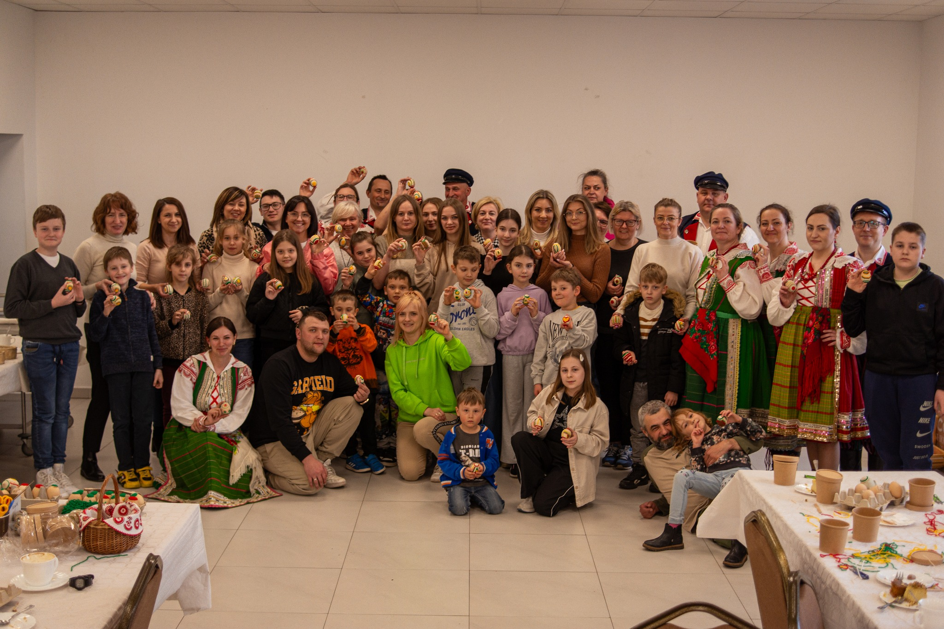
Zdjęcie 2 - warsztaty "Wielkanoc na Kurpiach Białych – warsztaty z plastyki obrzędowej"

Druga oferta została złożona przez Koło Gospodyń Wiejskich „Kurpie Białe” w Rząśniku. W ramach realizacji zadania publicznego Gminy Rząśnik w zakresie działalności wspomagającej rozwój wspólnot i społeczności lokalnych zrealizowano zadanie pn. „Senioriada – dawne wierzenia i przesądy Puszczy Białej”. Zawarto umowę o realizację zadania publicznego, w której ustalono kwotę dotacji w wysokości 2 500,00 zł.
Łączna kwota dotacji przyznanych w 2025 r. na realizację zadań publicznych w trybie pozakonkursowym przez organizacje pozarządowe wyniosła 5 000,00 zł.
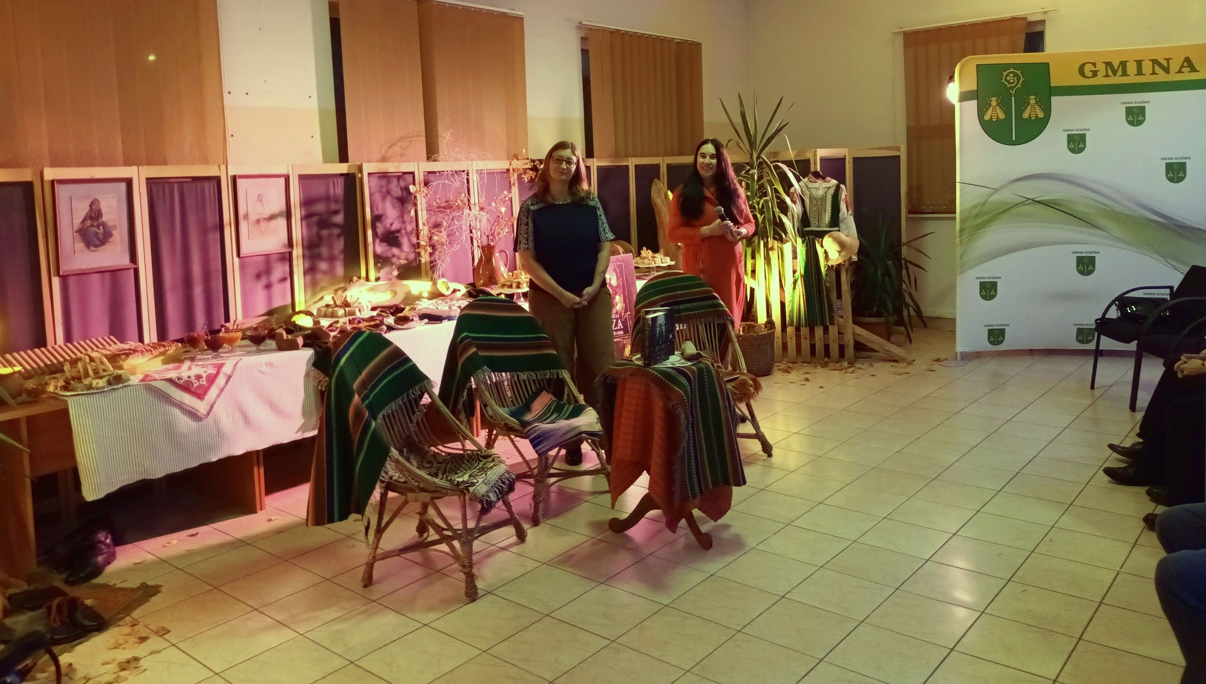
Zdjęcie 3 – Zadanie pt.” Senioriada- dawne wierzenia i przesądy Puszczy Białej”

Ochotnicze Straże Pożarne na terenie Gminy Rząśnik skupiają w swoich szeregach 105 czynnych członków. Na terenie gminy działa 6 jednostek: OSP Rząśnik, OSP Porządzie, OSP Ochudno, OSP Komorowo, OSP Dąbrowa i OSP Wólka Lubielska.
Cztery jednostki są wyposażone w pojazdy przygotowane do działań ratowniczo – gaśniczych. W 1998 roku Jednostka OSP w Rząśniku została włączona do krajowego systemu ratowniczo-gaśniczego, co potwierdza wysoki stopień wyszkolenia oraz przygotowania do akcji ratowniczej. Każdy ochotnik straży pożarnej, który uczestniczył w działaniu ratowniczym czy szkoleniu pożarniczym organizowanym przez Państwową Straż Pożarną otrzymuje ekwiwalent pieniężny w wysokości ustalonej przez Radę Gminy Uchwałą NR XII.79.2025 z dnia 23 czerwca 2025 roku ( 1 godzina 44 złote, 1 godzina szkolenia 8 złotych).
W 2025r Ochotnicza Straż Pożarna w Komorowie otrzymała samochód pożarniczy marki VOVO FL 320. Całkowity koszt realizacji zadania wyniósł 1 299 987,00zł.
Zakup pojazdu nastąpił z następujących źródeł:
- Dotacja Urząd Gminy Rząśnik w wysokości: 550 000,00zł,
- Dotacja z budżetu Województwa Mazowieckiego w wysokości: 150 000,00zł,
- Ministerstwo Spraw Wewnętrznych i Administracji w wysokości: 500 000,00zł,
- Wojewódzki Fundusz Ochrony Środowiska i Gospodarki Wodnej w Warszawie w wysokości: 99 987,00zł.
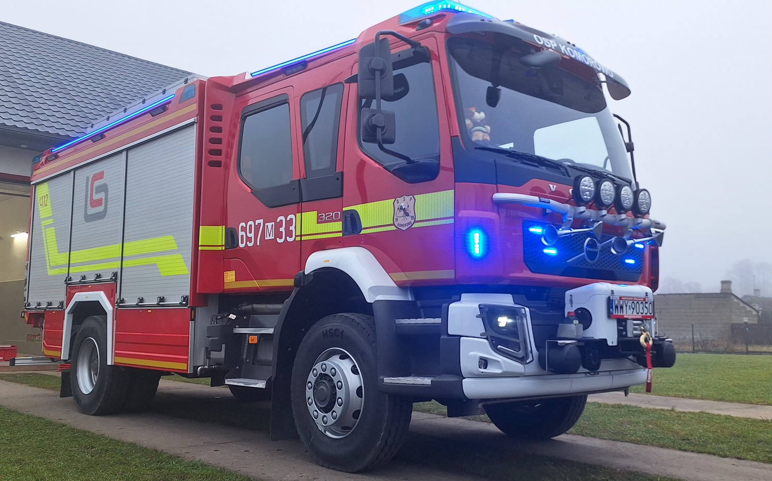
Zdjęcie 4 – nowy wóz strażacki jednostki OSP w Komorowie

2.SYTUACJA FINANSOWA GMINY

2.1.Wysokość budżetu i poziom zadłużenia

Polityka finansowa gminy Rząśnik realizowana jest w oparciu o uchwałę budżetową corocznie uchwalaną przez Radę Gminy, która określa źródła dochodów oraz kierunki wydatkowania środków. Realizacja inwestycji oparta jest o przedsięwzięcia wyszczególnione
w Wieloletniej Prognozie Finansowej oraz o załącznik do uchwały budżetowej obrazujący wydatki majątkowe. Pozycję finansową gminy określa wysokość osiągniętych dochodów budżetowych. Najwyższy udział w dochodach gminy mają dotacje, następnie subwencje i podatki od osób fizycznych i prawnych. W 2025 roku podjęto uchwałę w sprawie zmiany wysokości stawek podatku od środków transportowych. Po uwzględnieniu potrzeb zgłaszanych przez lokalnych przedsiębiorców, stawki te zostały obniżone. Obniżka objęła pojazdy najczęściej występujące na terenie gminy, tj. ciągniki siodłowe i balastowe o dopuszczalnej masie całkowitej zespołu pojazdów powyżej 31 ton i liczbie osi 2, a także przyczepy i naczepy o dopuszczalnej masie całkowitej zespołu pojazdów przekraczającej 31 ton i liczbie osi powyżej 3.
Gmina corocznie obniża średnią cenę skupu żyta ogłoszoną przez Prezesa GUS-u, która stanowi podstawę obliczania podatku rolnego. Natomiast stawka podatku leśnego obowiązuje w wysokości ustalonej na podstawie komunikatu Prezesa GUS-u.
Gmina ponosi wydatki na realizacje zadań zgodnie z ustawą o samorządzie gminnym.
Na realizację części inwestycji gmina Rząśnik zaciąga zobowiązania. Na dzień 31.12.2025 roku gmina posiadała zobowiązania w kwocie 12 500 000,00 zł z tytułu wykupu obligacji.

Budżet 2025 rok
 | Plan | Wykonanie | Wykonanie (%)
1. Dochody ogółem | 60 587 219,07 | 59 926 128,51 | 98,91
1.1 Dochody bieżące | 50 815 348,06 | 50 427 621,50 | 99,24
1.2 Dochody majątkowe | 9 771 871,01 | 9 498 507,01 | 97,20
2. Wydatki ogółem | 63 175 372,02 | 59 779 502,54 | 94,62
2.1 Wydatki bieżące | 46 593 964,07 | 43 606 175,14 | 93,59
2.2 Wydatki majątkowe | 16 581 407,95 | 16 173 327,40 | 97,54
3. Deficyt (-), Nadwyżka (+) | -2 588 152,95 | 146 625,97
4. Przychody ogółem | 3 438 152,95 | 4 947 895,11 | 143,91
4.1 Pożyczki | 0,00 | 0,00 | 0,00
4.2 Obligacje | 1 850 000,00 | 1 850 000,00 | 100,00
4.3 Wolne środki z roku poprzedniego | 1 500 000,00 | 3 009 742,16 | 0,00
4.4 Niewykorzystane środki pieniężne, o których mowa w art. 217 ust.2 pkt 8 uofp | 88 152,95 | 88 152,95 | 100,00
4.5 Spłata pożyczek udzielonych | 0,00 | 0,00
5. Rozchody ogółem | 850 000,00 | 850 000,00 | 100,00
5.2 Wykup obligacji | 850 000,00 | 850 000,00 | 100,00
5.3 Inne cele | 0,00 | 0,00 | 0,00
Tabela 9 - Budżet Gminy Rząśnik w 2025r. Źródło: opracowanie własne.

2.2.Zaległości podatkowe

Rodzaj podatku | Należności (salda początkowe  + przypisy  – odpisy) | Wpłaty do dnia 31.12.2025r. | Zaległości | Nadpłaty | Umorzenia, odroczenia, rozłożenia na raty
OSOBY FIZYCZNE
Podatek od nieruchomości | 2 018 200,96 | 1 832 328,80 | 216 532,48 | 30 660,32 | 911,00
Podatek rolny | 505 379,00 | 470 904,63 | 45 808,25 | 11 333,88 | 760,00
Podatek leśny | 54 643,52 | 46 895,96 | 8 442,14 | 694,58 | -
OSOBY PRAWNE
Podatek od nieruchomości | 677 798,04 | 677 236,10 | 583,00 | 21,06 | 5 386,00
Podatek rolny | 64 113,00 | 63 911,00 | 202,00 | - | -
Podatek leśny | 257 992,50 | 258 044,00 | - | 51,50 | -
PODATEK OD ŚRODKÓW TRANSPORTOWYCH
Osoby fizyczne | 1 556 280,50 | 1 476 892,10 | 83 795,21 | 4 406,81 | 1 574,00
Osoby prawne | 252 084,84 | 255 364,17 | 19,67 | 3 299,00 | -
WODA, ŚCIEKI, ODPADY
Woda | 988 775,36 | 951 759,55 | 37 058,93 | 43,12 | -
Ścieki | 704 669,43 | 646 369,26 | 58 300,17 | - | -
Odpady | 1 593 959,41 | 1 444 715,70 | 171 812,01 | 22 568,30 | -
Tabela 10 - Zaległości podatkowe w gminie Rząśnik. Źródło: opracowanie własne.

Tabela 1 Udział podatków w budżecie gminy.

Tabela Nr 2 Ilość podatków w okresie 3 lat.

3. STAN REALIZACJI INWESTYCJI

3.1. Zadania inwestycyjne w 2025 r.

Lp. | Dział | Rozdział | Nazwa zadania inwestycyjnego | Wykonanie (w zł) | Dofinasowanie (w zł) | Uwagi
1 | 2 | 3 | 4 | 5 | 6 | 7
1. | 010 | 01043 | Opracowanie dokumentacji na zadanie "Budowa wodociągu w miejscowości Bielino" | 8 167,48 |  | Zrealizowano
2. | 010 | 01043 | Opracowanie dokumentacji na zadanie "Budowa wodociągu w miejscowości Porządzie" | 9 800,98 |  | Zrealizowano
3. | 010 | 01044 | Budowa kanalizacji sanitarnej w miejscowości Dąbrowa, gmina Rząśnik | 4 177 266,05 | 3 783 472,28 | Zrealizowano
4. | 010 | 01044 | Budowa oczyszczalni ścieków w Rząśniku | 3 649 998,21 | 3 500 000,00 | Zrealizowano
5. | 010 | 01044 | Opracowanie dokumentacji na zadanie "Budowa Kanalizacji sanitarnej w miejscowości Komorowo" | 40 000,00 |  | Zrealizowano
6. | 010 | 01044 | Opracowanie dokumentacji na zadanie "Budowa sieci kanalizacji sanitarnej w miejscowościach Wólka Przekory i Wólka Folwark gmina Rząśnik" | 80 000,00 |  | Zrealizowano
7. | 600 | 60014 | Budowa drogi powiatowej nr 4407W na odcinku Porządzie - Rząśnik granica powiatu - Etap II | 3 033 773,08 |  | Dotacja przekazana dla Starostwa Powiatowego w Wyszkowie
8. | 600 | 60014 | Budowa chodnika przy drodze powiatowej Nr 4408W w m. Porządzie | 47 729,07 |  | Dotacja przekazana dla Starostwa Powiatowego w Wyszkowie
9. | 600 | 60016 | Przebudowa dróg na terenie Gm. Rząśnik w ramach Rządowego Funduszu Polski Ład: Program Inwestycji Strategicznych | 601 762,89 | 993 780,11 | Zrealizowano
10. | 600 | 60016 | Dotacja celowa – „Budowa mostu wraz z dojazdami na rzece Narew w msc. Nowe Łachy Gm. Rzewnie i Nowy Lubiel Gm. Rząśnik” | 1 000 000,00 |  | Dotacja przekazana dla Gm. Rzewnie
11. | 600 | 60016 | Opracowanie dokumentacji na zadanie "Budowa chodnika w miejscowości Ochudno" | 39 852,00 |  | Zrealizowano
12. | 600 | 60016 | Opracowanie dokumentacji na zadanie "Budowa chodnika w miejscowości Wólka Przekory" | 13 530,00 |  | Zrealizowano
13. | 600 | 60016 | Opracowanie dokumentacji na zadanie "Przebudowa chodnika przy ul. Jesionowej w miejscowości Rząśnik" | 14 760,00 |  | Zrealizowano
14. | 600 | 60016 | Opracowanie dokumentacji na zadanie "Przebudowa drogi w miejscowości Komorowo" | 35 547,00 |  | Zrealizowano
15. | 600 | 60016 | Opracowanie dokumentacji na zadanie "Przebudowa drogi w miejscowości Nowa Wieś" | 17 712,00 |  | Zrealizowano
16. | 600 | 60016 | Powierzchniowe utwardzenie drogi gminnej nr 440323W w miejscowości Wólka Lubielska | 7 380,00 |  | Zrealizowano
17. | 600 | 60016 | Powierzchniowe utwardzenie drogi gminnej w miejscowości Wielątki Folwark | 284 955,86 |  | Zrealizowano
18. | 600 | 60016 | Rozbudowa drogi na ul. Macieja Rataja w Rząśniku | 12 300,00 |  | Zrealizowano
19. | 600 | 60016 | Rozbudowa ulicy Nadnarwiańskiej w miejscowości Nowy Lubiel | 7 380,00 |  | Zrealizowano
20. | 600 | 60016 | Zakup i montaż wiat przystankowych w sołectwach Gminy Rząśnik | 59 532,00 | 29 766,00 | Zrealizowano
21. | 600 | 60016 | Zakup działek numer 30/1 i 546/1 w miejscowości Porządzie pod droge gminną | 6 264,03 |  | Zrealizowano
22. | 700 | 70005 | Zakup działki numer 270/5 i 270/7 w miejscowości Porządzie | 304 243,98 |  | Zrealizowano
23. | 750 | 75023 | Opracowanie dokumentacji na zadanie "Przebudowa pomieszczeń w budynku Urzędu Gminy Rząśnik" | 55 000,00 |  | Zrealizowano
24. | 754 | 75404 | Dofinansowanie do zakupu dwóch samochodów typu SUV na potrzeby KPP w Wyszkowie | 25 000,00 |  | Dotacja przekazana dla KPP w Wyszkowie
25. | 754 | 75410 | Dofinansowanie realizacji zadania pod nazwą "Zakup samochodu operacyjnego - SLOp dla KPPSP w Wyszkowie" | 10 000,00 |  | Dotacja przekazana dla KPPSP w Wyszkowie
26. | 754 | 75412 | Zakup samochodu ratowniczo-gaśniczego dla Ochotniczej Straży Pożarnej w Komorowie | 700 000,00 | 150 000,00 | Dotacja przekazana dla OSP Komorowo
27. | 801 | 80101 | Doposażenie placu zabaw przy Szkole Podstawowej w Bielinie | 32 998,50 |  | Zrealizowano
28. | 801 | 80101 | Opracowanie dokumentacji na zadanie "Budowa boiska wielofunkcyjnego przy Szkole Podstawowej w Porządziu" | 24 600,00 |  | Zrealizowano
29. | 801 | 80101 | Przebudowa pomieszczeń w budynku Szkoły Podstawowej w Komorowie | 191 078,30 |  | Zrealizowano
30. | 801 | 80101 | Wymiana pokrycia dachowego na budynku Szkoły Podstawowej w Porządziu | 285 733,00 |  | Zrealizowano
31. | 851 | 85111 | Zakup sprzętu medycznego | 40 000,00 |  | Dotacja przekazana dla SPZZOZ w Wyszkowie
32. | 855 | 85516 | Realizacja projektu „Aktywny Maluch 2022-2029” | 34 440,00 | 34 440,00 | Zrealizowano
33. | 900 | 90005 | Realizacja Projektu "MAZOWSZE BEZ SMOGU" | 185 514,80 |  | Zrealizowano
34. | 900 | 90015 | Budowa oświetlenia ulicznego w miejscowości Bielino i Wielątki Folwark | 27 841,05 |  | Zrealizowano
35. | 900 | 90015 | Budowa oświetlenia ulicznego w miejscowości Wola Polewna | 21 168,30 |  | Zrealizowano
36. | 921 | 92109 | Opracowanie Programu Funkcjonalno-Użytkowego na zadanie „Budowa Domu Kultury w Rząśniku” | 49 000,00 |  | Zrealizowano
37. | 921 | 92120 | Remont kościoła parafialnego ,dzwonnicy i plebani w Nowym Lubielu | 507 000,00 | 496 860,00 | Dotacja przekazana dla Parafii w Nowym Lubielu
38. | 921 | 92120 | Renowacja kościoła pw. św. Teresy od Dzieciątka Jezus oraz plebanii w miejscowości Porządzie | 500 000,00 | 490 000,00 | Dotacja przekazana dla Parafii w Porządziu
39. | 926 | 92695 | Doposażenie placu zabaw w miejscowości Bielino | 31 998,82 | 15 000,00 | Zrealizowano
 |  |  | Ogółem | 16 173 327,40 | 9 493 318,39
Tabela 11 - Zadania inwestycyjny w roku 2025. Źródło: opracowanie własne.

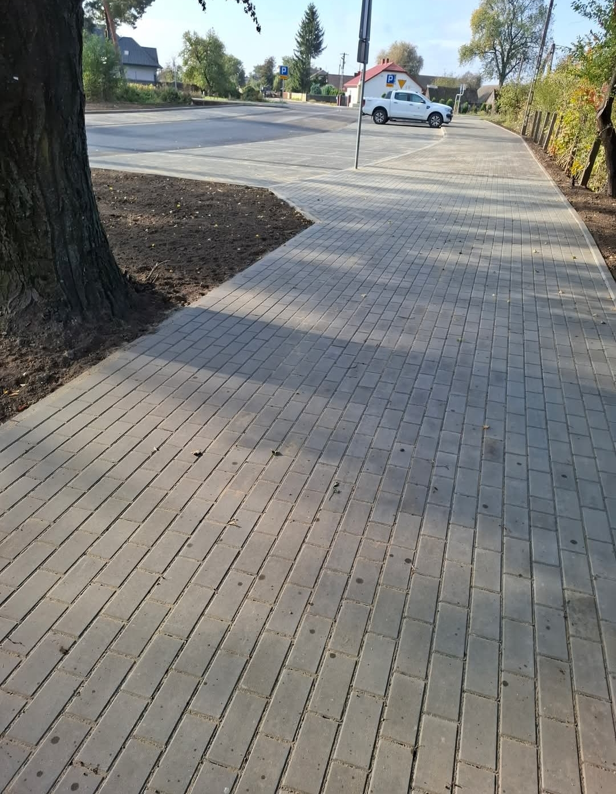
Zdjęcie Nr 1 Droga Porządzie – Grądy Zalewne od strony parkingu

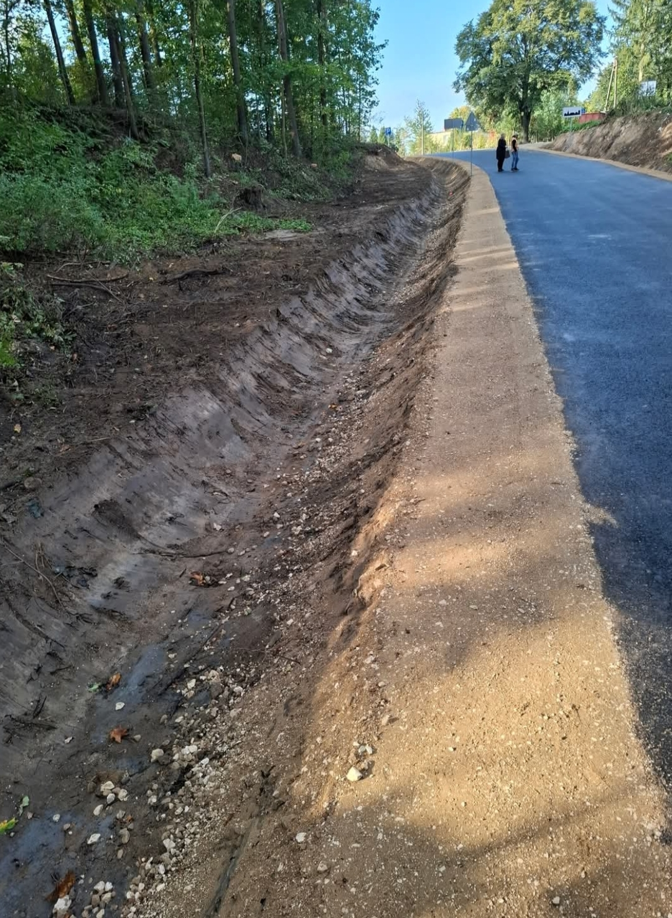
Zdjęcie Nr 2 Droga Porządzie – Grądy Zalewne
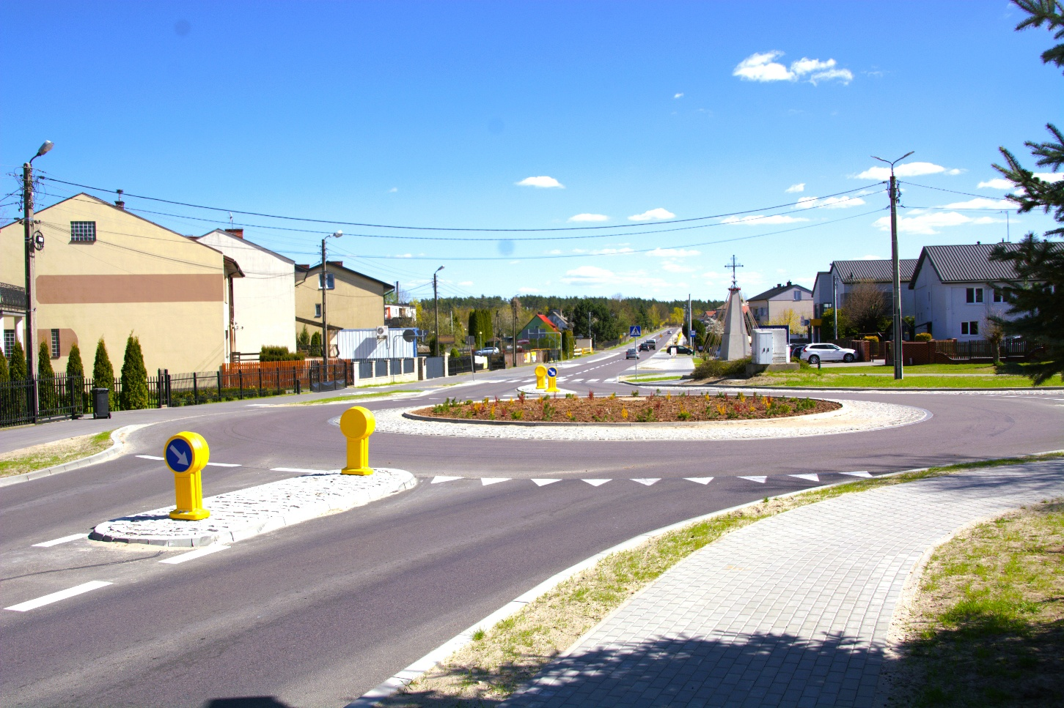
Zdjęcie Nr 3 Ulica Wyszkowska w Rząśniku

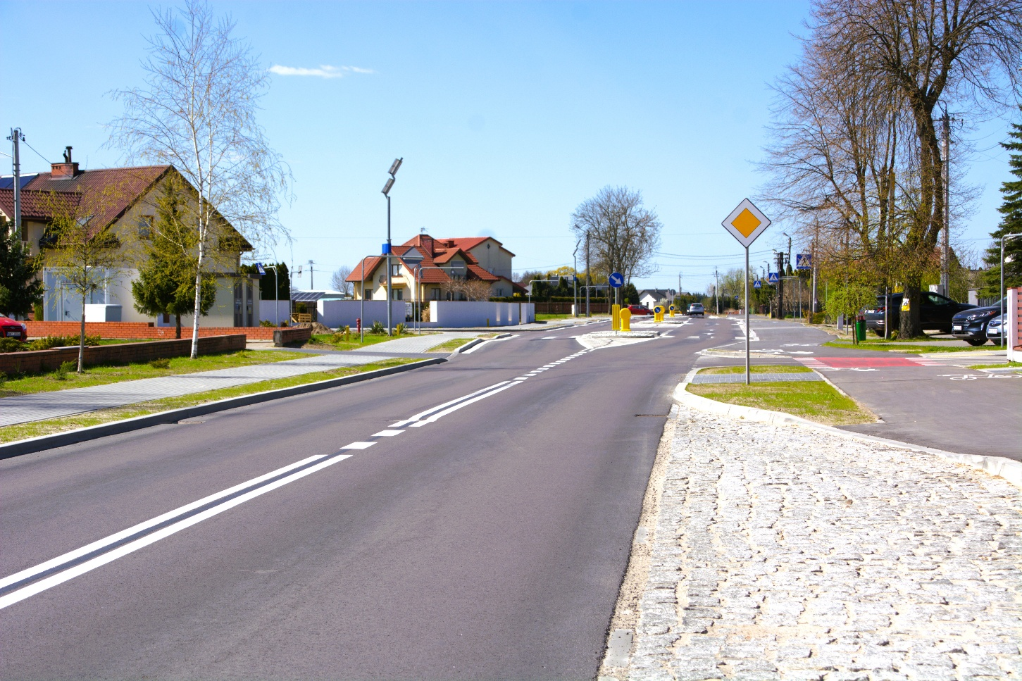
Zdjęcie Nr 4 Ulica Wyszkowska w Rząśniku

3.2. Poziom wydatków inwestycyjnych i ich udział
w wydatkach budżetu gminy

Poziom wydatków inwestycyjnych i ich udział w wydatkach budżetu gminy przedstawia poniższa tabela.
Lp. | Rok | Wysokość wydatków ogółem | Wysokość wydatków inwestycyjnych | Wykonanie (%)
1. | 2015 | 31 432 652,84 | 10 979 678,88 | 34,93
2. | 2016 | 29 948 971,59 | 2 916 790,03 | 9,74
3. | 2017 | 32 798 880,69 | 3 339 582,13 | 10,18
4. | 2018 | 33 236 415,92 | 2 175 508,31 | 6,55
5. | 2019 | 38 069 671,95 | 3 527 110,85 | 9,26
6 | 2020 | 40 491 998,40 | 3 281 531,95 | 8,10
7. | 2021 | 41 358 768,95 | 4 288 645,16 | 10,37
8. | 2022 | 46 480 296,26 | 5 048 657,37 | 10,86
9. | 2023 | 44 380 424,12 | 8 788 616,53 | 19,80
10. | 2024 | 63 342 390,76 | 20 763 837,07 | 32,78
11. | 2025 | 59 779 502,54 | 16 173 327,40 | 27,05
Tabela 12 - Poziom wydatków inwestycyjnych i ich udział w wydatkach budżetu gminy. Źródło: opracowanie własne.

4.INFRASTRUKTURA TECHNIICZNA I ZAGOSPODAROWANIE PRZESTRZENNE

4.1.Infrastruktura techniczna
Miejscowość gminna Rząśnik oddalona jest o ok. 70 km od Warszawy, z którą ma dość dobre połączenie komunikacyjne, Zewnętrzne drogowe powiązania komunikacyjne gminy
z ważniejszymi ośrodkami miejskimi zapewnia droga wojewódzka nr 618 relacji Wyszków – Pułtusk – Gołymin-Ośrodek (biegnąca wzdłuż południowej granicy gminy Rząśnik) oraz przebiegające poza terenem gminy:
- droga ekspresowa nr S8 relacji Wrocław – Warszawa – Białystok – ok. 3 km na wschód od gminy Rząśnik,
- droga krajowa nr 60 relacji Kutno – Ciechanów – Różan – Ostrów Mazowiecka – ok. 10 km na północ od gminy Rząśnik,
- droga krajowa nr 61 relacji Warszawa – Serock – Różan – Łomża – Augustów – ok. 7 km na zachód od gminy Rząśnik,
- droga krajowa nr 62 relacji Strzelno – Włocławek – Nowy Dwór Mazowiecki – Wyszków – Siemiatycze – ok. 7 km na południe od gminy Rząśnik.
Komunikację z terenami sąsiednich gmin oraz główne powiązania wewnętrzne zapewnia sieć dróg powiatowych, tworząca nadrzędny układ powiązań drogowych.
Suma długości dróg według rodzaju nawierzchni przedstawia się następująco:
- drogi o nawierzchni bitumicznej – 57,6 km,
- drogi o nawierzchni z kostki brukowej – 0,107 km,
- drogi o nawierzchni z tłucznia – 2,9 km,
- drogi o nawierzchni gruntowej – 52,2 km.
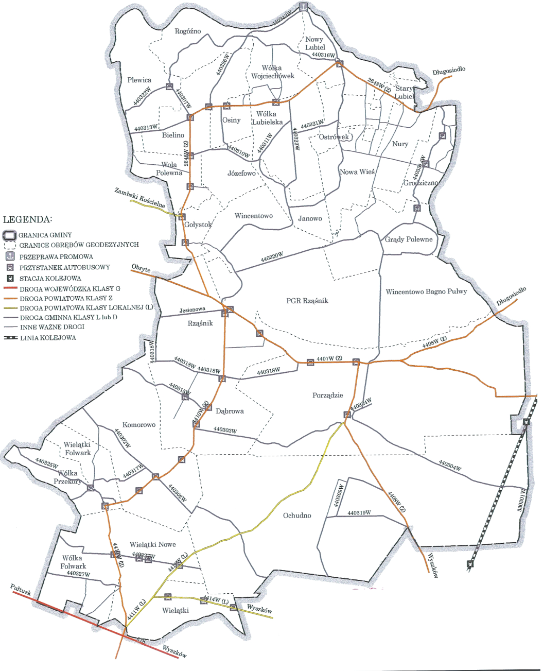
Mapa 3 - Układ powiązań drogowych w Gminie Rząśnik. Źródło: Studium Uwarunkowań i Kierunków Zagospodarowania Przestrzennego Gminy Rząśnik

System zaopatrzenia w gminie wodę oparty jest na trzech ujęciach wód podziemnych wraz ze stacjami uzdatniania wody zlokalizowanymi w Rząśniku, Starym Lubielu i Ochudnie.
Lp. | Lokalizacja SUW | Głębokość studni | Wydajność ujęcia |  |  | Termin ważności pozwolenia na pobór wód
Lp. | Lokalizacja SUW | Głębokość studni | Max na rok  [m³/rok] | Średnio na dobę [m³/d] | Max na godzinę  [m³/h] | Termin ważności pozwolenia na pobór wód
1. | Rząśnik | 117m i 111,5m | 458 075,00 | 959,00 | 57,00 | 30.12.2033r.
2. | Stary Lubiel | 100m i 98,5m | 412 070,40 | 940,80 | 98,00 | 06.05.2033r.
3. | Ochudno | 52m i 52,6m | 1 116 900,00 | 2 040,00 | 136,00 | 23.12.2033r.
Tabela 13 - Główne parametry ujęć głębinowych na terenie stacji uzdatniania wody. Źródło: opracowanie własne na podstawie decyzji Starosty powiatu wyszkowskiego o udzieleniu pozwolenia wodnoprawnego na pobór wód.

W 2025 r. do gminnej sieci wodociągowej zostały podłączone 35 posesji, z sieci wodociągowej korzystało 2769 nieruchomości w tym 610 działek letniskowych. Łączna długość sieci wyniosła 147,028 km.
Sieć kanalizacyjna obejmuje miejscowości: Rząśnik, Porządzie i Ochudno. Długość sieci kanalizacyjnej w 2025 r. wyniosła 41,709 km. Na dzień 31 grudnia 2025 r. do gminnej sieci kanalizacyjnej podłączonych było 824 budynków mieszkalnych co stanowi 43% ogólnego zasobu mieszkaniowego gminy.
Gmina Rząśnik w 2025 roku oddała do użytku nową oczyszczalnię ścieków w Rząśniku. Dotychczas działająca oczyszczalnia miała ograniczoną możliwość przyjmowania ścieków siecią kanalizacyjną oraz utrudnione było przyjmowanie ścieków dowożonych (brak zbiornika na ścieki dowożone, co skutkowało natychmiastowym obciążeniem procesu biologicznego). Przepustowość nowej oczyszczalni ścieków wynosi Qdśr = 660 m³/d w porównaniu do poprzedniej o przepustowości 350 m³/d.
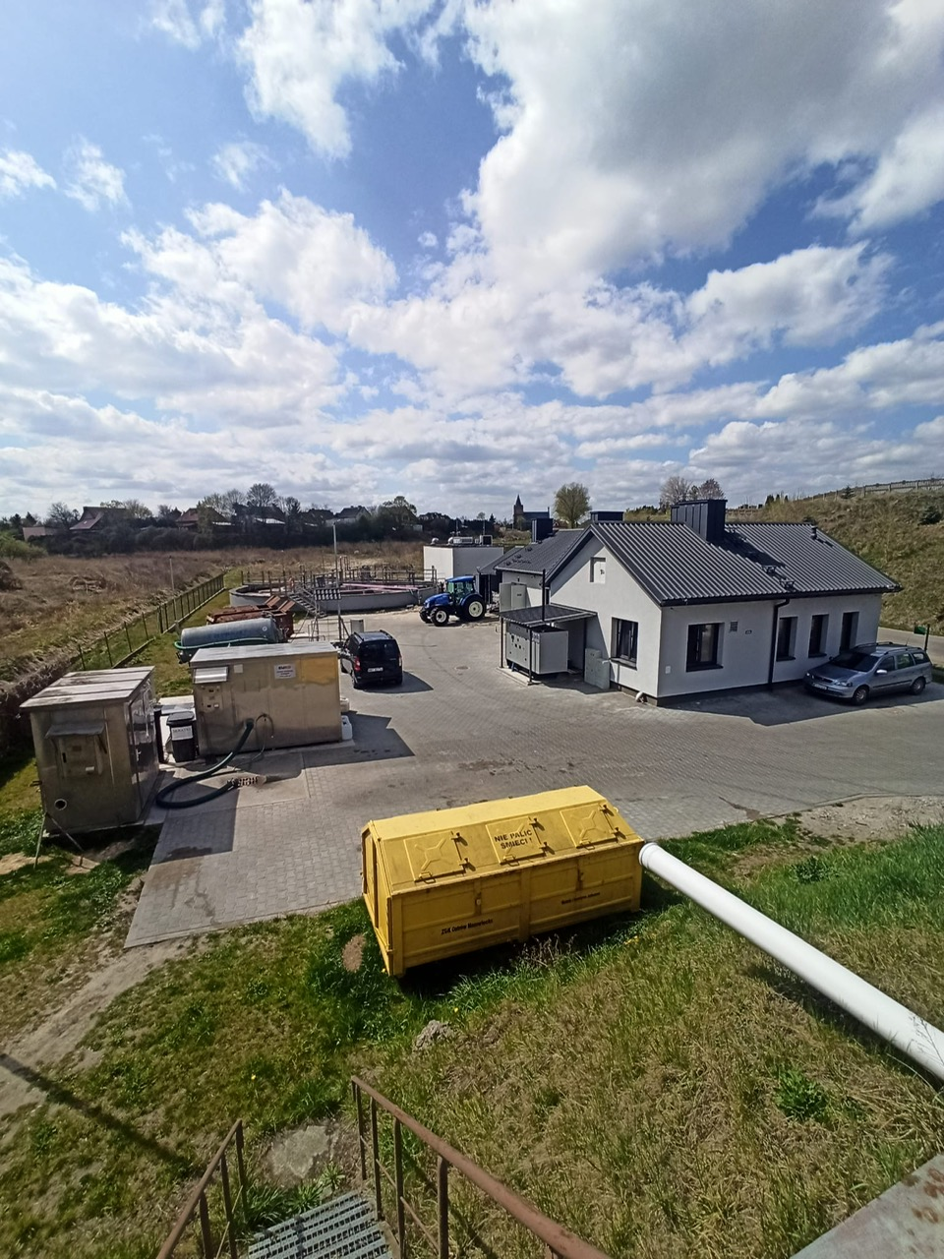
Zdjęcie Nr 1 Oczyszczalnia ścieków w Rząśniku
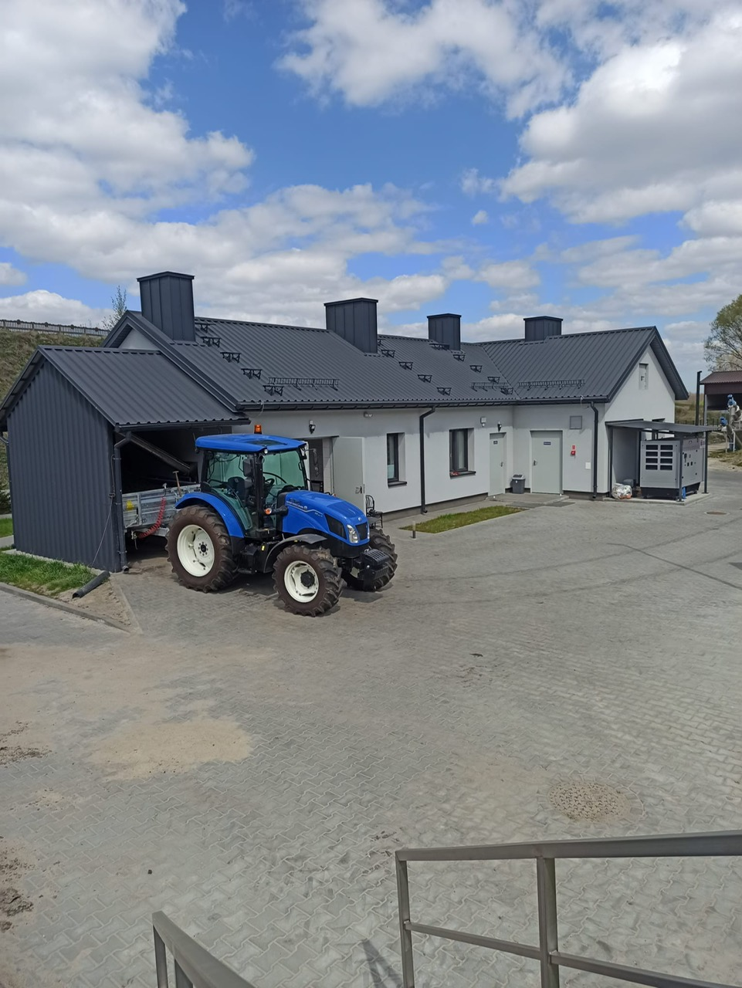
Zdjęcie Nr 2 Budynek oczyszczalni ścieków w Rząśniku z nowo zakupionym ciągnikiem.

Ponadto na terenie gminy istnieją przydomowe oczyszczalnie ścieków. Na koniec 2025r. funkcjonowało 149 przydomowych oczyszczalni, w tym w szkołach podstawowych w Bielinie i Starym Lubielu. Pozostałe gospodarstwa odprowadzają ścieki do zbiorników asenizacyjnych (szamb).

4.2.Zagospodarowanie przestrzenne

W 2017 r. podjęto Uchwałę Nr XLIII.198.2017 Rady Gminy Rząśnik z dnia 28 września 2017 roku w sprawie uchwalenia studium uwarunkowań i kierunków zagospodarowania przestrzennego gminy Rząśnik
Na terenie gminy obowiązuje miejscowy plan zagospodarowania przestrzennego obejmujący 94,1% powierzchni gminy uchwalony Uchwałą Rady Gminy Rząśnik
Nr XXVII/130/04 z dnia 30.12.2004 r. opublikowaną w Dz. Urz. woj. Mazowieckiego Nr 34, poz. 887 z 09.02.2005 r., Uchwałą Rady Gminy Rząśnik Nr XXVI.153.2020 z dnia 25 września 2020 r. w sprawie zmiany miejscowego planu zagospodarowania przestrzennego gminy Rząśnik opublikowaną w Dz. Urz. woj. Mazowieckiego poz. 10285 z 12 października 2020r. oraz Uchwałą Rady Gminy Rząśnik Nr XXVI.155.2020 z dnia 25 września 2020 r. w sprawie uchwalenia miejscowego planu zagospodarowania przestrzennego gminy Rząśnik opublikowaną w Dz. Urz. woj. Mazowieckiego poz. 10284 z 12 października 2020 r.
Uchwałą Rady Gminy Rząśnik Nr XLVII.294.2022 z dnia 27 lipca 2022r. w sprawie uchwalenia miejscowego planu zagospodarowania przestrzennego gminy Rząśnik opublikowaną w Dz. Urz. woj. Mazowieckiego poz. 8200 z 04 sierpnia 2022r.
Uchwałą Rady Gminy Rząśnik Nr XLIV.273.2022 z dnia 25 kwietnia 2022r. w sprawie uchwalenia miejscowego planu zagospodarowania przestrzennego gminy Rząśnik opublikowaną w Dz. Urz. woj. Mazowieckiego poz. 5176 z 02 maja 2022r.
W strukturze użytkowania obszaru gminy Rząśnik największy udział mają użytki rolne stanowiące ok. 57,8 % powierzchni gminy. Tereny zabudowane i zurbanizowane stanowią ok. 2,6% powierzchni gminy. Udział obszarów leśnych wynosi ok. 37% powierzchni gminy. Niskim udziałem charakteryzują się tereny rekreacji i wypoczynku stanowiące ok. 3,6% powierzchni gruntów zabudowanych i zurbanizowanych.

5.GOSPODARKA ODPADAMI I OCHRONA ŚRODOWISKA

5.1.Gospodarka odpadami
Gospodarka odpadami w 2025r. była uregulowana następującymi uchwałami:
- Uchwała Nr XXIII.116.2016 Rady Gminy Rząśnik z dnia 21 czerwca 2016 roku w sprawie terminu częstotliwości i trybu uiszczania opłaty za gospodarowanie odpadami komunalnymi,
- Uchwała Nr XXVII.164.2020 Rady Gminy Rząśnik z dnia 26 listopad 2020 roku w sprawie szczegółowego sposobu i zakresu świadczenia usług w zakresie odbierania odpadów komunalnych od właścicieli nieruchomości i zagospodarowanie tych odpadów, w zamian
za uiszczoną przez właściciela nieruchomości opłatę a gospodarowanie odpadami komunalnymi,
- Uchwała Nr XXVIII.165.2020 Rady Gminy Rząśnik z dnia 26 listopada 2020 roku
w sprawie regulaminu utrzymania czystości i porządku na terenie Gminy Rząśnik,
- Uchwała Nr XXXII.195.2021 Rady Gminy Rząśnik z dnia 25 marca 2021 roku w sprawie zmiany regulaminu utrzymania czystości i porządku na terenie Gminy Rząśnik,
- Uchwała Nr LVI.345.2023 Rady Gminy Rząśnik z dnia 29 marca 2023 r. w sprawie zmiany regulaminu utrzymania czystości i porządku na terenie Gminy Rząśnik,
- Uchwała Nr LVII.356.2023 Rady Gminy Rząśnik z dnia 26 kwietnia 2023 r. w sprawie zmiany regulaminu utrzymania czystości i porządku na terenie Gminy Rząśnik,
- Uchwała Nr LVI.349.2023 Rady Gminy Rząśnik z dnia 29 marca 2023 r. w sprawie określenia wzoru deklaracji o wysokości opłaty za gospodarowanie odpadami komunalnymi składanej przez właścicieli nieruchomości oraz warunków i trybu składania deklaracji o wysokości opłaty za gospodarowanie odpadami komunalnymi za pomocą środków komunikacji elektronicznej składanej przez właścicieli nieruchomości,
- Uchwała Nr LVI.346.2023 Rady Gminy Rząśnik z dnia 29 marca 2023 r. w sprawie zmiany Uchwały XXVIII.164.2020 z dnia 26 listopada 2020 r w sprawie szczegółowego sposobu
i zakresu świadczenia usług w zakresie odbierania odpadów komunalnych od właścicieli nieruchomości i zagospodarowanie tych odpadów, w zamian za uiszczoną przez właściciela nieruchomości opłatę za gospodarowanie odpadami komunalnymi,
- Uchwała Nr LVI.348.2023 Rady Gminy Rząśnik z dnia 29 marca 2023 r. w sprawie wyboru metody ustalenia opłaty za gospodarowanie odpadami komunalnymi oraz ustalenia wysokości tej opłaty,
- Uchwała NR LVI.347.2023 Rady Gminy Rząśnik z dnia 29 marca 2023 r. w sprawie określenia górnych stawek opłat ponoszonych przez właścicieli nieruchomości za usługi w zakresie odbierania odpadów komunalnych, opróżniania zbiorników bezodpływowych
i osadników w przydomowych oczyszczalniach ścieków oraz transportu nieczystości na terenie Gminy Rząśnik.
- Uchwała nr XVII.110.2025 Rady Gminy Rząśnik z dnia 24 listopada 2025 roku w sprawie określenia wzoru deklaracji o wysokości opłaty za gospodarowanie odpadami komunalnymi składanej przez właścicieli nieruchomości oraz warunków i trybu składania deklaracji o wysokości opłaty za gospodarowanie odpadami komunalnymi za pomocą środków komunikacji elektronicznej składanej przez właścicieli nieruchomości
- Uchwała Nr XVIII.116.2025 Rady Gminy Rząśnik z dnia 19 grudnia 2025 roku w sprawie pokrycia części kosztów gospodarowania odpadami komunalnymi z dochodów własnych niepochodzących z pobranej opłaty za gospodarowanie odpadami komunalnymi

5.2 Sposób naliczania opłat za gospodarowanie odpadami komunalnymi.

W 2025 roku wysokość opłat za gospodarowanie odpadami komunalnymi na nieruchomościach zamieszkałych na terenie Gminy Rząśnik uzależniona byłą od liczby osób zamieszkujących daną nieruchomość. Miesięczna opłata stanowi iloczyn liczby mieszkańców oraz odpowiedniej stawki, która wynosi:
- 20,00 zł od osoby – w przypadku posiadania kompostownika,
- 25,00 zł od osoby – w przypadku braku kompostownika.

L.p. | Ilość zadeklarowanych osób | Posiadanie kompostownika zł/msc | Brak kompostownika zł/msc
1. | 1 osoba | 20 | 25
2. | 2 osoby | 40 | 50
3. | 3 osoby | 60 | 75
4. | Itd.
Tabela 14 – Stawka miesięcznej opłaty za gospodarowanie odpadami dla poszczególnych liczby osób.

Cała gmina objęta była w 2025r. zorganizowaną zbiórką odpadów komunalnych. Funkcjonowała zbiórka odpadów zmieszanych i zbiórka selektywna z wydzieleniem następujących grup i frakcji odpadów:
- szkło,
- papier i tektura,
- metal,
- tworzywa sztuczne,
- bioodpady zielone i inne ulegające biodegradacji,
- odpady wielkogabarytowe,
- zużyte opony.
Na terenie Gminy Rząśnik istnieje Punkt Selektywnej Zbiórki Odpadów Komunalnych zlokalizowany w Nowym Lubielu. Do PSZOK można przekazać odpady komunalne zebrane
w sposób selektywny, w tym:
- papier, tektura,
- metale,
- tworzywa sztuczne,
- szkło,
- odpady opakowaniowe wielomateriałowe,
- przeterminowane leki i chemikalia,
- zużyte baterie i akumulatory,
- zużyty sprzęt elektryczny i elektroniczny,
- meble i inne odpady wielkogabarytowe,
- odpady budowlane i rozbiórkowe stanowiące odpady komunalne z remontów
prowadzonych samodzielnie,
- niekwalifikujące się odpady medyczne, w szczególności igły i strzykawki,
- zużyte opony,
- odpady odzieży i tekstyliów (w tym odpady opakowaniowe z tekstyliów),
- odpady niebezpieczne.
Z budynków mieszkalnych jednorodzinnych odpady nieselektywne oraz bioodpady odbierane były w okresie od 1 kwietnia do 31 października raz na dwa tygodni,e a w pozostałym okresie jeden raz na miesiąc. Szkło, papier, wielkogabaryty oraz opony odbierane były raz
na kwartał. Gmina Rząśnik nie podjęła uchwały obejmującej odbiorem odpadów z nieruchomości niezamieszkałych.
W 2025 roku odbiór odpadów komunalnych z nieruchomości zamieszkałych na terenie Gminy Rząśnik realizowało konsorcjum firm RDF Sp. z o.o. i MPK Pure Home Sp. z o.o.
z Ostrołęki.

5.2.Zadania z zakresu ochrony środowiska
Gmina w 2025 roku wdrażała i realizowała szereg planów i programów związanych z ochroną środowiska:
- „Program Ochrony Środowiska dla Gminy Rząśnik na lata 2024-2028 z perspektywą do roku 2032” został przyjęty uchwałą Nr LXIII.376.2023 Rady Gminy Rząśnik z dnia 27.11.2023 r.
Głównym celem Programu Ochrony Środowiska stanowiącego podstawę realizacji strategicznych działań z zakresu ochrony środowiska i gospodarki odpadami oraz będącego źródłem informacji o przyrodniczych uwarunkowaniach gminy, jest wdrożenie polityki ochrony środowiska na poziomie lokalnym. Ponadto celem Programu jest rozpoznanie stanu istniejącego i przedstawienie propozycji zadań niezbędnych do kompleksowego rozwiązania problemów ochrony środowiska oraz wyznaczenie hierarchii ważności poszczególnych inwestycji.
- „Projekt założeń do planu zaopatrzenia w ciepło, energię elektryczną i paliwa gazowe dla Gminy Rząśnik na lata 2012 – 2027”- przyjęty uchwałą nr XVI/100/2012 z dnia 29.02.2012r.
Dokument zawiera możliwości stosowania środków poprawy efektywności energetycznej w rozumieniu ustawy z dnia 15 kwietnia 2011r. o efektywności energetycznej.
W dokumencie zawarto ocenę stanu aktualnego i przewidywanych zmian zapotrzebowania na ciepło, energię elektryczną i paliwa gazowe. Ujęto w nim przedsięwzięcia racjonalizujące użytkowanie ciepła, energii elektrycznej i paliw gazowych oraz możliwości wykorzystania istniejących nadwyżek i lokalnych zasobów paliw i energii, z uwzględnieniem energii elektrycznej i ciepła wytwarzanych w odnawialnych źródłach energii, energii elektrycznej
i ciepła użytkowego wytwarzanych w kogeneracji oraz zagospodarowania ciepła odpadowego z instalacji przemysłowych.
- „Strategia Rozwoju Gminy Rząśnik na lata 2021-2030” - przyjęta uchwałą nr XLVIII.298.2022 z dnia 9 września 2022 r.
Niniejszy dokument wyznacza długofalowe kierunki rozwoju gminy Rząśnik oraz wskazuje działania, których realizacja przyczyni się do rozwoju priorytetowych dla niej obszarów. Strategia określa stan docelowy, do którego powinno się dążyć w kolejnym okresie planowania, zarysowuje ramy działań władz Gminy prowadzących do osiągnięcia wyznaczonych celów oraz prezentuje przykłady inicjatyw w ramach każdego strategicznego kierunku rozwoju.
„Program usuwania wyrobów zawierających azbest dla Gminy Rząśnik na lata 2009 – 2032” – przyjęty uchwałą nr XXXIV/150/09 Rady Gminy Rząśnik z dnia 11.09.2009r. Podstawowym celem Programu jest usunięcie z terenu gminy Rząśnik azbestu oraz wyrobów zawierających azbest do roku 2032, likwidację oddziaływania azbestu na środowisko, stworzenie odpowiednich warunków do wdrożenia przepisów prawnych oraz norm postępowania z wyrobami zawierającymi azbest stosowanych w Unii Europejskiej. Natomiast podstawowym zadaniem Programu jest określenie ilości wyrobów zawierających azbest na terenie gminy Rząśnik, ustalenie harmonogramu prac przy usuwaniu przedmiotowych wyrobów oraz wskazanie możliwości pozyskania funduszy na usunięcie wyrobów zawierających azbest.
Łącznie od 2011 do 2025 roku zutylizowano 18 433,28 Mg azbestu. Koszt utylizacji wyniósł 757 209,10 zł, w tym pozyskana dotacja w kwocie 677 753,04 zł. Zrealizowano wnioski złożone przez 504 osoby.
W 2025 roku odebrano z terenu gminy 102,68 Mg materiałów zawierających azbest na kwotę 58.330,45 zł (środki te zostały w całości pozyskane).
Według prowadzonej „bazy azbestowej” na terenie gminy Rząśnik pozostało do utylizacji
7 459 Mg azbestu.

5.3.Zakres DZIAŁAŃ ECODORADCY

Rok 2025 był kolejnym rokiem, w którym realizowany był projekt „Mazowsze bez smogu”, w którym bierze udział Gmina Rząśnik wraz z prawie setką innych gmin i Urzędem Marszałkowskim Województwa Mazowieckiego, jako liderem projektu.
Program pomaga nam w realizacji obowiązków gminy wynikających z Programu ochrony powietrza (DZ. URZ. WOJ. 2023.13001), a tym samym w dbaniu o zdrowie mieszkańców Gminy i jakość środowiska naturalnego. Jednym z obowiązków wynikających z programu, jest zatrudnienie ekodoradcy lub powierzenie innemu urzędnikowi funkcji tożsamych z zadaniami ekodoradcy.
Podstawowym zadaniem ekodoradcy jest dbałość o jakość powietrza w gminie. Na samym Mazowszu notuje się ok. 6.000 przedwczesnych zgonów z powodu oddychania złej jakości powietrzem. Jakość powietrza w Polsce, szczególnie w okresie zimowym, jest najgorsza w całej Unii, choć dzięki działaniom m.in. samorządów widać wyraźną poprawę w ostatnich latach.
W Gminie Rząśnik mamy często przekroczone normy jakości powietrza dla benzo(a)pirenu, silnie toksycznego związku, który wg Światowej Organizacji Zdrowia nie ma bezpiecznego poziomu. Dzięki pracy ekodoradcy i wsparciu z projektu „Mazowsze bez smogu”, współfinansowanemu z Europejskiego Funduszu Rozwoju Regionalnego w ramach Priorytetu II „Fundusze Europejskie na zielony rozwój Mazowsza” Działania: 2.1 „Efektywność energetyczna” programu Fundusze Europejskie dla Mazowsza 2021-2027, udało nam się przeprowadzić szereg działań zmierzających do poprawy jakości powietrza i życia mieszkańców na terenie Gminy Rząśnik.

Najważniejszym obowiązkiem gminy, w odniesieniu do Programu ochrony powietrza (POP), jest wymiana kotłów poniżej 5 klasy, będących główną przyczyną zanieczyszczenia powietrza w okresie grzewczym. Zgodnie z POP piece i kotły poniżej 3 klasy już powinny być odłączone, zaś kotły z klasy 3 i 4 powinny zniknąć z terenu Mazowsza do końca 2027 r.
By przeciwdziałać negatywnym tendencjom, ekodoradca w 2025 r. przeprowadził 25 działań edukacyjnych, co przełożyło się na 131 godzin zegarowych. Z działań edukacyjnych skorzystały łącznie 2.153 osoby, w tym 815 seniorów i 515 dzieci (niektóre osoby brały udział w kilku akcjach, w przypadku akcji plenerowych odbiorcami byli nie tylko mieszkańcy gminy, ale też działkowcy, turyści i mieszkańcy gmin ościennych). Wygenerowano 6.710 materiałów edukacyjnych, w większości ulotek (przykładowe ulotki ryc. 1 i 2), ale także materiałów na stronę urzędu (ryc. 3) i prasowych (ryc. 4 i 5).
Łączny koszt działań edukacyjnych prowadzonych przez ekodoradcę wyniósł 19.899,93 zł, w tym 7.306,94 zł pochodziło z budżetu gminy, zaś 12.592,99 zostało dofinansowane w ramach programu „Mazowsze bez smogu”. Ponadto prowadzono edukację w mediach społecznościowych, na profilach prasy lokalnej oraz profilach innych instytucji, gdzie ekodoradca, jako komentujący, wskazywał na istniejące przepisy dotyczące ochrony środowiska i konieczne do podjęcia działania, przede wszystkim dotyczących ochrony powietrza. Warto nadmienić, że takie działania są prowadzone także poza godzinami pracy urzędu, często w dni wolne.
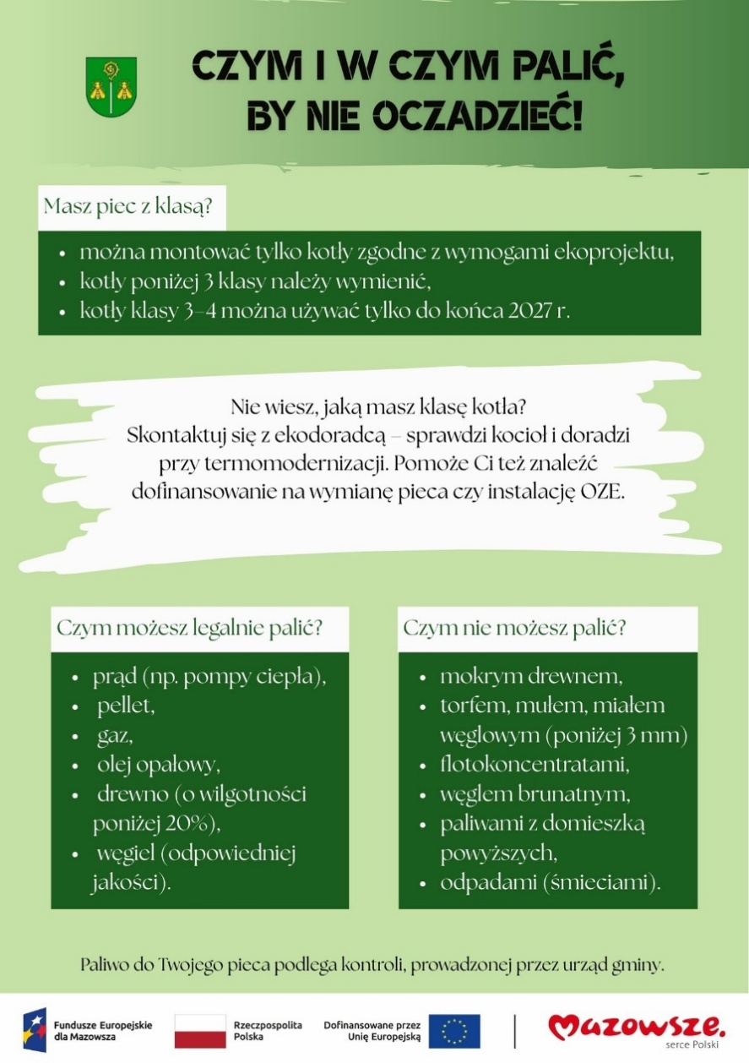
Zdjęcie nr 1. Pierwsza strona ulotki edukacyjnej.


Zdjęcie nr 2. Druga strona ulotki edukacyjnej.

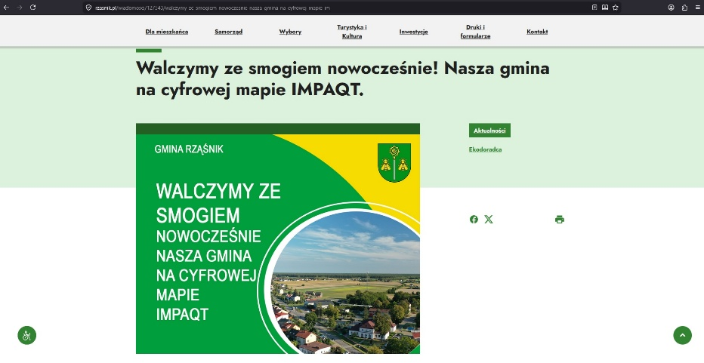
Zdjęcie Nr 3. Przykładowa informacja ekodoradcy ze strony Urzędu Gminy Rząśnik.

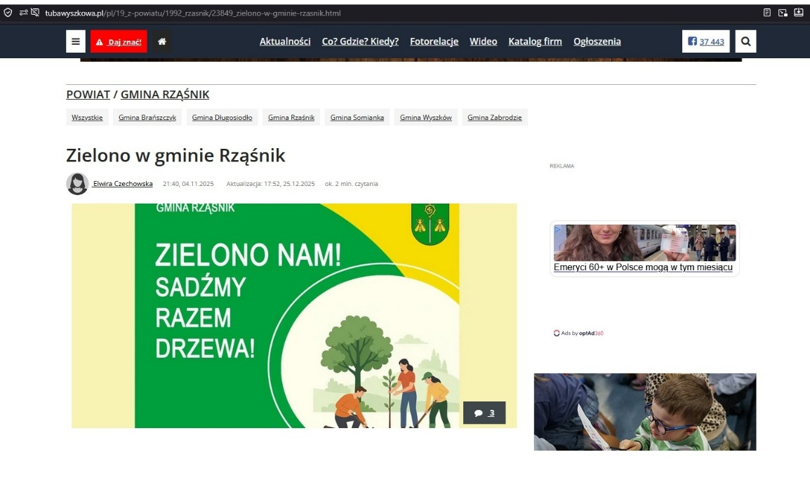
Zdjęcie Nr 4. Jednym z zadań ekodoradcy jest powiększanie ilości terenów zielonych, jako znakomitego remedium na zły stan powietrza w gminie.

Obowiązkiem wynikającym z POP są kontrole kotłów i opału. W 2025 roku przeprowadzono 33 kontrole. Podczas wszystkich kontroli sprawdzana jest także segregacja odpadów oraz prowadzona jest edukacja, zarówno w dziedzinie postępowania z odpadami, jak i w dziedzinie wymiany kotłów, spalanego paliwa czy porad jak uzyskać dofinansowanie na wymianę kotła i ocieplenie budynku. 32 kontrole były przeprowadzone wspólnie z Ins. ds. Ochrony Środowiska i Rolnictwa. Były to kontrole zespolone, w trakcie których kontrolowano stan zbiorników na nieczystości i gnojowicę, co wiązało się ze zgłoszonymi przez Wojewódzki Inspektorat Ochrony Środowiska przekroczeniami norm czystości wody na ciekach w naszej gminie. Jedna kontrola była przeprowadzona w asyście policji, z uwagi na odmowę wpuszczenia na kontrolę ekodoradcy (czyn taki jest zagrożony pozbawieniem wolności do lat trzech – art. 225 par. 1 ustawy Kodeku karnego Dz.U.2024.17). Spośród wykonanych kontroli pięć pochodziło ze skarg mieszkańców, podejrzewających spalanie odpadów w urządzeniach grzewczych.
Ogółem, podczas kontroli w 25 przypadkach wykryto łamanie uchwały Program ochrony powietrza, zagrożonych karami do 5.000 zł grzywny (oraz kosztami postępowania i prowadzenia kontroli). Łączny koszt kontroli wyniósł 7.264,38, w tym 5.301,54 z budżetu gminy, zaś 1.962,84 zł z dofinansowania z Funduszy Europejskich dla Mazowsza w ramach projektu „Mazowsze bez smogu”.
Kolejnym ważnym, zadaniem wynikającym zarówno z POP, jak i celów projektu „Mazowsze bez smogu”, jest poradnictwo (tzw. ekoporady). W 2025 roku udzielono 80. porad dotyczących wymiany źródła ciepła, termomodernizacji budynków oraz spraw związanych z odnawialnymi źródłami energii, przede wszystkim ich dofinansowania z istniejących programów Narodowego Funduszu Ochrony Środowiska i Gospodarki Wodnej oraz ulgi termomodernizacyjnej. Porady były kierowane wyłącznie do mieszkańców Gminy Rząśnik. Łączny koszt poradnictwa wyniósł 9.352,38 zł, w tym 3.999,18 zł. pochodziło z budżetu gminy zaś 5.353,20 zł z Europejskiego Funduszu Rozwoju Regionalnego, w ramach projektu „Mazowsze bez smogu”.

W 2025 r. mieliśmy dwukrotne alerty dotyczące możliwości przekroczenia zanieczyszczeń powietrza pyłami PM10 z systemu SYSLOP. Powiadomiono także szkoły, które wstrzymały zajęcia na powietrzu. Warto nadmienić, że szkoły zachowały się lepiej, niż wzorowo, podając informacje do rodziców, za pośrednictwem sowich kanałów informacyjnych (Librus, grupy rodzicielskie na Massengerze itp.), dzięki czemu można było zabezpieczyć dzieci także poza godzinami lekcyjnymi. Poinformowano także ośrodki zdrowia. Warto dodać, że było to działanie ponad wymagane przez POP wdrożenie Planu Działań Krótkoterminowych (PDK), będący zbiorem minimalnych działań. PDK zaleca także przeprowadzenie, w miarę możliwości, przy pierwszym stopniu alertu (tzw. szarym) w tym czasie kontroli spalania paliw, kotłów i opału. Koszt wdrożenia PDK z działaniami dodatkowymi wyniósł 58,37 zł, w tym 11,67 z Budżetu Urzędu Gminy oraz 46,70 z dofinansowania z Funduszy Europejskich dla Mazowsza w ramach projektu Mazowsze bez smogu.
Ekodoradca przy ogłaszaniu alertów, a także przy okazji innych działań wspomaga się gminnym czujnikiem jakości powietrza. Wyniki pomiaru z czujnika są prezentowane w czasie rzeczywistym na stronie Urzędu. Każdy mieszkaniec może sprawdzić jakość powietrza w dowolnym momencie. Roczny koszt utrzymania czujnika wynosi 3.690 zł, i w całości jest finansowany z budżetu gminy.
Działania ekodoradcy były by ograniczone, a przynajmniej znacznie mniej skuteczne, gdyby nie miał on niezbędnych do pracy narzędzi, takich jak laptop, przenośna drukarka, detektor jakości powietrza, czy wreszcie tak banalna rzecz, jak przenośne stół i krzesła, dzięki którym ekodoradca może organizować stoiska plenerowe przy okazji gminnych wydarzeń, czy rozstawiając się podczs odbywającego się targu. Zakup tych niezwykle przydatnych narzędzi kosztował 52.366,70 zł., z czego 49.799,48 pochodziło z Europejskiego Funduszu Rozwoju Regionalnego, zaś 2.567,22 środków własny Gminy Rząśnik.
Wyżej wymienione koszty wyposażenia stanowiska pracy ekodoradcy nie obejmują kosztu zakupu najdroższego sprzętu, tj. smogowozu i kamery termowizyjnej. Smogowozem jest samochód z napędem hybrydowym, marki TOYOTA (ryc. 10), którego koszt wyniósł 137.717 zł, z czego 117.059,45 zł pochodziło z Europejskiego Funduszu Rozwoju Regionalnego w ramach projektu „Mazowsze bez smogu”, zaś 20.657.55 zł z budżetu Gminy Rząśnik. Dzięki smogowowozowi ekodoradca jest w stanie dojeżdżać ze swymi usługami do mieszkańców. Drugim dużym zakupem, który od kilku miesięcy służy mieszkańcom gminy, był zakup kamery termowizyjnej. Kost zakupu wyniósł 47.797,80 zł, z czego 40.628.13 pochodziło z dofinansowania w projekcie „Mazowsze bez smogu” (Europejski Funduszu Rozwoju Regionalnego), zaś 7.169,67 zł z budżetu gminy.
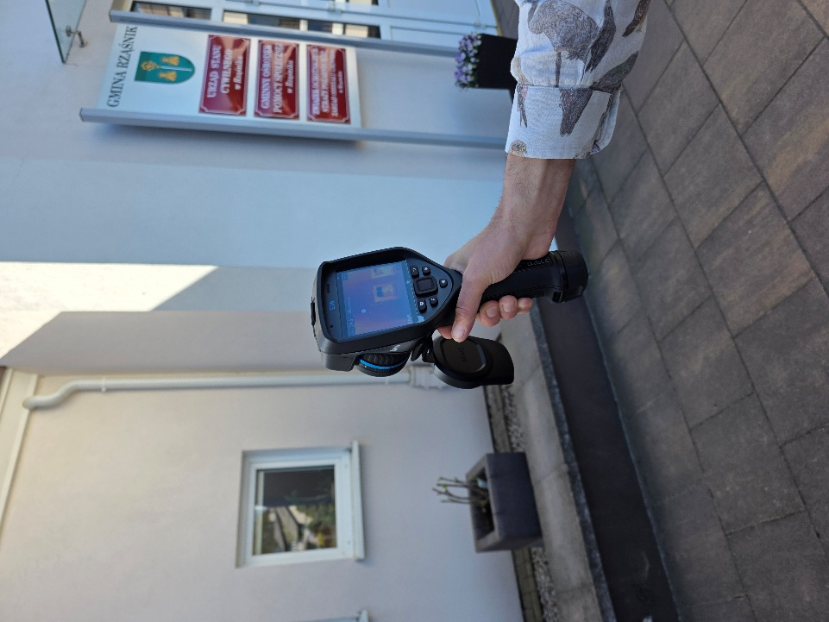
Zdjęcie nr 6. Kamera termowizyjna w ręku ekodoradcy, to potężne narzędzie w poradnictwie i edukacji.
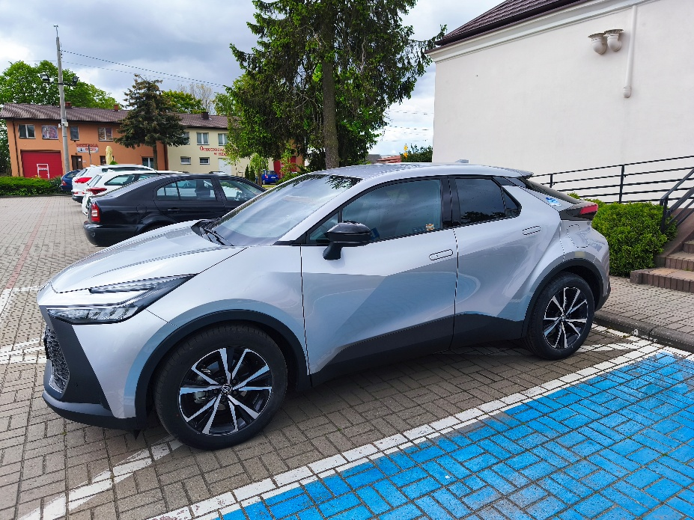
Zdjęcie nr 6. Pojazd zakupiony w ramach projektu „Mazowsze bez smogu”.

Koszt zatrudnienia ekodoradcy, z wszelkimi składkami (brutto brutto) i świadczeniami socjalnymi, w minionym roku wyniósł 117.633,83 zł, z czego 92.307,06 pochodziło z dofinansowania w ramach projektu Mazowsze bez smogu, zaś 25.326,77 zł z budżetu gminy.
Poza projektem „Mazowsze bez smogu”, dzięki współpracy ekodoradcy z Inspektorką ds. Inwestycji i Rozwoju, udało się pozyskać środki z Mazowieckiego Instrumentu Wspierania Społeczności Energetycznych, finansowanego przez Samorząd Województwa Mazowieckiego. W ramach wsparcia wykonano „Analizę sytuacji gospodarczo-energetycznej gminy pod kątem utworzenia społeczności energetycznej z udziałem Urzędu Gminy w Rząśniku” (ryc. 11), co pozwala w przyszłości wystąpić o kolejne środki na utworzenie spółdzielni energetycznej, która przyczyni się do znaczącego obniżenia kosztów funkcjonowania infrastruktury w Gminie Rząśnik. Urząd Marszałkowski Województwa Mazowieckiego przekazał na ten cel 11.292 zł, z budżetu gminy dołożono 3.081,30 zł, co dało razem sumę 14.373,30 zł.


Zdjęcie nr 7. Pierwsza strona „Analizy społeczno-gospodarczej…”, dofinansowanej ze środków Samorządu Województwa Mazowieckiego.

6. OŚWIATA, KULTURA I SPORT

6.1. Oświata
Uwarunkowania Gminy Rząśnik, gminy wiejskiej, którą tworzy 28 sołectw, mają bardzo istotny wpływ tak na sieć, jak i strukturę organizacyjną gminnych jednostek oświatowych, a tym samym na wielkość nakładów finansowych związanych z realizacją zadań oświatowych. Zatem pogodzenie istniejących realiów z możliwościami tworzy określoną strategię polityki oświatowej w gminie.
Gmina Rząśnik jest organem prowadzącym dla pięciu jednostek oświatowych:
- Szkoła Podstawowa im. Jana Pawła II w Bielinie,
- Szkoła Podstawowa im. Orła Białego w Komorowie,
- Szkoła Podstawowa im. ks. Jana Trzaskomy w Porządziu,
- Szkoła Podstawowa im. ks. Kardynała Stefana Wyszyńskiego w Starym Lubielu,
- Szkoła Podstawowa im. ks. Jana Twardowskiego w Rząśniku.

Liczba dzieci w klasach I-VIII w Szkołach Podstawowych prowadzonych przez Gminę Rząśnik w roku szkolnym 2024/2025
 | SP Rząśnik | SP Porządzie | SP Komorowo | SP Bielino | SP Stary Lubiel | Ogółem
Liczba uczniów | 250 | 120 | 82 | 47 | 59 | 558
Tabela 1 - Liczba dzieci w klasach I-VIII w Szkołach Podstawowych prowadzonych przez Gminę Rząśnik w roku szkolnym 2024/2025. Źródło: opracowanie własne.

Liczba dzieci uczęszczających do oddziałów przedszkolnych w szkołach podstawowych prowadzonych przez Gminę Rząśnik w roku szkolnym 2024/2025.

 | SP Rząśnik | SP Porządzie | SP Komorowo | SP Bielino | SP Stary Lubiel | Ogółem
Liczba dzieci | 126 | 10 | 44 | 17 | 13 | 210
Tabela 2 - Liczba dzieci uczęszczających do oddziałów przedszkolnych w szkołach podstawowych prowadzonych przez Gminę Rząśnik w roku szkolnym 2024/2025. Źródło: opracowanie własne.

Wyposażenie szkół
Sale przeznaczone dla dzieci młodszych są odpowiednio przygotowane – posiadają pełen zestaw pomocy dydaktycznych, gier i zabawek edukacyjnych.
Wszystkie szkoły prowadzone przez samorząd gminny wyposażone są w 2 - 3 sale komputerowe z dostępem do Internetu. Poza tym na wyposażeniu każdej szkoły są tablice interaktywne, sprzęt multimedialny oraz sprzęt komputerowy. Każda placówka posiada bibliotekę wraz z czytelnią. Baza lokalowa szkół, dla których organem prowadzącym jest samorząd gminny, jak i ich wyposażenie umożliwia realizację programów nauczania w pełnym zakresie.
We wszystkich szkołach działa monitoring wizyjny. Każda szkoła dysponuje placem zabaw dla dzieci. Nauczyciele podczas lekcji wykorzystują nowoczesny sprzęt dydaktyczny
m. in. tablice interaktywne, roboty, mikroskopy, mikrokontrolery, okulary VR itp. Pracownie wyposażone są w szereg pomocy dydaktycznych jak np. plansze, modele, gry dydaktyczne, filmy edukacyjne, plansze multimedialne.

Cztery szkoły posiadają sale sportowe:
- Szkoła Podstawowa w Starym Lubielu,
- Szkoła Podstawowa w Komorowie - sala gimnastyczna z boiskami do piłki siatkowej, koszykowej oraz halowej wraz z pomieszczeniami zaplecza i siłownią,
- Szkoła Podstawowa w Porządziu - sala gimnastyczna z boiskami do piłki siatkowej, koszykowej oraz halowej wraz z pomieszczeniami zaplecza oraz boisko piłkarskie z naturalną trawą,
- Szkoła Podstawowa w Rząśniku - hala sportowa - jest to obiekt z boiskiem do siatkówki, koszykówki, halowej piłki nożnej, tenisa oraz boiska treningowego do koszykówki i siatkówki, z widownią na antresoli dla 130 osób. W hali sportowej jest też wyposażona siłownia.

Zgodnie z prawem oświatowym szkoły i przedszkola mają za zadanie zapewnienia żywienia dla dzieci i uczniów. Stołówka w Szkole Podstawowej im. ks. J. Twardowskiego w Rząśniku zapewnia posiłki dla uczniów w całej gminie.
Szkoły dokonały potrzebnych remontów oraz doposażeń. Do każdej z placówek zakupiono potrzebne pomoce dydaktyczne oraz elementy wyposażenia takie jak: monitory interaktywne, programy multimedialne, klocki edukacyjne, sprzęt sportowy.
W Szkole Podstawowej im. Jana Pawła II w Bielinie dokonano doposażenia placu zabaw m.in. zakup zestawu wspinaczkowego, tablicy, linarium oraz wyrównanie terenu wokół. Zostały wymienione tablice informacyjne, rolety oraz deski w stołach i ławkach zewnętrznych. Odmalowane zostały sala lekcyjna, gabinet Dyrektora Szkoły oraz drzwi zewnętrzne budynku szkoły.

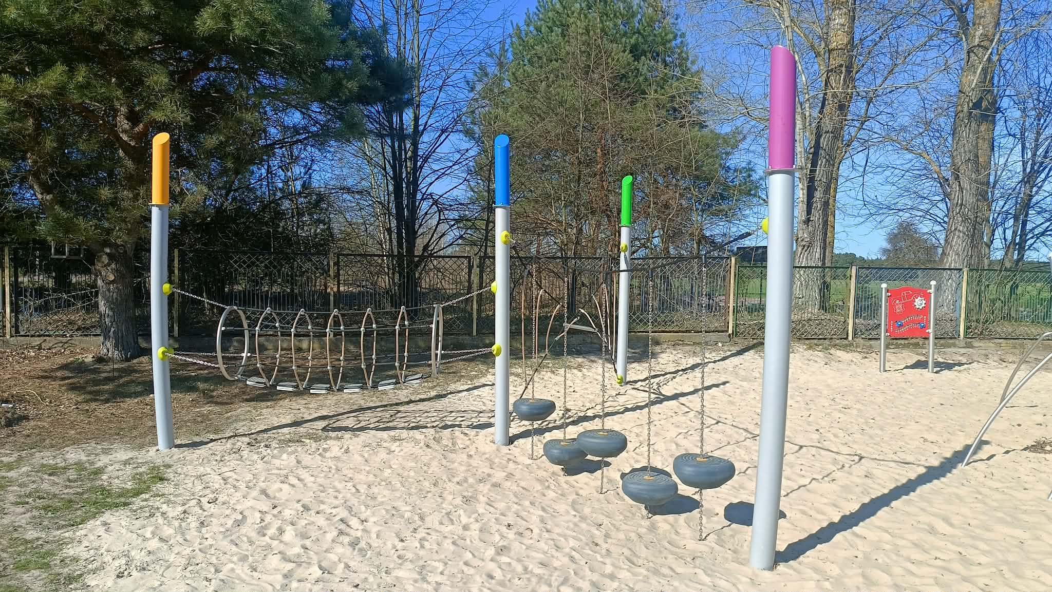
Zdjęcie 1 – Doposażenie placu zabaw w Szkole Podstawowej w Bielinie.

W Szkole Podstawowej im. Orła Białego w Komorowie dokonano przebudowy pomieszczeń wykonano m.in. dodatkowe wejście do budynku, rozbudowano stołówkę, utworzono zaplecze kuchenne oraz nowy sekretariat.
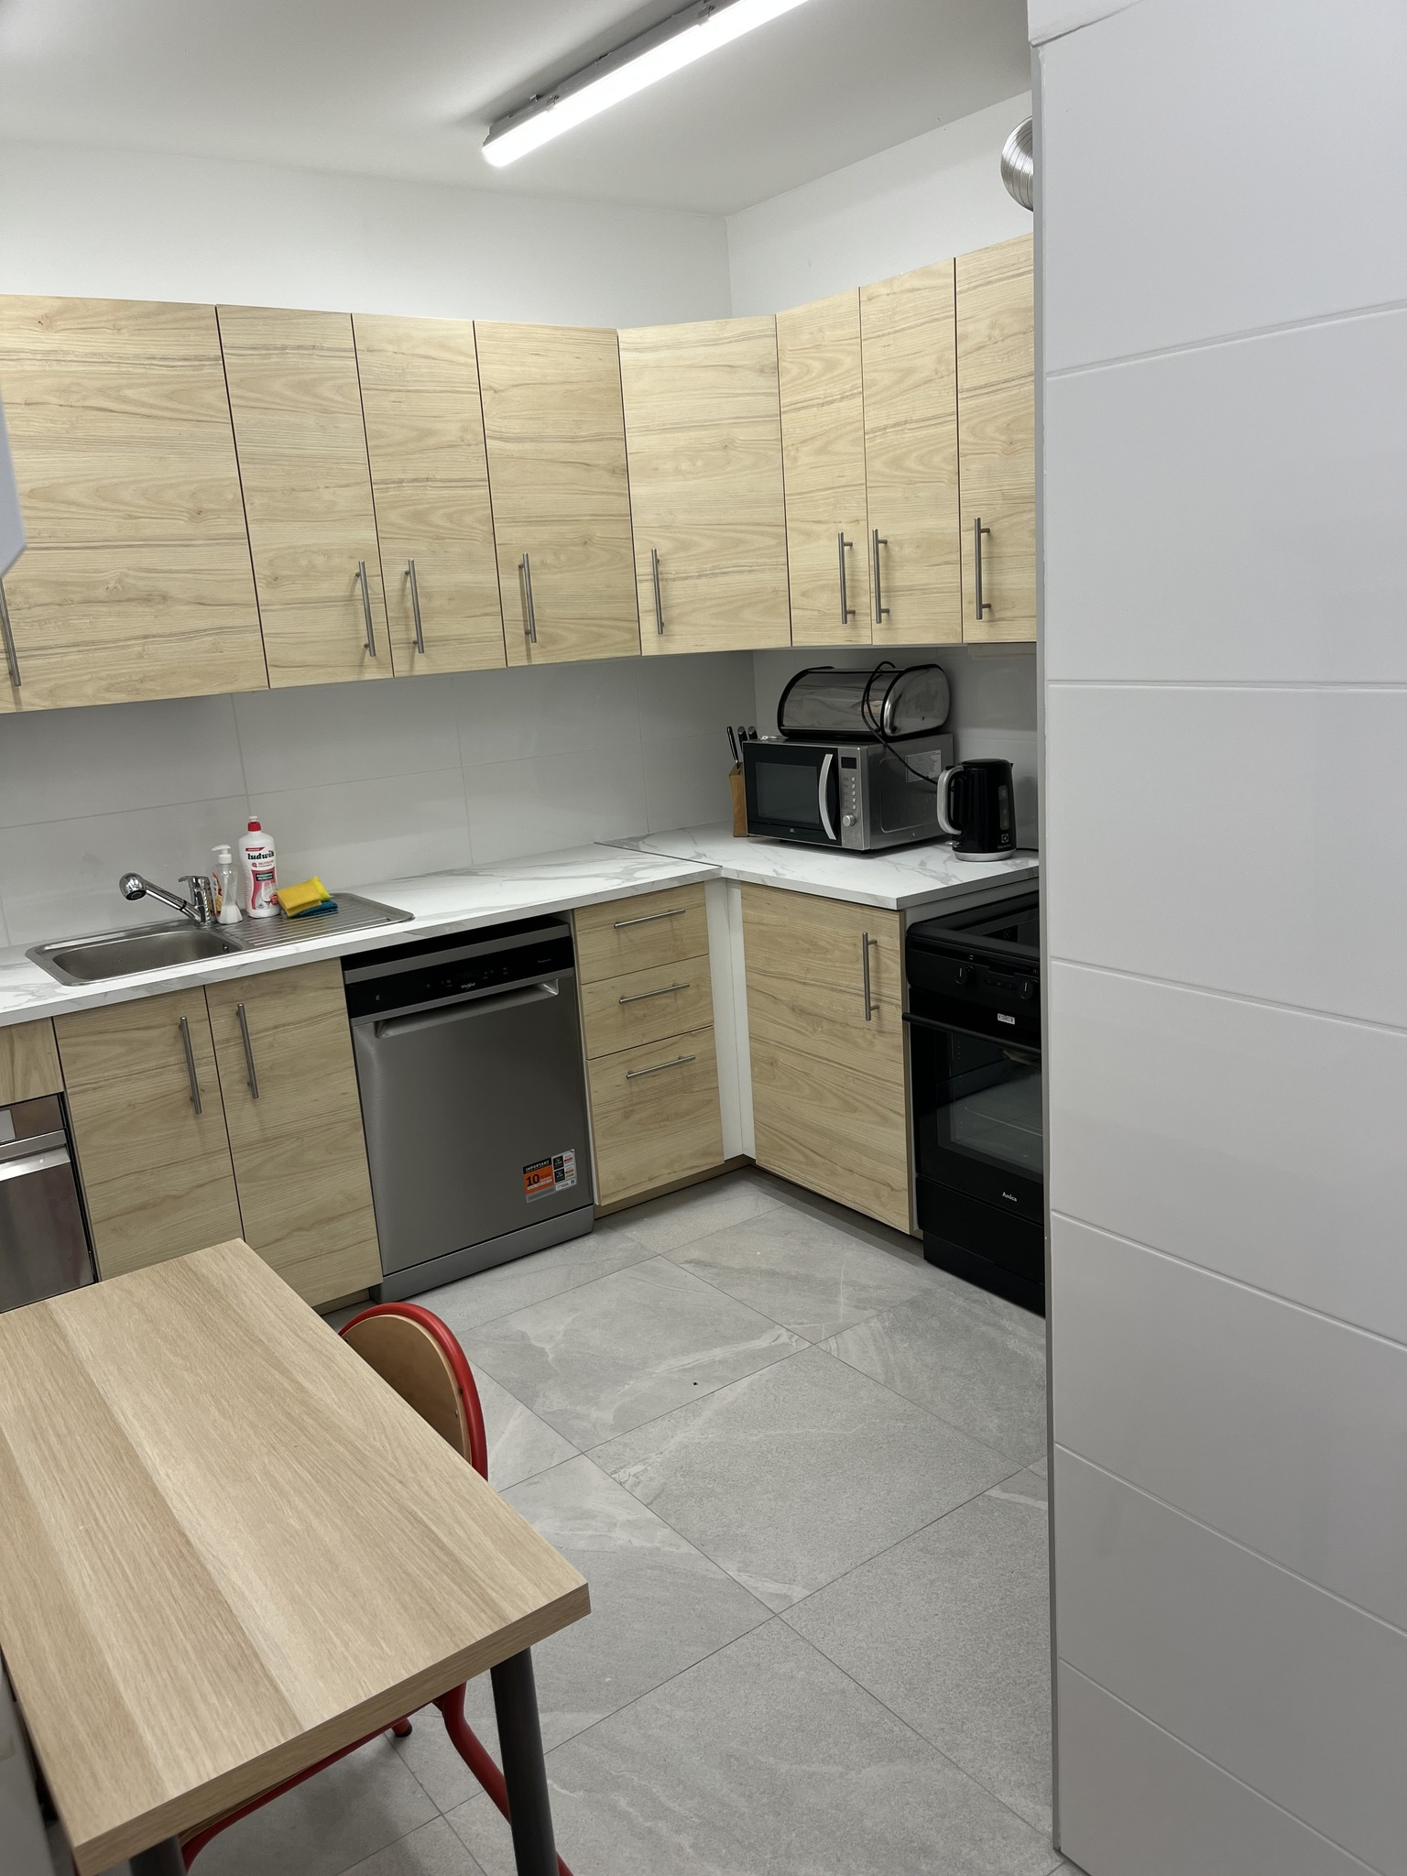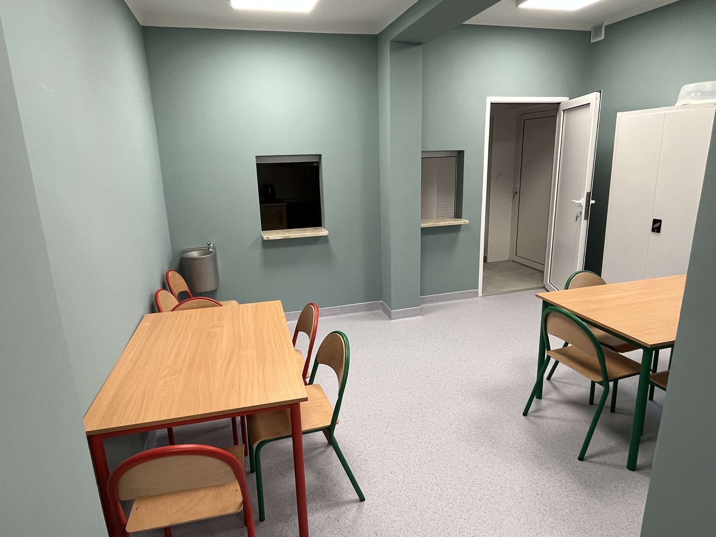
Zdjęcie 2 – Stołówka oraz zaplecze kuchenne w Szkole Podstawowej w Komorowie.

W Szkole Podstawowej im. ks. J. Trzaskomy w Porządziu zaadaptowano pomieszczenie gospodarcze, urządzono i wyposażono w zabudowę pomieszczenie na stroje, dokonano remontu hali sportowej oraz wymiany dachu na budynku szkoły.
W Szkole Podstawowej im. ks. J. Twardowskiego w Rząśniku wykonano generalny remont toalety dla dziewcząt na piętrze (wymiana terakoty, glazury, kabin, urządzeń sanitarnych i oświetlenia), zostały odmalowane 2 sale lekcyjne oraz zostało zamontowane profesjonalne wyciszenie akustyczne na potrzeby dziecka z niedosłuchem w sali nr 29. Przeprowadzony został generalny remont sali do prowadzenia zajęć indywidualnych lub w małej grupie szczególnie dla uczniów ze specjalnymi potrzebami edukacyjnymi, zamontowanie profesjonalnego wyciszenia w tej sali.
W Szkole Podstawowej im. ks. Kard. S. Wyszyńskiego w Starym Lubielu naprawiono rynny wokół budynku szkoły, uzupełniono ubytki na lamperiach, dokonano naprawy listew przypodłogowych, rolet oraz urządzeń na placu zabaw.

Dyrektorzy szkół przeprowadzili kontrole we własnych placówkach w zakresie:
- prawidłowości prowadzenia dokumentacji przebiegu nauczania,
- kontroli dzienników lekcyjnych,
- wystawiania ocen cząstkowych z przedmiotów,
- trybu wystawiania ocen śródrocznych i rocznych,
- realizacji dodatkowych godzin z uczniem w ramach tygodniowego 40 - godzinnego czasu pracy, dyscypliny pracy i czasu pracy, pełnienia dyżurów w czasie przerw lekcyjnych,
- przestrzegania zasad ochrony danych osobowych uczniów,
- przestrzegania praw ucznia oraz upowszechnianie wiedzy o tych prawach,
- przestrzeganie zapisów statutu w zakresie oceniania wewnątrzszkolnego i oceniania zachowania uczniów,
- przestrzegania procedur bezpieczeństwa w szkole; zapewnienia bezpieczeństwa uczniów podczas zajęć szkolnych, przerw lekcyjnych, zajęć pozalekcyjnych,
- organizacji pomocy psychologiczno-pedagogicznej - realizacja zajęć rewalidacyjnych, logopedycznych, korekcyjno-kompensacyjnych, terapii pedagogicznej, edukacja włączająca: realizacja pomocy psychologiczno – pedagogicznej w bieżącej pracy z uczniem: dostosowanie wymagań edukacyjnych do możliwości i potrzeb ucznia ze specjalnymi potrzebami edukacyjnymi, indywidualizacja nauczania; działania opiekuńczo – wychowawcze pedagoga szkolnego: koordynowanie działań w zakresie realizacji Programu wychowawczo-profilaktycznego, monitorowanie frekwencji uczniów na zajęciach lekcyjnych i pozalekcyjnych, wspieranie rodziców w procesie wychowania.

Przeprowadzono również kontrole stanu technicznego budynku, przegląd i konserwację podręcznego sprzętu gaśniczego, okresowe przeglądy kotłowni.
W roku szkolnym 2024/2025 przeprowadzono następujące kontrole przez Kuratorium Oświaty w Warszawie, Delegatura w Ostrołęce:
- w Szkole Podstawowej im. ks. Kard. S. Wyszyńskiego w Starym Lubielu w zakresie zgodności z przepisami prawa oświatowego organizacji doradztwa zawodowego. Zalecenia wydano i wykonano;
- w Szkole Podstawowej im. ks. J. Twardowskiego w Rząśniku w zakresie zapewnienia bezpieczeństwa i pomocy psychologiczno-pedagogicznej uczniom w związku z pismem rodzica z dnia 13 stycznia 2025 r. Zalecenie wydano i wykonano;
- w Szkole Podstawowej im. ks. J. Twardowskiego w Rząśniku w zakresie realizacji obowiązków określonych w § 9 ust. 1 pkt 1-14 oraz ust. 2 pkt 1 rozporządzenia Ministra Edukacji i Nauki z dnia 25 sierpnia 2022 r. w sprawie oceny pracy nauczycieli. Brak zaleceń;
- w Szkole Podstawowej im. ks. J. Trzaskomy w Porządziu w zakresie zgodności z przepisami prawa oświatowego organizacji doradztwa zawodowego. Brak zaleceń.

Rodziny uczniów znajdujące się w trudnej sytuacji materialnej otrzymały pomoc w formie stypendiów i zasiłków szkolnych. Stypendium szkolne może otrzymać uczeń znajdujący się w trudnej sytuacji materialnej, wynikającej z niskich dochodów na osobę w rodzinie,w szczególności gdy w rodzinie występuje: bezrobocie, niepełnosprawność, ciężka lub długotrwała choroba, wielodzietność, brak umiejętności wypełniania funkcji opiekuńczo-wychowawczych, alkoholizm lub narkomania, a także gdy rodzina jest niepełna. Zasiłek szkolny przyznaje się w przejściowo trudnej sytuacji materialnej, wyłącznie z powodu zdarzenia losowego.

Kwota przeznaczona na realizację zadania | Dotacja | Udział środków własnych w realizacji zadania | Dane za rok szkolny 2024/2025 |  | Kwota na zasiłki szkolne | Liczba zasiłków szkolnych
Kwota przeznaczona na realizację zadania | Dotacja | Udział środków własnych w realizacji zadania | Liczba przyznanych stypendiów | Kwota | Kwota na zasiłki szkolne | Liczba zasiłków szkolnych
63 028,76 zł | 56 725,88 zł | 6 302,88 zł | 69 | 62 408,76 zł | 620,00 zł | 1
Tabela 3- Pomoc materialna o charakterze socjalnym dla uczniów w 2025r. Źródło: opracowanie własne.

Szkoły oferują bogatą ofertę zajęć dodatkowych. W ramach godzin do dyspozycji dyrektora oraz dodatkowych godzin uczniom są proponowane następujące zajęcia:
- zajęcia w ramach programu WF z AWF,
- zajęcia rozwijające z edukacji polonistycznej i matematycznej z elementami programowania „O sukces gramy - świetnie liczymy i czytamy” oraz „Nasze zadanie – doskonałe czytanie i pisanie”,
- zajęcia rozwijające z edukacji przyrodniczo – zdrowotnej „Po Polsce podróże ze smakiem”,
- zajęcia rozwijające dla uczniów klas I „Aktywny Pierwszak” oraz „Świetnie czytam”,
- zajęcia rozwijające ,,Pociągiem do krainy wiedzy”,
- zajęcia rozwijające wokalne dla klas I-III i IV-VIII,
- zajęcia rozwijające „Ortograficzne asy z trzeciej klasy”,
- „Palcem po mapie” - zajęcia krajoznawcze,
- „Robótkowo” - zajęcia z rękodzieła,
- zajęcia artystyczne,
- zajęcia rozwijające zainteresowania matematyczne,
- zajęcia rozwijające w ramach Laboratoriów Przyszłości „Z Photonem zdobywamy świat”,
- zajęcia sportowe „Aktywny do Kwardratu” w ramach programu „Aktywna Szkoła”,
- zajęcia szachowe dla klas I i II,
- zajęcia rozwijające dla klasy Ia – „Od wierszyka i piosenki do literki – polisensoryczna nauka liter Metodą Dobrego Startu”,
- zajęcia rozwijające wiadomości i umiejętności przyrodnicze uczniów klasy VIb – „Przyrodnicze odkrycia – poznaj, obserwuj, chroń”,
- zajęcia rozwijające uzdolnienia „Logicznie – matematycznie”,
- "Nożyczki, papier, klej - moje rączki tworzą, hej!" – zajęcia artystyczno-plastyczne,
- "Nudzie się nie damy - gry i zabawy wymyślamy" – zajęcia rozwijające kreatywność,
- "Nauka i zabawa - dla pierwszaków fajna sprawa" – zajęcia rozwijające dla klasy 1b,
- "Ruszam się i bawię słowem - mama pomysłów pełną głowę" – zajęcia rozwijające,
- Zajęcia rozwijające z matematyki dla klas ósmych,
- „Ósmoklasista na piątkę” – zajęcia rozwijające z języka polskiego,
- zajęcia SKS,
- zajęcia wychowania fizycznego w ramach programu Mały Mistrz,
- zajęcia „Laboratorium Przyszłości”,
- zajęcia Higiena Cyfrowa,
- Chór,
- Koło fotograficzno-filmowe,
- Zajęcia taneczne,
- Zajęcia teatralne,
- Myślę, decyduję, działam- finanse dla najmłodszych- współfinansowanego i realizowanego z Narodowym Bankiem Polskim w ramach programu edukacji ekonomicznej,
- zajęcia rozwijające „I Ty zostaniesz Pitagorasem”,

Organizowane są również dodatkowe płatne zajęcia dla dzieci i uczniów, takie jak zajęcia rozwijające z języka angielskiego, zajęcia EDUKIDO, zajęcia sportowe organizowane przez Akademię Sportowca.
Uczniowie ze szkół podstawowych prowadzonych przez naszą gminę brali udział
w gminnych, powiatowych i między powiatowych zawodach sportowych.

Uczniowie, którzy osiągnęli wysokie wyniki w sprawdzianach i egzaminach zewnętrznych, brali udział w konkursach na szczeblu co najmniej powiatowym i zajęli czołowe miejsca, otrzymali wyróżnienia i stypendium za bardzo dobre wyniki w nauce i osiągnięcia sportowe w kwocie 17 640,00 zł.

W szkołach prężnie działa Wolontariat i Samorząd Uczniowski. W ramach ich działalności zorganizowano wiele działań i przedsięwzięć. Najważniejsze z nich to: udział w konkursie TalentowiSKO, konkurs „Start-bezpieczne wakacje” z okazji Tygodnia Bezpieczeństwa, konkursy wiedzowe z okazji Dnia Dziecka, konkurs „Wiosenny Escape Room” udział w Akcji”SprzątamyDlaPolski”,”Szkoła pełna Talentów”,”Płomień pamięci”,”Szlachetna Paczka”,”Góra Grosza”,”Przerwa na czytanie”, „NO backpack Day”-dzień bez plecaka, „Aktywna Przerwa”- podczas której odbyła się degustacja owoców, porządkowanie grobów żołnierzy, zbiórka maskotek dla dzieci z Centrum Zdrowia Dziecka, zbiórka karmy dla kotów i psów,zbiórka artykułów dla powodzian, organizacja akcji pieczenia tostów i gofrów, z których dochód przeznaczony został na cele charytatywne, występ uczniów w Ministerstwie Rolnictwa i Rozwoju Wsi, udział w ogólnopolskiej kampanii „Cała Polska maluje GIGA LAURKĘ dla strażnika lasów”, „Bieg RUNda przez Pulwy”- wspieranie zawodników podczas biegu.

Zdjęcie 3 - Dzień pluszowego misia w Szkole Podstawowej w Bielinie.

W styczniu 2025 r. w Szkole Podstawowej im. Jana Pawła II w Bielinie, w Szkole Podstawowej im. ks. J. Trzaskomy w Porządziu, w Szkole Podstawowej im. ks. J. Twardowskiego w Rząśniku oraz w Szkole Podstawowej im. ks. Kard. S. Wyszyńskiego w Starym Lubielu przeprowadzone zostały diagnozy, które miały na celu określenie potrzeb szkoły, uczniów i nauczycieli w kontekście rodzajów i form wsparcia umożliwiającego zwiększenie jakości kształcenia ogólnego. Przeprowadzenie diagnoz odbyło się w ramach projektu „Mazowiecka Szkoła Przyszłości”, do którego zostały zakwalifikowane 4 z 5 prowadzonych przez naszą gminę szkół na podstawie wyników egzaminu ósmoklasisty. Celem Projektu jest wdrożenie w szkołach wytypowanych do udziału w Projekcie rozwiązań mających na celu wzmocnienie kompetencji uczniów, tj:
  - zorganizowanie dla wybranych uczniów zajęć pozalekcyjnych rozwijających kompetencje kluczowe, przy pomocy przeszkolonych nauczycieli,
  - zorganizowanie dla wybranych uczniów, interdyscyplinarnych zajęć oraz wycieczek warsztatowych ze szczególnym uwzględnieniem edukacji ekologicznej i klimatycznej,
  - udostępnienie wybranym uczniom, możliwości korzystania z aplikacji rozwijających kompetencje kluczowe oraz społeczno – emocjonalne,
  - zorganizowanie dla wybranych nauczycieli, warsztatów w zakresie rozwijania kompetencji kluczowych, ze szczególnym uwzględnieniem efektywnego uczenia się,
  - zorganizowanie dla wybranych nauczycieli warsztatów z pracy metodą eksperymentu, ze szczególnym uwzględnieniem kształtowania analitycznego myślenia oraz wyciągania wniosków,
  - wyposażenie pracowni szkolnych w sprzęt do prowadzenia interdyscyplinarnych zajęć laboratoryjnych rozwijających kompetencje kluczowe.

Wszystkie nasze szkoły brały udział w projekcie Wsparcie edukacji matematycznej
z użyciem narzędzia AI zeszyt.online - Ogólnopolskim projekcie badawczo-wdrożeniowym realizowany przez Politechnikę Warszawską. Celem projektu jest poprawa umiejętności matematycznych uczniów szkół podstawowych i wsparcie procesów nauczania matematyki. Nauczyciele i ich uczniowie otrzymają dostęp do systemu zeszyt.online. Dzięki wykorzystaniu sztucznej inteligencji system indywidualizuje poziom zadań dla każdego dziecka, stopniowo zwiększając poziom trudności, w sposób pozwalający na skuteczną i przyjazną naukę. Wsparcie polega nie tylko na doborze odpowiednich zadań - w przypadku trudności
z rozwiązaniem zadania, sztuczna inteligencja stara się zdiagnozować przyczynę problemu
i pomóc uczniowi, w jak największym stopniu odciążając nauczyciela. Program jest kontynuowany w bieżącym roku szkolnym.

W 2025 r. Szkoła Podstawowa im. ks. Jana Twardowskiego w Rząśniku wzięła udział w programie pn. „Edukacja z wojskiem”. Był to program edukacyjno-obronny, przygotowany i realizowany we współdziałaniu Ministerstwa Edukacji Narodowej i Ministerstwa Obrony Narodowej. Polega na przeprowadzeniu przez żołnierzy Wojska Polskiego specjalnie przygotowanych szkoleń w polskich szkołach podstawowych i ponadpodstawowych.
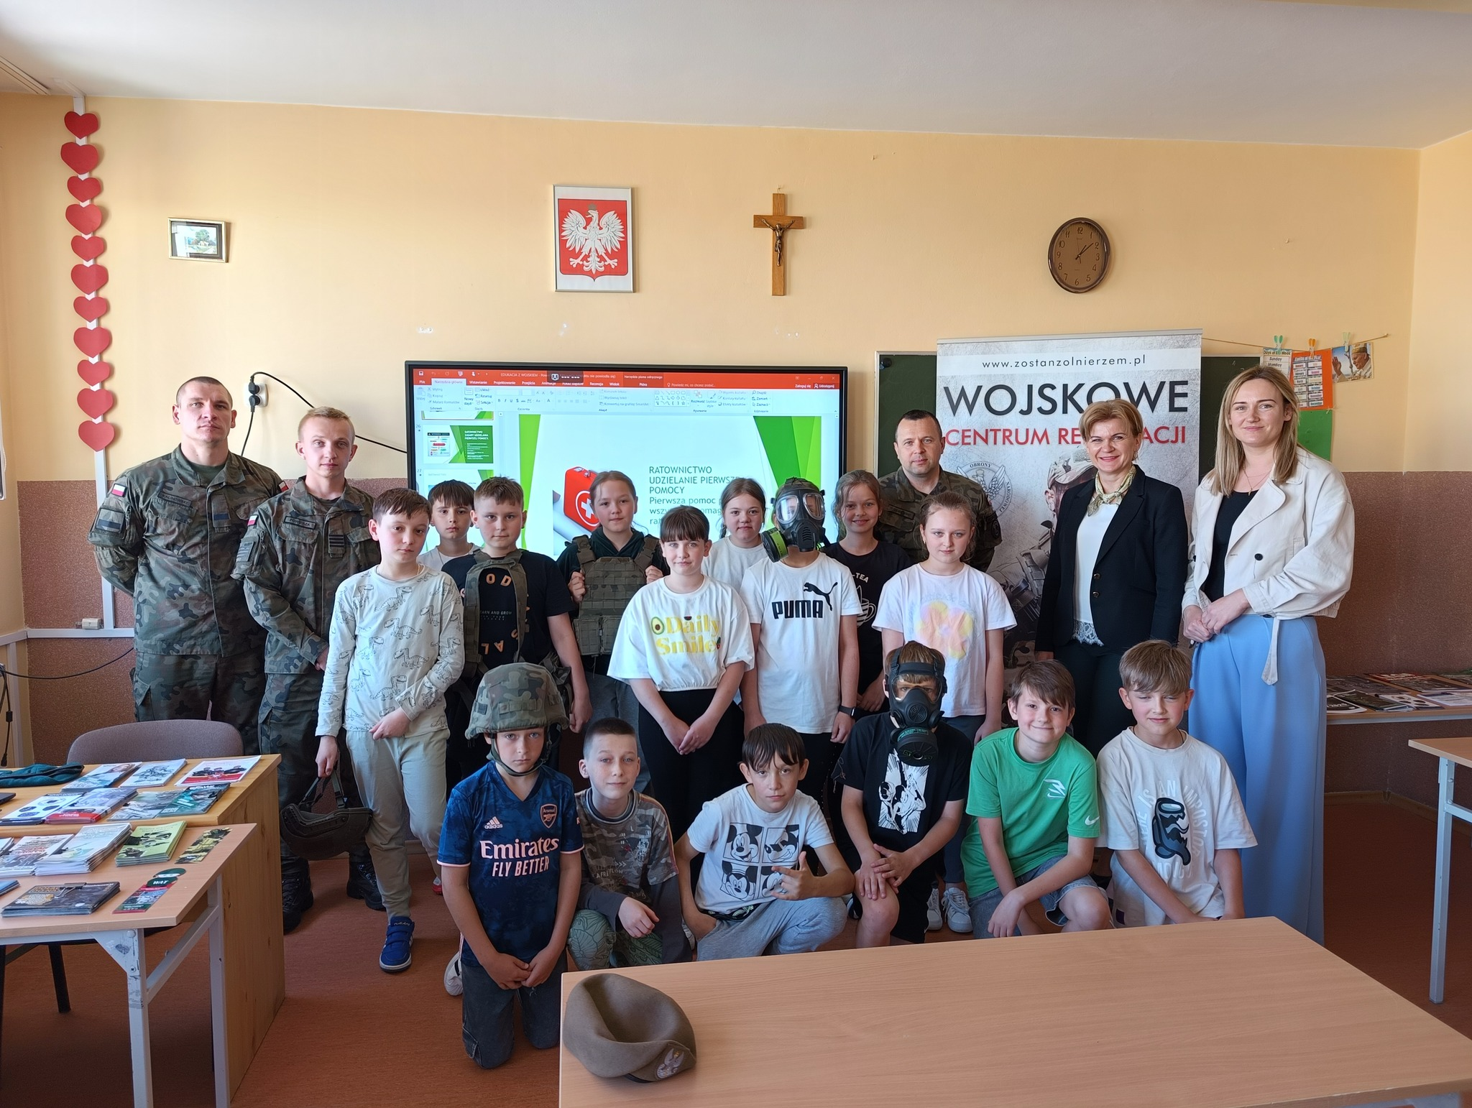
Zdjęcie 4 - „Edukacja z wojskiem” w Szkole Podstawowej w Rząśniku

Nasze szkoły w roku 2025 wzięły udział w zajęciach ze strzelectwa w ramach podstawy programowej edukacji dla bezpieczeństwa. Zajęcia obejmowały część teoretyczną i praktyczną i były prowadzone na strzelnicy pneumatycznej przy Centrum Edukacji Zawodowej i Ustawicznej "Kopernik" w Wyszkowie. Celem zajęć było zapoznanie młodzieży z podstawowymi zasadami bezpiecznego posługiwania się bronią oraz doskonalenie umiejętności strzeleckich. Pod czujnym okiem instruktora uczniowie wykonywali strzelanie do tarczy, ćwicząc celność oraz opanowanie.
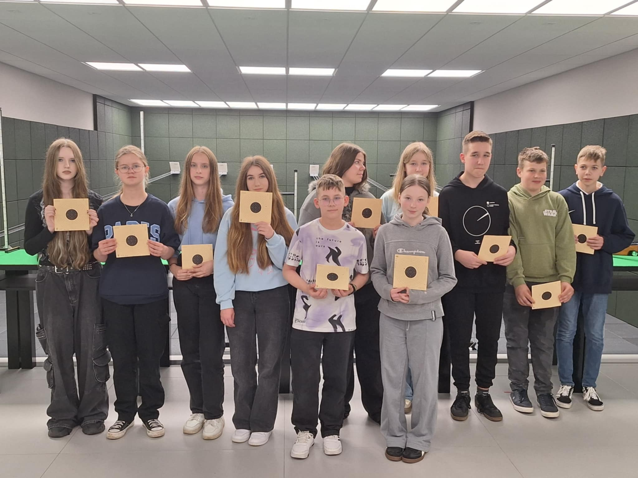
Zdjęcie 5 – Zajęcia ze strzelectwa w strzelnicy przy CEZiU Kopernik w Wyszkowie.

Uniwersytet Dziecięcy w Rząśniku
W 2024 r. utworzono Uniwersytet Dziecięcy w Rząśniku. Przedsięwzięcie to zostało skierowane do 25 uczniów klas 0-III z terenu naszej gminy. Ze względu na wysokie zainteresowanie w roku 2025 zwiększono liczbę miejsc do 75. Uniwersytet Dziecięcy realizuje cele edukacyjno-poznawcze,
kulturotwórcze, integracyjne, rozwojowe. Jego misja i rolą jest w szczególności: rozwój potencjału intelektualnego studentów, dostarczanie wiedzy przydatnej w życiu społecznym, uzupełnianie edukacji szkolnej, kształtowanie postaw obywatelskich, aktywizacja społeczna młodego pokolenia, rozbudzanie aspiracji, stwarzanie możliwości wartościowego spędzania wolnego czasu, poszerzania doświadczeń, nawiązywania kontaktów z rówieśnikami. W roku akademickim 2024/2025 odbyło się 9 zjazdów o różnej tematyce. Udział dzieci w zajęciach uniwersytetu jest całkowicie bezpłatny. Działalność uniwersytetu została sfinansowana z budżetu Gminy Wyszków.
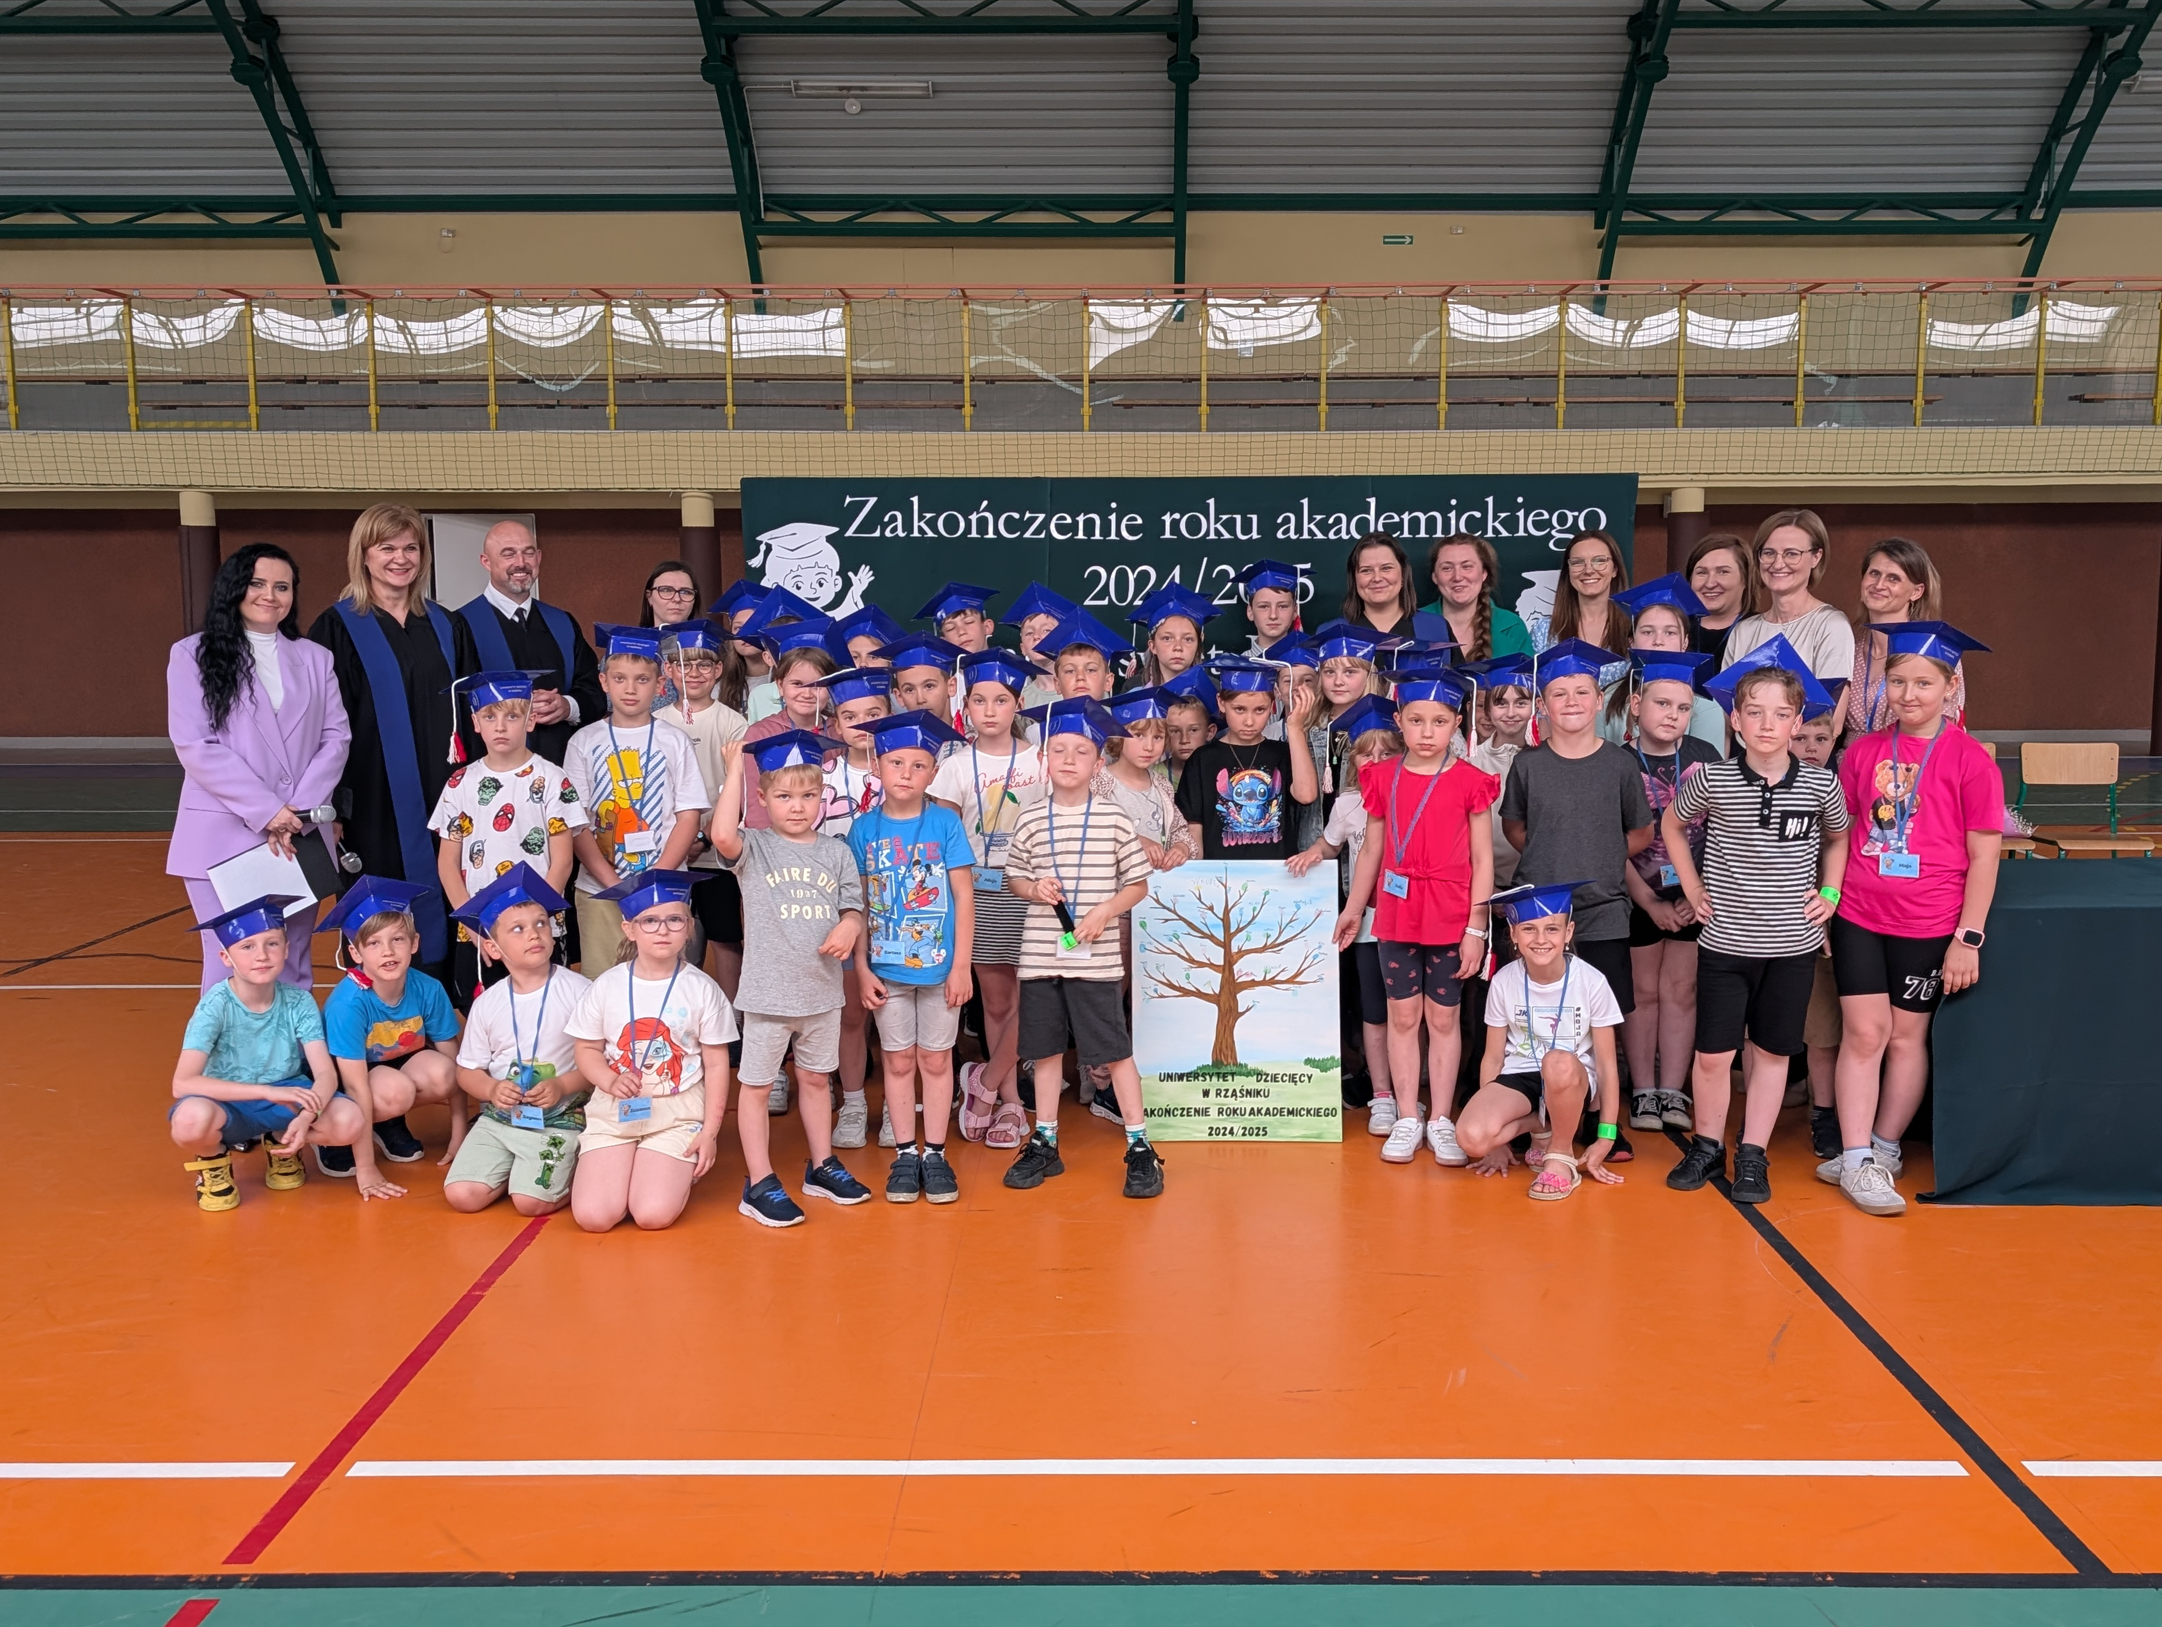
Zdjęcie 6 – Zakończenie roku akademickiego Uniwersytetu Dziecięcego w Rząśniku 2024-2025.

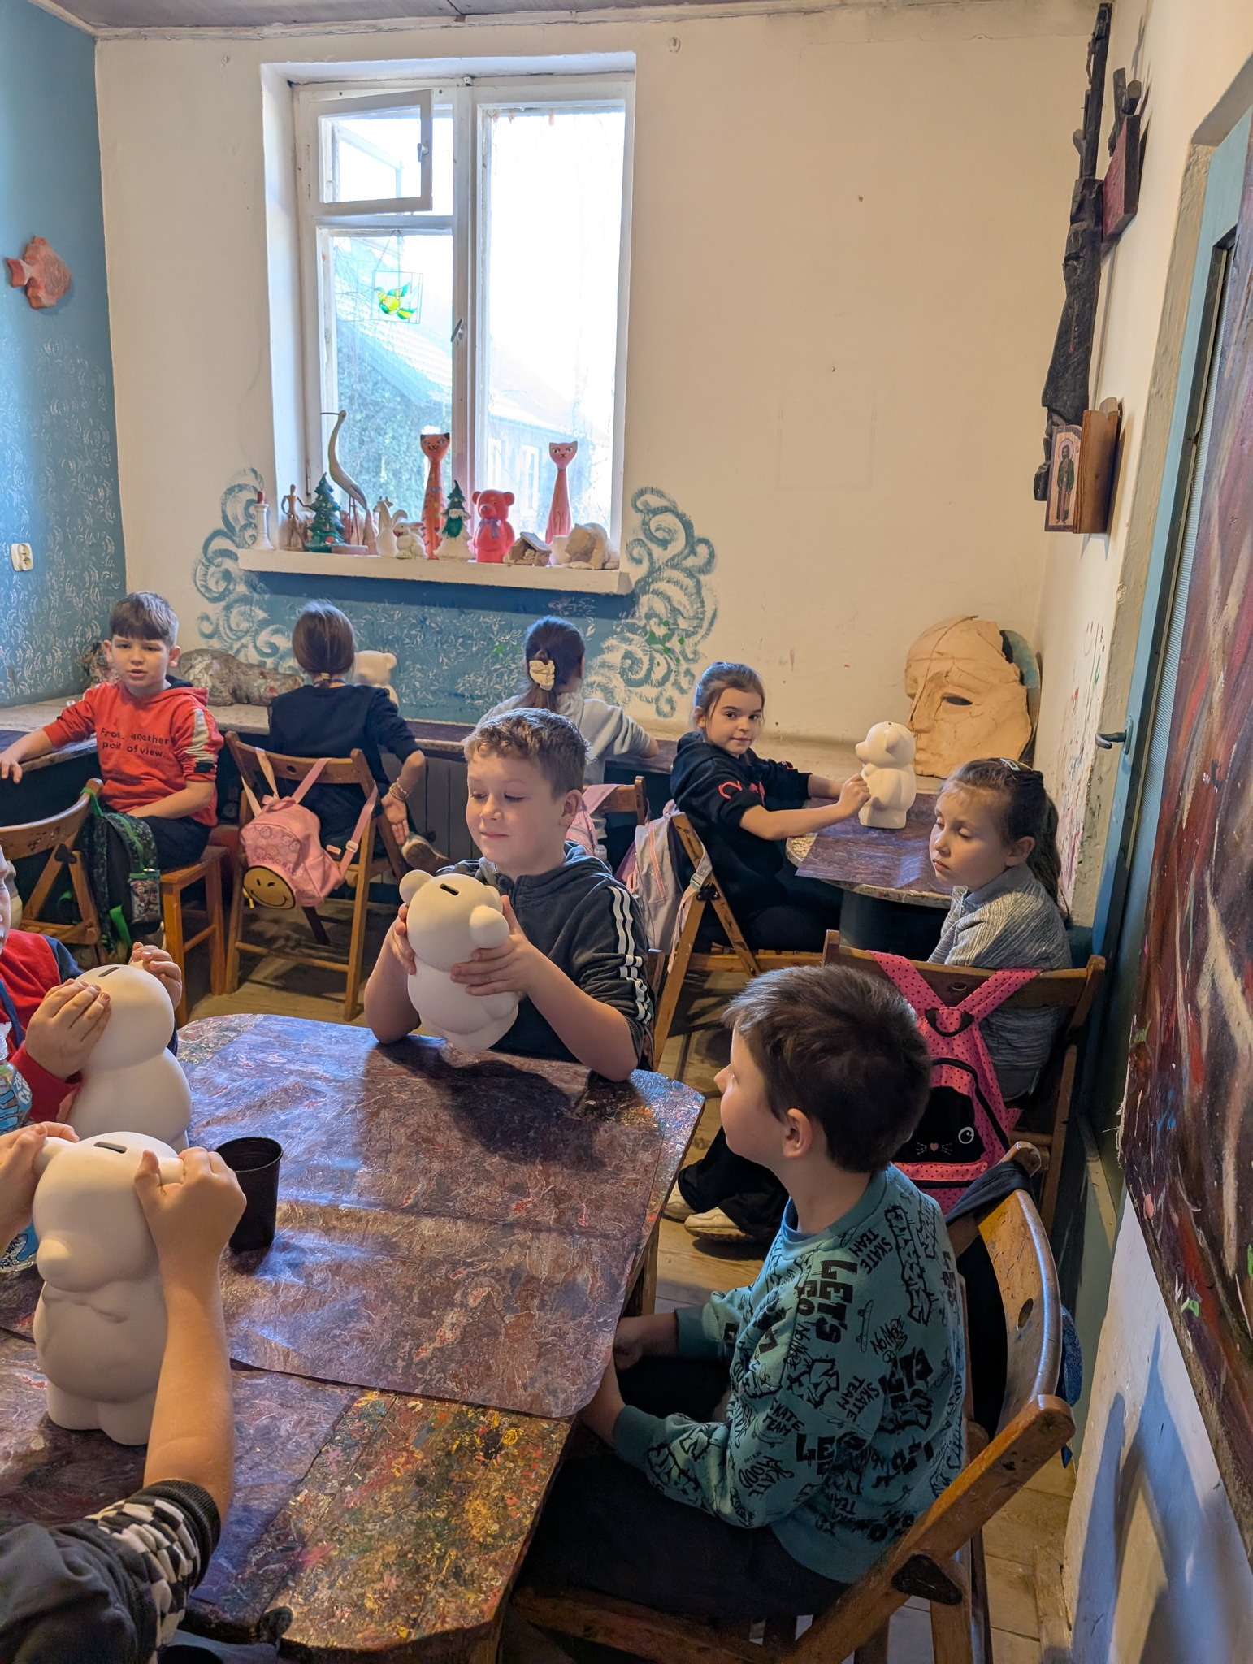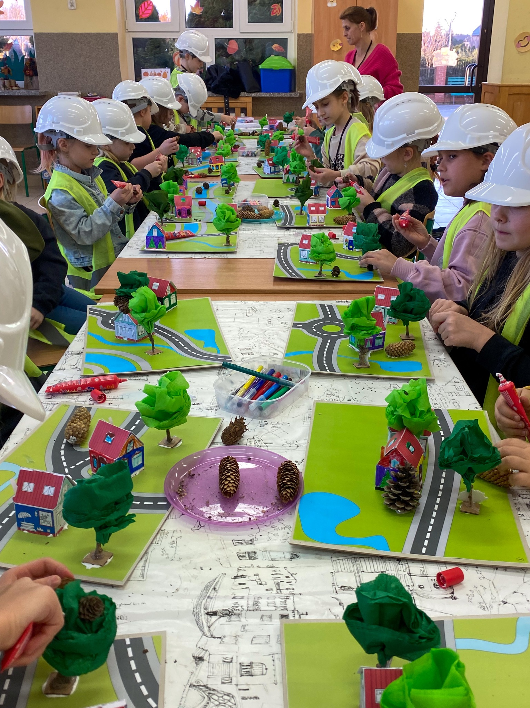
Zdjęcie 7 – zajęcia Uniwersytetu Dziecięcego w Rząśniku

W marcu 2025 r. został złożony wniosek o dofinansowanie w programie „ABC Pływania – zajęcia sportowe ukierunkowane na naukę pływania”. Projekt skierowany był do uczniów klas I-III ze szkół prowadzonych przez naszą gminę. Rekrutacja dotyczyła uczestnictwa łącznie 90 uczniów w zajęciach z nauki pływania. Dostęp do zajęć był bezpłatny. Projekt obejmował 20 h zajęć dla każdego uczestnika. Zajęcia były realizowane w roku szkolnym 2025/2026.

Gmina corocznie otrzymuje dotację celową na wyposażenie szkół w podręczniki, materiały edukacyjne lub materiały ćwiczeniowe. Dotacja służy zapewnieniu wszystkim uczniom podręczników, materiałów edukacyjnych oraz ćwiczeniowych lub na pokrycie kosztów ich drukowania i powielania oraz na zakup urządzeń umożliwiających druk i powielanie podręczników i materiałów. W 2025r. dotacja wyniosła 53 322,11 zł.

Młodzieżowa Rada Gminy
W roku 2025 r. rozpoczęła się pierwsza kadencja Młodzieżowej Rady Gminy w Rząśniku na lata 2025/2027.
Młodzieżowa Rada Gminy w Rząśniku jest organem konsultacyjnym, doradczym i inicjatywnym. Jest reprezentacją młodzieży w wieku od 12 do 20 lat mieszkającej w gminie Rząśnik. Wybierana jest zgodnie z Ordynacją Wyborczą stanowiącą załącznik do Uchwały Rady Gminy Rząśnik nr XIII.86.2025 z dnia 25 sierpnia 2025 r.
Zadaniem Młodzieżowej Rady Gminy jest:
- stała współpraca z młodzieżą zamieszkująca teren gminy, Radą Gminy, organizacjami pozarządowymi, a także innymi podmiotami, których cel działania jest zgodny z zadaniami Rady;
- składa wnioski o podjęcie inicjatywy uchwałodawczej do Rady Gminy;
- podejmuje inicjatywy mające służyć młodzieży;
- przedstawiciel Rady uczestniczy w obradach Rady Gminy;
- nawiązuje współpracę z krajowymi i zagranicznymi organizacjami, których cele pokrywają się z zadaniami Rady.

Młodzieżowa Rada Gminy została powołana na podstawie Uchwały Nr XIII.86.2025 z dnia 25 sierpnia 2025 r. oraz uchwałą Nr XVII.113.2025 z dnia 19 grudnia 2025 r. o zmianie Uchwały NR XIII.86.2025 z dnia 25 sierpnia 2025 r. Młodzieżowa Rada Gminy Rząśnik składa się z 11 młodych radnych. Każda ze szkół, za wyjątkiem SP w Rząśniku ma po 2 mandaty. SP w Rząśniku z uwagi na liczebność uczniów ma 3 mandaty.

Na działalność i funkcjonowanie Młodzieżowej Rady Gminy otrzymaliśmy pomoc finansową w formie dotacji celowej z budżetu Województwa Mazowieckiego na realizację zadania w ramach Samorządowego Instrumentu Wsparcia Inicjatyw Młodzieżowych Rad Gmin/Powiatów i dzielnic m.st. Warszawy pn. „Mazowsze dla Młodzieży 2025” na kwotę 25 000,00zł. Pomoc finansowa w ramach Instrumentu „Mazowsze dla Młodzieży 2025” została stworzona, by wesprzeć finansowo działania Młodzieżowych Rad gmin i powiatów z terenu województwa mazowieckiego i dzielnic m.st. Warszawy, a także gmin i powiatów z terenu województwa mazowieckiego i dzielnic m.st. Warszawy, które planują w 2025 r. powołanie Młodzieżowych Rad. W ramach zadania została zorganizowana i przeprowadzona kampania informacyjna, kampania wyborcza oraz zorganizowana inauguracyjna sesja Młodzieżowej Rady. Dzięki pomocy finansowej Radni wzięli udział w działaniach edukacyjnych przygotowujących do pełnienia funkcji radnego.
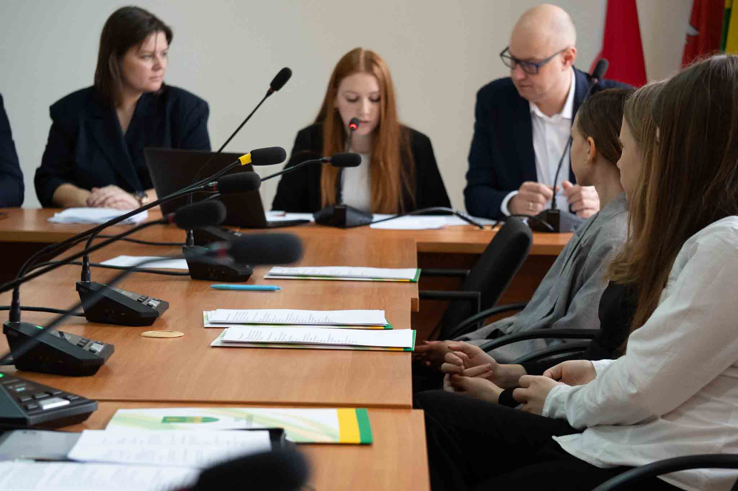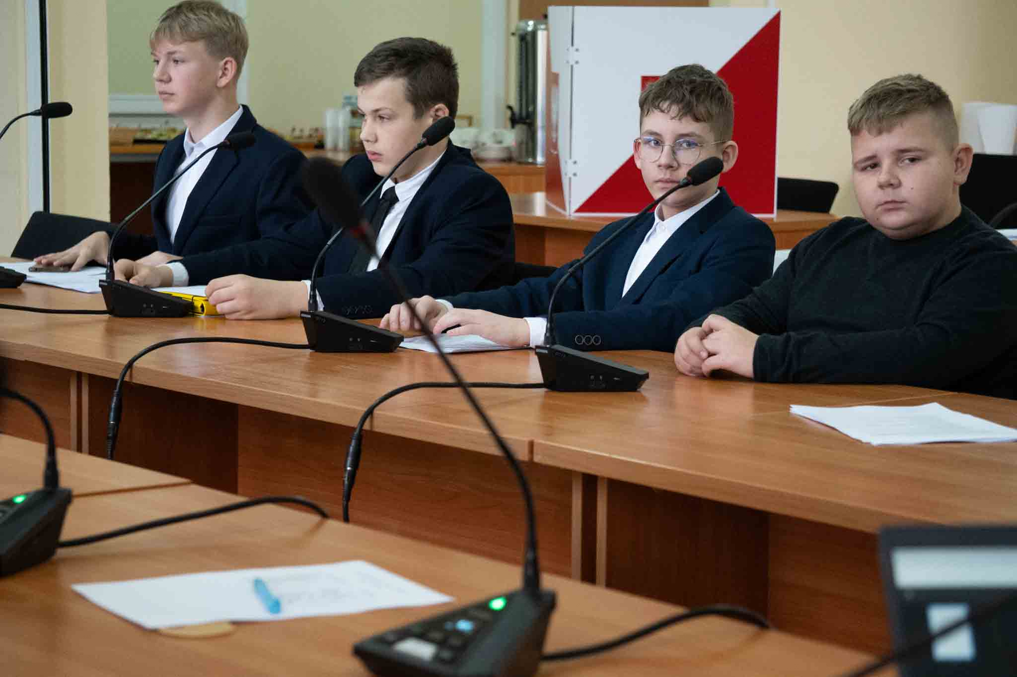
Zdjęcie 8 – I Sesja Inauguracyjna Młodzieżowej Rady Gminy Rząśnik

Egzamin ósmoklasisty
Egzamin ósmoklasisty obejmuje wiadomości i umiejętności określone w podstawie programowej kształcenia ogólnego w odniesieniu do wybranych przedmiotów ‎nauczanych w klasach I–VIII.
Egzamin składa się z trzech części: ‎
- języka polskiego,
- matematyki,
- języka obcego nowożytnego.

rednie wyniki egzaminu ósmoklasisty w szkołach podstawowych prowadzonych przez

Gminę Rząśnik w 2025 roku

Nazwa szkoły | Język polski | Matematyka | Język angielski
SP Bielino | 72,75% | 46,00% | 55,50%
SP Komorowo | 64,82% | 36,64% | 46,18%
SP Porządzie | 75,38% | 49,75% | 70,75%
SP Rząśnik | 57,47% | 38,03% | 59,32%
SP Stary Lubiel | 79,67% | 37,78% | 40,00%

Średnie wyniki egzaminu ósmoklasisty w szkołach podstawowych prowadzonych przez

Gminę Rząśnik w latach 2023- 2025

PROMOCJA ZDROWIA I PROFILAKTYKA
Zgodnie z Rozporządzeniem Ministra Edukacji Narodowej z dnia 9 sierpnia 2017 r. w sprawie zasad organizacji i udzielania pomocy psychologiczno-pedagogicznej w publicznych przedszkolach, szkołach i placówkach w celu wspierania potencjału rozwojowego ucznia i stwarzaniu mu warunków do aktywnego i pełnego uczestniczenia w życiu szkoły i w środowisku społecznym, w szkołach organizowana jest pomoc psychologiczno-pedagogiczna dla uczniów i ich rodziców. Jest ona udzielana w trakcie bieżącej pracy, podczas zajęć dodatkowych i specjalistycznych. Kwalifikacja na zajęcia odbywała się w ciągu całego roku szkolnego, w momencie dostarczenia przez rodzica opinii z poradni bądź dostrzeżenia problemu przez nauczyciela przedmiotu czy wychowawcę klasy. Nauczyciele, organizując zajęcia, stosują się do zapisów wynikających z opinii wydanych przez poradnie psychologiczno - pedagogiczne, informacji uzyskanych od innych nauczycieli, rodziców bądź własnych obserwacji. Nauczyciele stosują różnorodne formy indywidualizacji pracy z uczniami posiadającymi specjalne potrzeby edukacyjne. Zakupiono liczne pomoce dydaktyczne do prowadzenia zajęć w ramach pomocy psychologiczno-pedagogicznej: monitory interaktywne, multimedialne programy edukacyjne, pomoce dydaktyczne wspierające rozwój funkcji poznawczych, percepcji wzrokowo-słuchowej i koordynacji ruchowej.

W roku szkolnym 2024/2025 wzięto udział w wielu różnorodnych akcjach i kampaniach tj.: „Dzień Empatii”, „Dzieciństwo Bez Przemocy”, „Dzień Życzliwości”, „Kampania Społeczna #NieDajSięWymazać”.
W klasach I - III prowadzone były zajęcia dotyczące rozpoznawania i nazywania przeżywanych emocji i radzenia sobie ze złością w sposób akceptowalny społecznie, skutecznego uczenia się, radzenia sobie ze stresem i niepewnością, zintegrowania półkul mózgu, usprawniania percepcji, samooceny oraz asertywności. W klasach I-VIII zorganizowane zostały zajęcia integrujące grupę mające na celu pomoc w nawiązywaniu relacji oraz przełamywanie barier w kontakcie z rówieśnikami oraz uzależnień behawioralnych. Przygotowanie do konkursów dla uczniów zdolnych i mających predyspozycje językowe.
Uczniowie Szkoły Podstawowej im. ks. J. Twardowskiego w Rząśniku realizowali program profilaktyki zdrowia psychicznego „Godzina dla MŁODYCH GŁÓW”, którego celem jest normalizowanie rozmów o zdrowiu psychicznym, rozwijanie kompetencji emocjonalno-społecznych, budowanie samoświadomości i dobrostanu młodych ludzi, profilaktyka zachowań autodestrukcyjnych wśród dzieci i młodzieży.
W 2025 r. Szkoła Podstawowa im. ks. J. Twardowskiego w Rząśniku otrzymała honorowe wyróżnienie Mazowieckiego Kuratora Oświaty „Szkoła czułości, bez obojętności”. Szkoła znalazła się w zaszczytnym gronie 119 szkół (z 230 zgłoszonych). Miano „Szkoły czułości, bez obojętności” przyznawane jest szkołom i placówkom, które w swojej codziennej pracy kierują się uważnością , empatią i szacunkiem wobec uczniów, wspierając ich rozwój oraz troszcząc się o ich potrzeby i prawa.
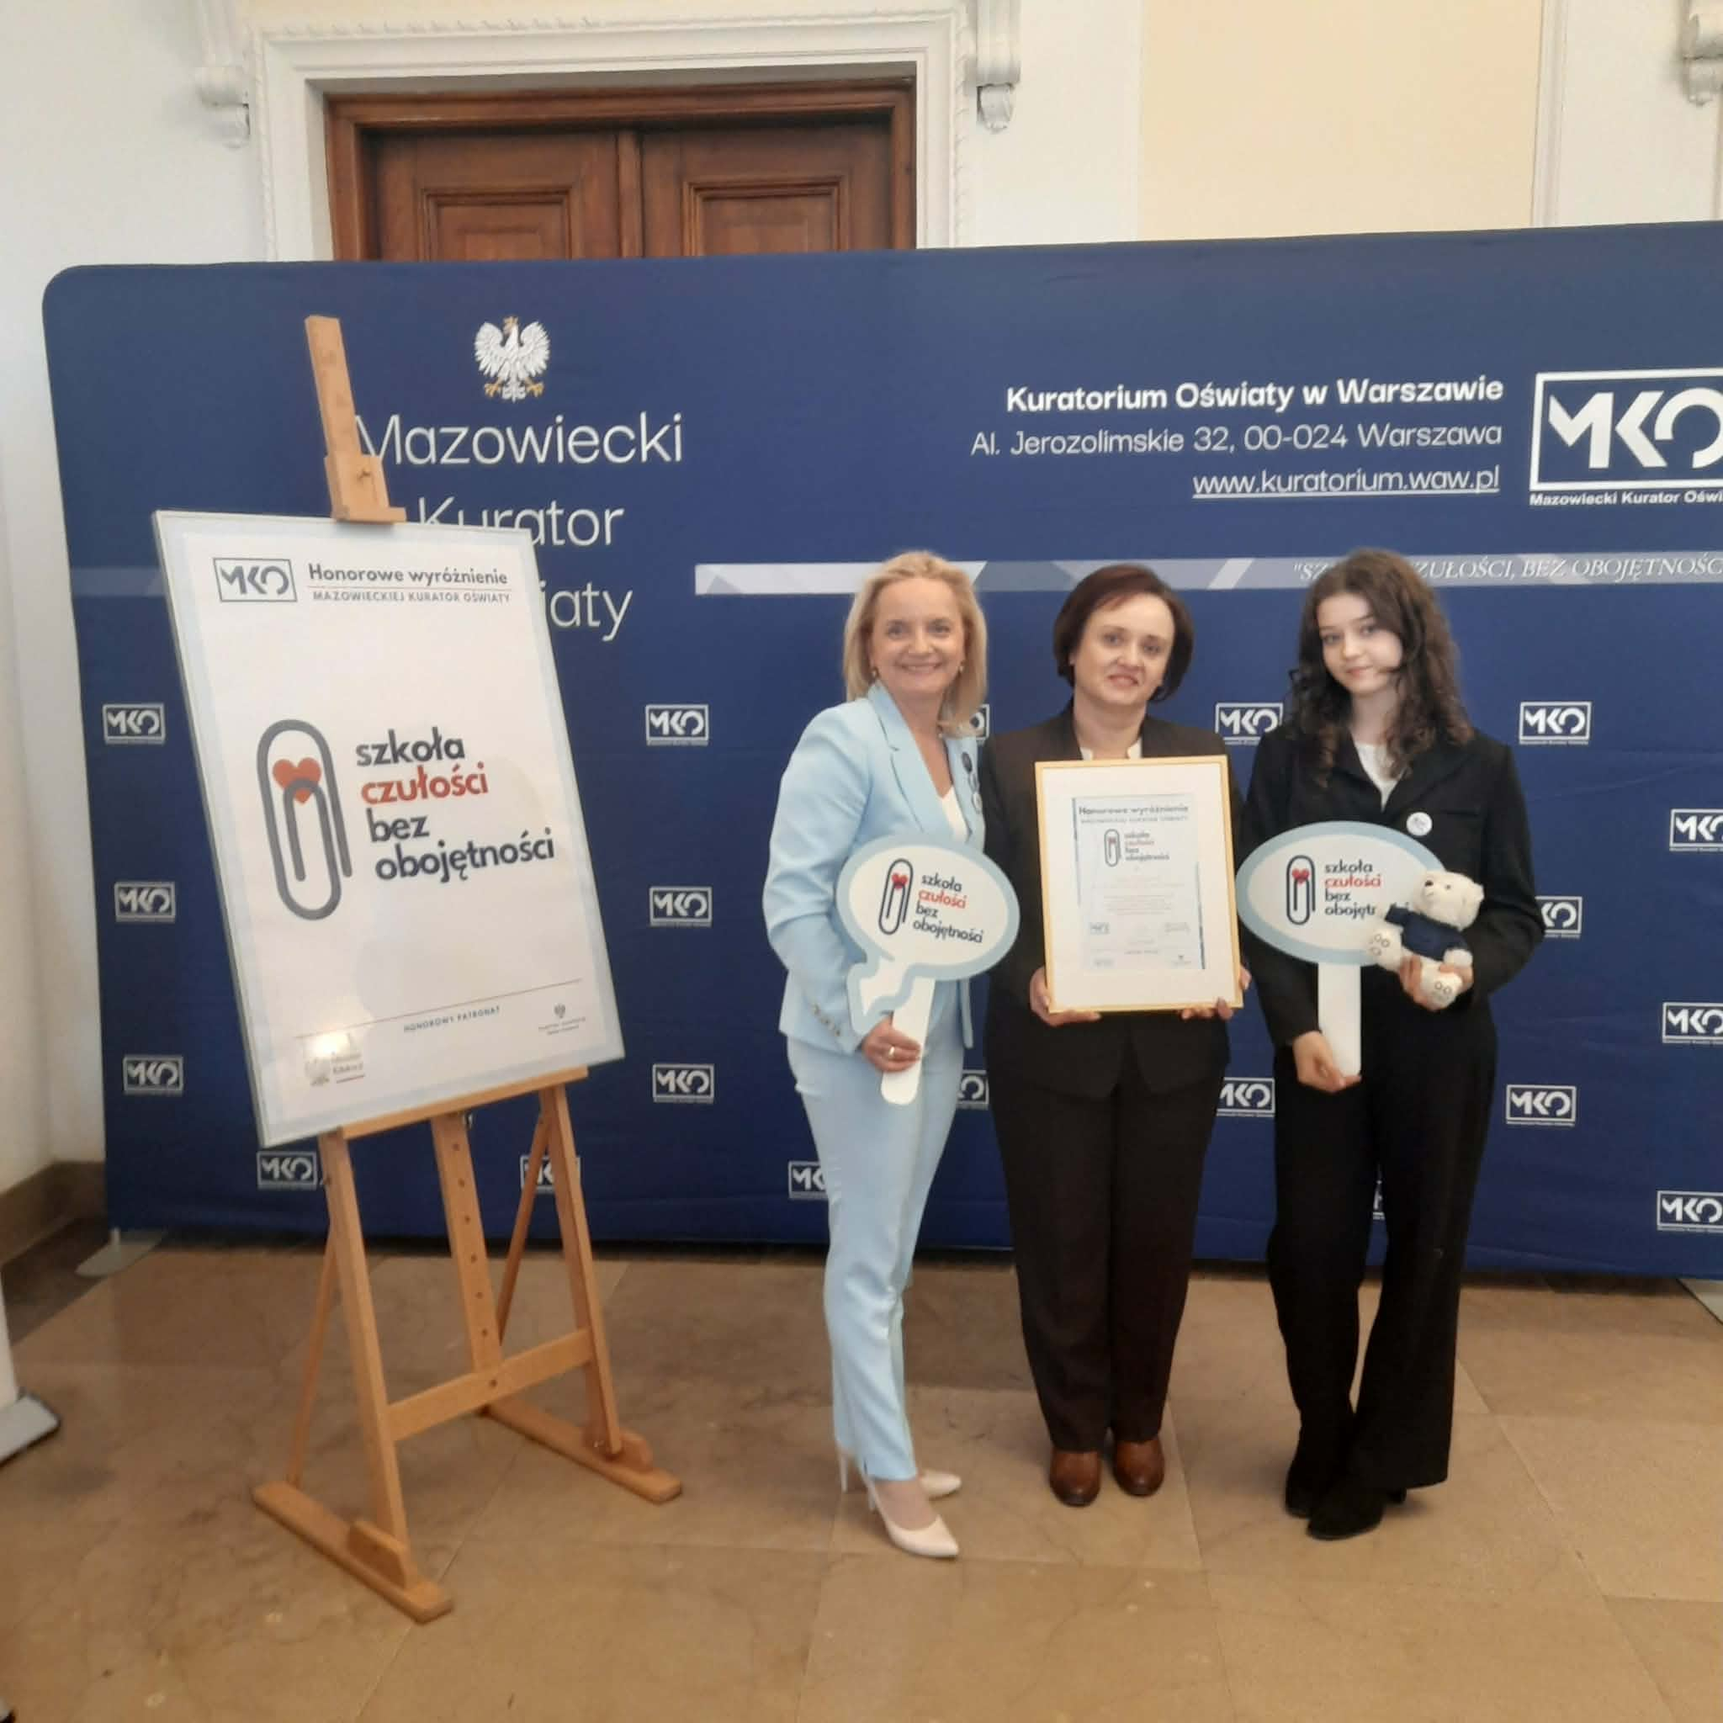
Zdjęcie 9 –honorowe wyróżnienie Mazowieckiego Kuratora Oświaty „Szkoła czułości, bez obojętności”

W Szkole Podstawowej im. Jana Pawła II w Bielinie została zorganizowana „Noc Andersena” - impreza integrująca uczniów (nocowanie w szkole), kolejną imprezą integrującą społeczność szkolną i lokalną był Dzień Rodziny oraz Noc Świętojańska.
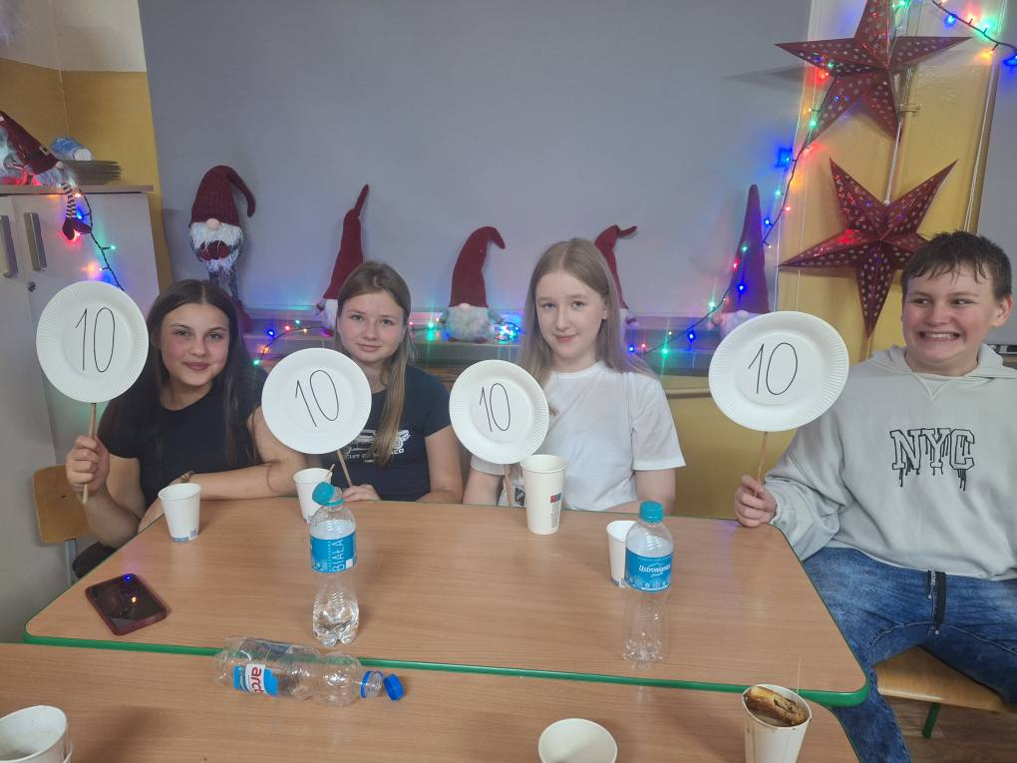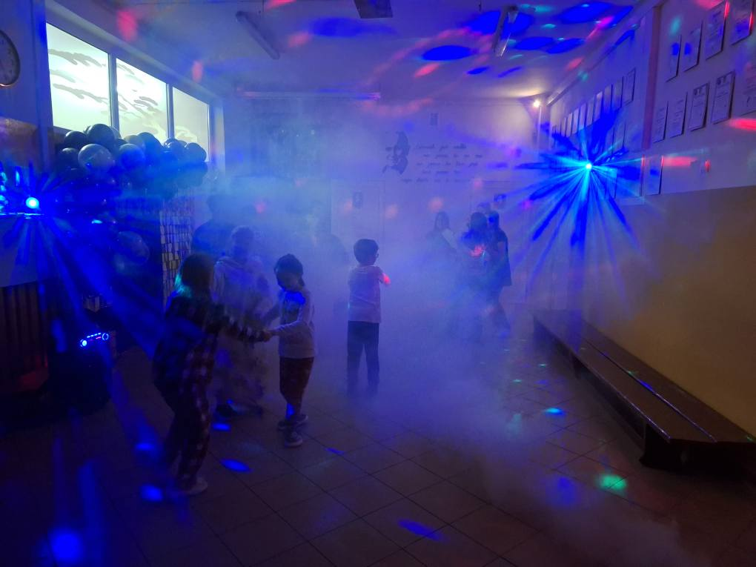
Zdjęcie 10 –„Noc Andersena” - impreza integrująca uczniów

Kolejną inicjatywą w zakresie profilaktyki zdrowotnej było zorganizowanie w Urzędzie Gminy zajęć edukacyjnych z zakresu profilaktyki raka piersi oraz znaczenia jego wczesnego wykrywania, skierowane do kobiet zaangażowanych w funkcjonowanie samorządu gminnego, w tym radnych, sołtysek, dyrektorek szkół oraz pracownic Urzędu Gminy Rząśnik. Szkolenie zostało przeprowadzone przez Ambasadorki Profilaktyki Raka Piersi – Zastępcę Wójta Agnieszkę Londzin oraz Panią Ewę Redel.
Kontynuacją działań profilaktycznych było kolejne spotkanie zorganizowane w październiku 2025 r. w ramach ogólnopolskiej kampanii „Październik – Miesiącem Raka Piersi”, poświęcone tematyce profilaktyki raka piersi. Udział wzięły mieszkanki Gminy Rząśnik i okolic.

Zdjęcie 11 - Spotkanie dot. profilaktyki raka piersi.

W 2025 roku podczas pierwszej edycji biegów „RUNda przez Pulwy” połączonych z piknikiem rodzinnym pracownicy Gminnego Ośrodka Pomocy Społecznej w Rząśniku przeprowadzili akcję profilaktyczną w zakresie przeciwdziałania przemocy domowej, szeroko rozumianego pojęcia uzależnień chemicznych i behawioralnych. Dużym zainteresowaniem cieszyła się loteria sprawdzająca i poszerzająca wiedzę w zakresie w/w zagadnień. Również na biegu prowadzoną kolejną edukację z zakresu profilaktyki raka piersi oraz znaczenia jego wczesnego wykrywania. Oba przedsięwzięcia profilaktyczne cieszyły się dużym zainteresowaniem.
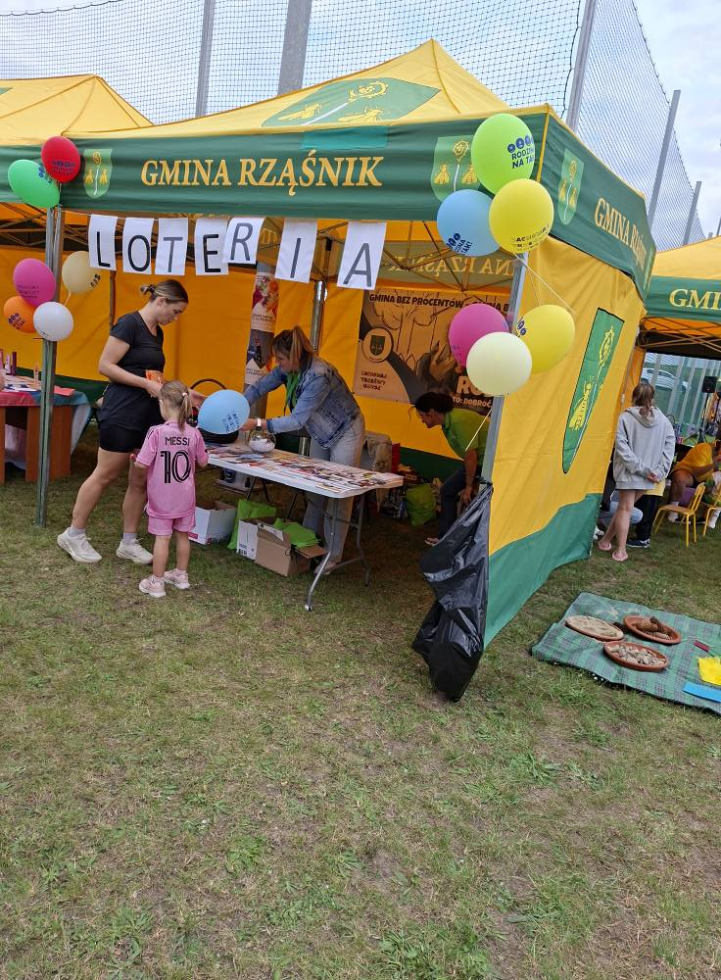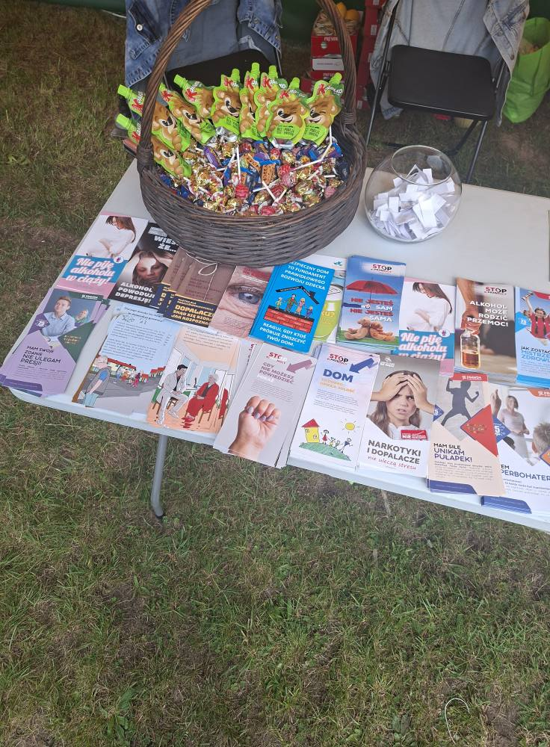
Zdjęcie 12 – akcja profilaktyczna w zakresie przeciwdziałania przemocy domowej

Od 2024 roku Gmina Rząśnik i szkoły z terenu Gminy przystąpiły do Powiatowego Gminnego Aliansu przeciwko depresji w Powiecie Wyszkowskim. Ma on na celu podejmowanie dobrych praktyk Komisji Europejskiej i Światowej Organizacji Zdrowia w upowszechnianiu w naszych społecznościach wiedzy o leczeniu i rozpoznawaniu depresji.
Szkoły prowadzone przez Gminę Rząśnik aktywnie włączyły się w realizację działań w ramach tej inicjatywy. Zadania obejmowały m.in. działania profilaktyczne, edukacyjne i informacyjne skierowane do uczniów, rodziców oraz kadry pedagogicznej. Celem inicjatywy było zwiększenie świadomości społeczności szkolnej w zakresie zdrowia psychicznego, rozpoznawania objawów kryzysów emocjonalnych oraz promowania postaw opartych na życzliwości, empatii i wzajemnym wsparciu.
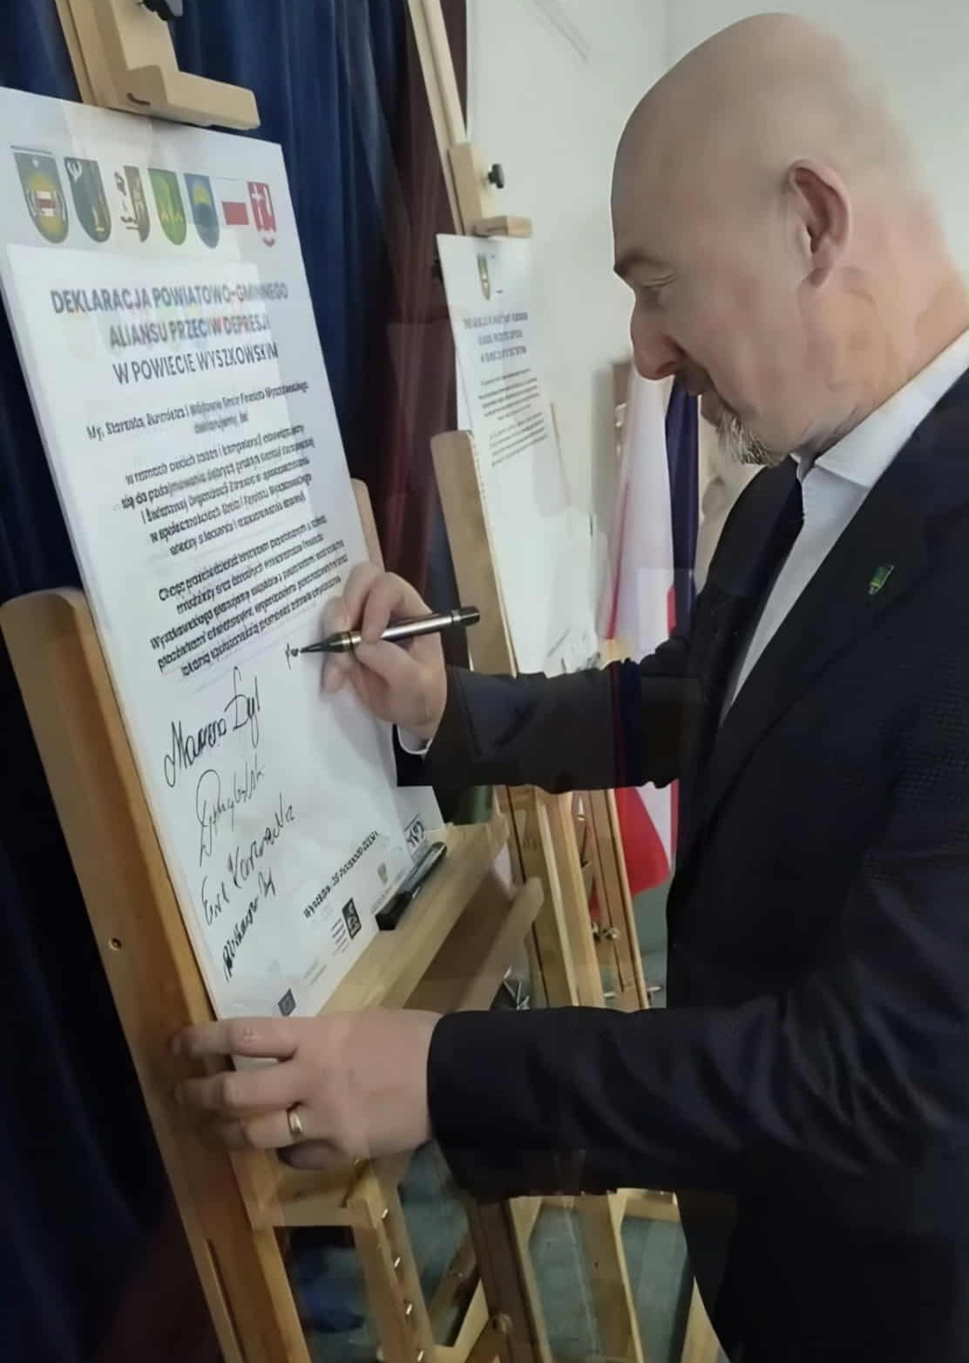
Zdjęcie 13 – podpisanie deklaracji Powiatowo-Gminny Alians Przeciw Depresji w 2024 r.

Działania Gminy Rząśnik w ramach Powiatowo-Gminnego Aliansu Przeciw Depresji w Powiecie Wyszkowskim:
- Uczniowie Szkoły Podstawowej im. Jana Pawła II w Bielinie wzięli udział w obchodach Dnia Życzliwości oraz uczniowie Szkoły Podstawowej im. ks. J. Twardowskiego w Rząśniku wzięli udział w obchodach Tygodnia Życzliwości,
- Przeprowadzono zajęcia warsztatowe dla uczniów dotyczące budowania poczucia własnej wartości, komunikacji interpersonalnej oraz rozwijania empatii. Działania obejmowały również prelekcje i pogadanki z pedagogiem i psychologiem szkolnym na temat emocji, stresu, depresji i radzenia sobie w trudnych sytuacjach życiowych,
- Przeprowadzano kampanie informacyjne w formie plakatów, ulotek oraz gazetek szkolnych promujących hasła dbania o zdrowie psychiczne,
- W związku z obchodami Ogólnopolskiego Dnia Walki z Depresją społeczności szkolne prowadziły akcje informacyjne i edukacyjne na temat depresji, w jaki sposób można ją leczyć, gdzie szukać pomocy i jakie są formy profilaktyki depresji,
- Inicjatywa „Tydzień dla Bezpieczeństwa” zorganizowana w Szkole Podstawowej im. ks. J. Trzaskomy w Porządziu obejmowała szerokie spektrum działań profilaktycznych i edukacyjnych, dotyczących: bezpieczeństwa fizycznego i psychicznego uczniów, bezpieczeństwa w sieci, w ruchu drogowym, przeciwpożarowego i pierwszej pomocy, a także bezpieczeństwa w domu i na wakacjach. „W sieci wyzwań. Sztuka wychowania w cyfrowym świecie” i „Podcasty. Cyfrowe wieczory dla rodziców” to materiały profilaktyczne, którymi nauczyciele zaprosili rodziców swoich uczniów do włączenia się w akcję,
- Szkoły wzięły udział w Niebieskich Igrzyskach - obchodach Światowego Dnia Świadomości Autyzmu przypadającego na 2 kwietnia oraz Światowego Miesiąca Wiedzy na Temat Autyzmu. Głównymi wartościami Niebieskich Igrzysk są: „Otwartość, Tolerancja, Szacunek, Życzliwość, Przyjaźń, Pomaganie”,
- W ramach działań wspierających profilaktykę depresji stworzona została w szkołach przestrzeń sprzyjającą relaksowi i budowaniu dobrostanu emocjonalnego dzieci. Obejmują one m.in. urządzenie w Szkole Podstawowej im. ks. J. Twardowskiego w Rząśniku Strefy Kreatywnej Zabawy, która pozwala na twórcze spędzanie czasu z wykorzystaniem różnorodnych klocków i rozwijanie wyobraźni, a także zaprojektowanie, wydzielenie i wyposażenie Strefy Wypoczynku – miejsca, w którym uczniowie mogą wyciszyć się, odpocząć i zregenerować siły w przytulnej atmosferze. Dodatkowo w oddziałach przedszkolnych wprowadziliśmy „Kryjówkę Ciszy” do Kącików Emocji, stwarzając dzieciom bezpieczne warunki do regulowania emocji i odzyskiwania równowagi,
- Szkoły swoimi działaniami obejmowały nie tylko uczniów, lecz także rodziców. Rodzicom zostały udostępnione prezentacje podczas których dowiedzieli się co to depresja, jak wielkie znaczenie ma wczesne reagowania na niepokojące zmiany w zachowaniu dzieci i młodzieży,
- Nauczyciele uczestniczyli w szkoleniach i prelekcjach dotyczących rozpoznawania objawów depresji, reagowania w sytuacjach kryzysowych oraz udzielania wsparcia uczniom w trudnych sytuacjach emocjonalnych. Włączenie kadry w proces profilaktyczny było istotnym elementem całości działań, wzmacniając profilaktykę zdrowia psychicznego w środowisku szkolnym. Przykładami takich szkoleń były m.in. wykład na temat „Depresja – rozpoznawanie, wsparcie i profilaktyka w środowisku szkolnym”, cykl szkoleń „Nastolatek w kryzysie. Depresja, niska samoocena, problemy z psychiką” czy warsztaty „Organizowanie wspomagania rozwoju dziecka z problemami emocjonalnymi i zaburzeniami zachowania”, „Praca z dziećmi przejawiającymi zaburzenia emocjonalne, zachowania i rozwoju”.

W 2025 roku Gmina Rząśnik wzięła udział w Powiatowo-Gminnym Aliansie Przeciw Depresji. Podczas uroczystego spotkania podsumowującego rok działalności Powiatowo-Gminnego Aliansu Przeciw Depresji w Powiecie Wyszkowskim przedstawiono efekty wspólnych działań oraz uhonorowano osoby i instytucje szczególnie zaangażowane w rozwój inicjatywy.

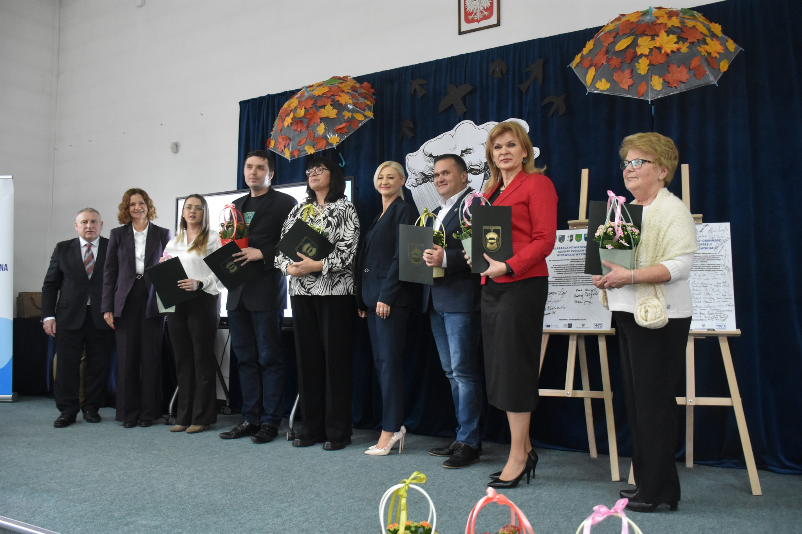
Zdjęcie 14 – udział w Powiatowo-Gminny Alians Przeciw Depresji w2025 r.

Miniony rok pokazał, że działania te są potrzebne, a zaangażowanie kadry pedagogicznej, uczniów i rodziców przynosi realne efekty. W szkołach zrealizowano liczne prelekcje i warsztaty, kampanie informacyjne, działania profilaktyczne oraz inicjatywy podkreślające rolę empatii, życzliwości i uważności na drugiego człowieka.

Wydatki poniesione na uczniów w klasach I-VIII

 | SP Rząśnik | SP Porządzie | SP Komorowo | SP Bielino | SP Stary Lubiel | Ogółem
Liczba uczniów | 250 | 120 | 82 | 47 | 59 | 558
Tabela 1 - Liczba dzieci w klasach I-VIII w Szkołach Podstawowych prowadzonych przez Gminę Rząśnik w roku szkolnym 2024/2025. Źródło: Opracowanie własne.
Lp. | Wydatki |  | SP Rząśnik | SP Porządzie | SP Komorowo | SP Bielino | SP Stary Lubiel | Razem
1. | Wynagrodzenia |  | 5 024 236,90 | 2 146 011,08 | 2 163 165,13 | 1 711 425,65 | 1 983 759,44 | 13 028 598,20
1.1 |  | w tym wynagrodzenia nauczycieli | 3 937 963,61 | 1 846 836,24 | 1 915 935,07 | 1 573 532,13 | 1 811 533,53 | 11 085 800,58
1.2 |  | w tym wynagrodzenia obsługi | 1 086 273,29 | 299 174,84 | 247 230,06 | 137 893,52 | 172 225,91 | 1 942 797,62
2. | Pochodne od wynagrodzeń |  | 928 302,70 | 389 795,26 | 398 510,58 | 322 737,35 | 359 745,30 | 2 399 091,19
2.1 |  | w tym pochodne nauczycieli | 728 864,60 | 333 612,24 | 351 156,41 | 298 835,31 | 330 735,95 | 2 043 204,51
2.2 |  | w tym pochodne obsługi | 199 438,10 | 56 183,02 | 47 354,17 | 23 902,04 | 29 009,35 | 355 886,68
3. | ZFŚS |  | 305 584,25 | 111 821,33 | 127 745,63 | 100 567,62 | 101 532,96 | 747 251,79
4. | Pozostałe wydatki (pomoce dydaktyczne, zakupy, usługi, szkolenia) |  | 1 124 299,59 | 276 701,96 | 251 072,54 | 128 120,66 | 120 951,21 | 1 901 145,96
Wydatki poniesione na uczniów w klasach I-VIII w szkołach prowadzonych przez Gminę Rząśnik |  |  | 7 382 423,44 | 2 924 329,63 | 2 940 493,88 | 2 262 851,28 | 2 565 988,91 | 18 076 087,14

Tabela 2 - Wydatki poniesione na uczniów w klasach I-VIII. Źródło: opracowanie własne.

Tabela 7 Wydatki na jednego ucznia w szkołach podstawowych.

Wydatki poniesione na uczniów w oddziałach przedszkolnych

 | SP Rząśnik | SP Porządzie | SP Komorowo | SP Bielino | SP Stary Lubiel | Ogółem
Liczba dzieci | 126 | 10 | 44 | 17 | 13 | 210
Tabela 3 - Liczba dzieci uczęszczających do oddziałów przedszkolnych w szkołach podstawowych prowadzonych przez Gminę Rząśnik w roku szkolnym 2024/2025. Źródło: Opracowanie własne.
Lp. | Wydatki |  | SP Rząśnik | SP Porządzie | SP Komorowo | SP Bielino | SP Stary Lubiel | Razem
1. | Wynagrodzenia |  | 1 058 976,86 | 129 368,79 | 220 082,45 | 179 439,34 | 146 294,06 | 1 734 161,50
1.1 |  | w tym wynagrodzenia nauczycieli | 873 103,08 | 127 598,79 | 186 045,14 | 179 439,34 | 146 294,06 | 1 512 480,41
1.2 |  | w tym wynagrodzenia obsługi | 185 873,78 | 1 770,00 | 34 037,31 | 0,00 | 0,00 | 221 681,09
2. | Pochodne od wynagrodzeń |  | 201 590,28 | 25 212,44 | 42 313,18 | 34 668,70 | 24 469,21 | 328 253,81
2.1 |  | w tym pochodne nauczycieli | 165 425,60 | 24 909,77 | 36 476,42 | 34 668,70 | 24 469,21 | 285 949,70
2.2 |  | w tym pochodne obsługi | 36 164,68 | 302,67 | 5 836,76 | 0,00 | 0,00 | 42 304,11
3. | ZFŚS |  | 65 646,87 | 5 739,17 | 11 202,66 | 9 206,58 | 7 293,53 | 99 088,81
4. | Pozostałe wydatki (pomoce dydaktyczne, zakupy, usługi, szkolenia) |  | 20 825,26 | 3 144,15 | 3 476,13 | 4 527,15 | 2 635,91 | 34 608,60
Wydatki poniesione na uczniów w oddziałach przedszkolnych w szkołach prowadzonych przez Gminę Rząśnik |  |  | 1 347 039,27 | 163 464,55 | 277 074,42 | 227 841,77 | 180 692,71 | 2 196 112,72
Tabela 4 - Wydatki poniesione na uczniów w oddziałach przedszkolnych. Źródło: opracowanie własne.

Zgodnie z ustawą Karta Nauczyciela przyjęto uchwałę w sprawie planu dofinansowania form doskonalenia zawodowego nauczycieli, ustalenia maksymalnej kwoty dofinansowania opłat pobieranych przez szkoły wyższe i zakłady kształcenia nauczycieli oraz specjalności
i formy kształcenia, na które dofinansowanie jest przyznawane na rok 2025 w szkołach prowadzonych przez Gminę Rząśnik. W ramach doskonalenia wydatkowano kwotę 21 638,70zł.

PODSUMOWANIE
Podsumowanie wydatków poniesionych oświatę w roku 2025 | Dochody | Wydatki | Różnica
Szkoła Podstawowa | 12 923 583,00 | 18 076 087,14 | -5 152 504,14
Oddziały przedszkolne | 14 080,50 | 2 196 112,72 | -2 182 032,22
Darmowe podręczniki, materiały edukacyjne i materiały ćwiczeniowe | 53 322,11 | 53 322,11 | 0,00
Dodatkowe podręczniki, materiały edukacyjne i materiały ćwiczeniowe z Funduszu Pomocy Ukrainie | 82,41 | 82,41 | 0,00
Dodatkowe zadania oświatowe z Funduszu Pomocy Ukrainie | 52 979,44 | 52 979,44 | 0,00
Program YOUNGSTER-dodatkowe zajęcia z języka angielskiego | 4 500,00 | 2 700,00 | 1 800,00
Narodowy Program Rozwoju Czytelnictwa | 23 000,00 | 23 000,00 | 0,00
Wyżywienie dzieci w stołówkach szkolnych | 350 861,00 | 358 676,12 | -7 815,12
Szkolny konkurs o ochronie środowiska | 10 000,00 | 12 500,00 | -2 500,00
Doposażenie placu zabaw przy Szkole Podstawowej w Bielinie | 0,00 | 32 998,50 | -32 998,50
Opracowanie dokumentacji na zadanie "Budowa boiska wielofunkcyjnego przy Szkole Podstawowej w Porządziu" | 0,00 | 24 600,00 | -24 600,00
Wymiana pokrycia dachowego na budynku Szkoły Podstawowej w Porządziu | 0,00 | 285 733,00 | -285 733,00
Przebudowa pomieszczeń w budynku Szkoły Podstawowej w Komorowie | 0,00 | 191 078,30 | -191 078,30
Dowóz uczniów na zawody sportowe, konkursy oraz Uniwersytet Dziecięcy | 0,00 | 98 534,19 | -98 534,19
Dowożenie uczniów do szkół wraz z utrzymaniem pracownika | 0,00 | 745 737,74 | -745 737,74
Dokształcanie młodocianych | 133 059,08 | 133 059,08 | 0,00
Pokrycie kosztów uczęszczania dzieci z terenu Gminy Rząśnik do oddziałów przedszkolnych w innych gminach | 17 638,78 | 3 147,60 | 14 491,18
Pokrycie kosztów uczęszczania dzieci z terenu Gminy Rząśnik do przedszkoli w innych gminach | 0,00 | 128 458,40 | -128 458,40
Razem | 13 583 106,32 | 22 418 806,75 | -8 835 700,43
Tabela 5 - Podsumowanie wydatków poniesionych oświatę w roku 2025. Źródło: opracowanie własne.

 | ROK 2023 | ROK 2024 | ROK 2025
Wydatki poniesione  z budżetu gminy na utrzymanie oświaty | 6 784 849,86 zł | 8 332 587,81 zł | 8 835 700,43 zł

6.3.Wydarzenia kulturalne i sportowe
Stanowisko odpowiedzialne za te zadania to – inspektor ds. promocji, kultury i turystyki
(1/2 etatu). Jest to osoba, która organizuje i przygotowuje większość imprez i uroczystości gminnych oraz zajmuje się działaniami promocyjnymi Gminy. Opracowuje scenariusze imprez, zaproszenia, dyplomy, plakaty, życzenia świąteczne, dekoracje itp. na różne uroczystości i imprezy.

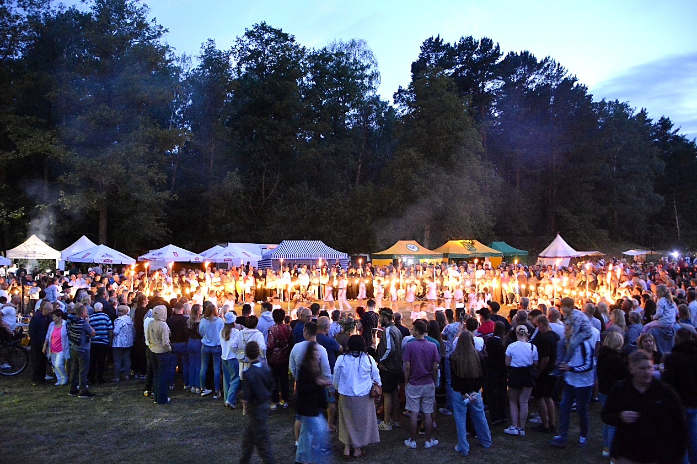

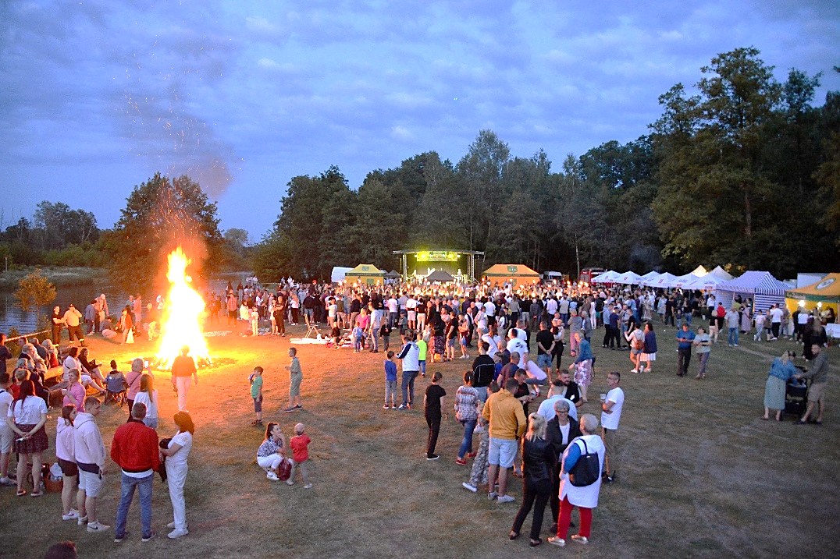

Zdjęcia – Powitanie Lata - ,,WIANKI” 2025r.
Nowy Lubiel

Przygotowuje dokumentacje zdjęciowe i informacje na temat odbytych imprez i uroczystości i zamieszcza na stronę internetową Gminy. Współpracuje ze szkołami, instytucjami i organizacjami pozarządowymi z terenu Gminy Rząśnik i nie tylko. Instytucjami wspierającymi rozwój kulturalny dzieci, młodzieży i mieszkańców są również szkoły (5 szkół), które skupiają wokół siebie życie społeczno-kulturalne w mniejszych miejscowościach, w których nie ma typowego obiektu przeznaczonego na cele kulturalne. Przy szkołach w Rząśniku, Komorowie i Porządziu funkcjonują nowoczesne hale sportowe, z których korzystają dzieci i dorośli. Przy szkole w Rząśniku znajduje się również ogólnodostępne boisko ze sztuczną nawierzchnią. Do dyspozycji wszystkich na terenie gminy jest 12 siłowni zewnętrznych, 2 drewniane wiaty do spotkań i odpoczynku (w miejscowościach Wincentowo i Grodziczno), 2 mini tężnie solankowe (w miejscowościach Nowy Lubiel i Porządzie), liczne szlaki piesze i rowerowe. Na obszarze gminy Rząśnik znajdują się świetlice wiejskie w miejscowościach - Ochudno, Dąbrowa, Nowe Wielątki, Wólka Lubielska, Komorowo i Nowy Lubiel. Na bazie tych świetlic swoją działalność rozwijają Koła Gospodyń Wiejskich: KGW ,,Dąbrowianki” z Dąbrowy, KGW ,,Kurpie Białe” z Rząśnika, KGW ,,Gosposie” z Komorowa oraz Zespół Pieśni i Tańca "U nas na Kurpiach Białych”. Ponadto na obszarze gminy znajdują się 3 kościoły rzymskokatolickie: kościół pw. Najświętszej Maryi Panny Matki Kościoła w Rząśniku, zabytkowy kościół pw. św. Teresy od Dzieciątka Jezus w Porządziu i zabytkowy kościół pw. św. Anny w Nowym Lubielu.
W samym centrum Rząśnika znajduje się:
- Kompleks sportowo-rekreacyjny ze sztucznym oświetleniem, który obejmuje:
  - stadion piłkarski, na którym trenują i rozgrywają mecze piłkarze z WKS Rząśnik, jak również odbywają się treningi dla dzieci,
  - pumptrack – specjalnie przygotowany tor o nawierzchni asfaltowej przeznaczony
do jazdy rowerem, deskorolką, hulajnogą lub na rolkach,
  - korty tenisowe (3 pola: singiel/debel).
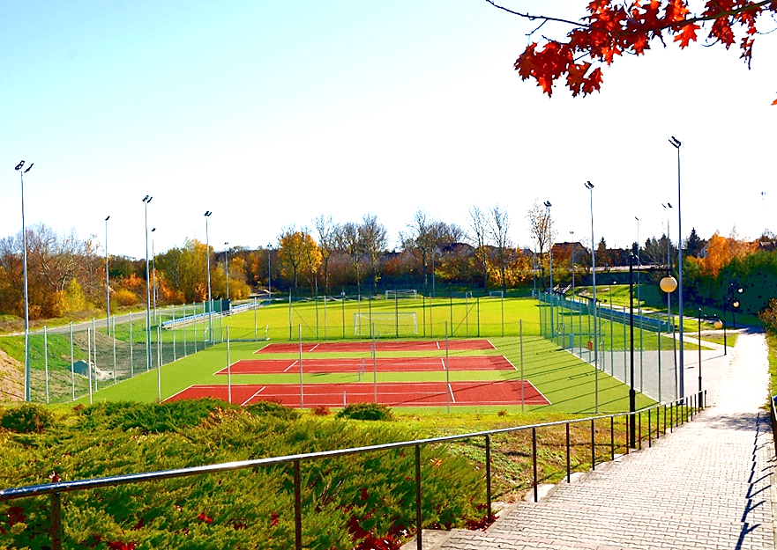

Zdjęcie - Kompleks sportowy w Rząśniku.
- Forum Spotkań – Targowica. Jest to plac ogrodzony z utwardzoną powierzchnią
(około 0,8 ha), gdzie odbywają się spotkania, uroczystości i imprezy kulturalno – rekreacyjne. Plac w każdy czwartek służy jako targowica gminna,
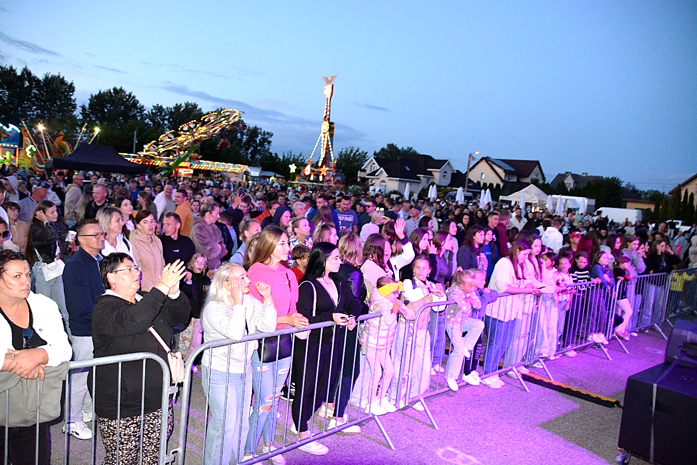

Zdjęcie – Forum Spotkań Targowica

- Odkryty basen udostępniany nieodpłatnie w czasie wakacji,
- Gminne miejsce wypoczynku i rekreacji z oczkiem wodnym, pomostem i obszerną wiatą przystosowaną do spotkań i grillowania.
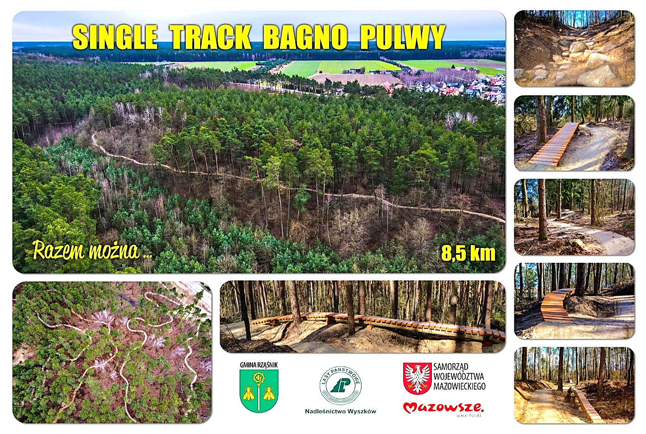
Niedaleko centrum Rząśnika w niewielkim lesie przy jednej z głównych dróg dojazdowych znajduje się trasa rowerowa - „Singletrack Bagno Pulwy”.

Trasa to jednokierunkowa pętla, która w sumie ma 8,7 km długości. Profil wysokościowy waha się w granicy 30 metrów przewyższenia.
Na terenie gminy wyznaczone są szlaki rowerowe i ścieżki. Jedną z nich jest pięknie położona leśna ścieżka rowerowa (dł. 5,37km), która biegnie przez las od Rząśnika do Porządzia i od Porządzia do Leszczydołu Nowiny, gdzie łączy się ze ścieżką do Wyszkowa.
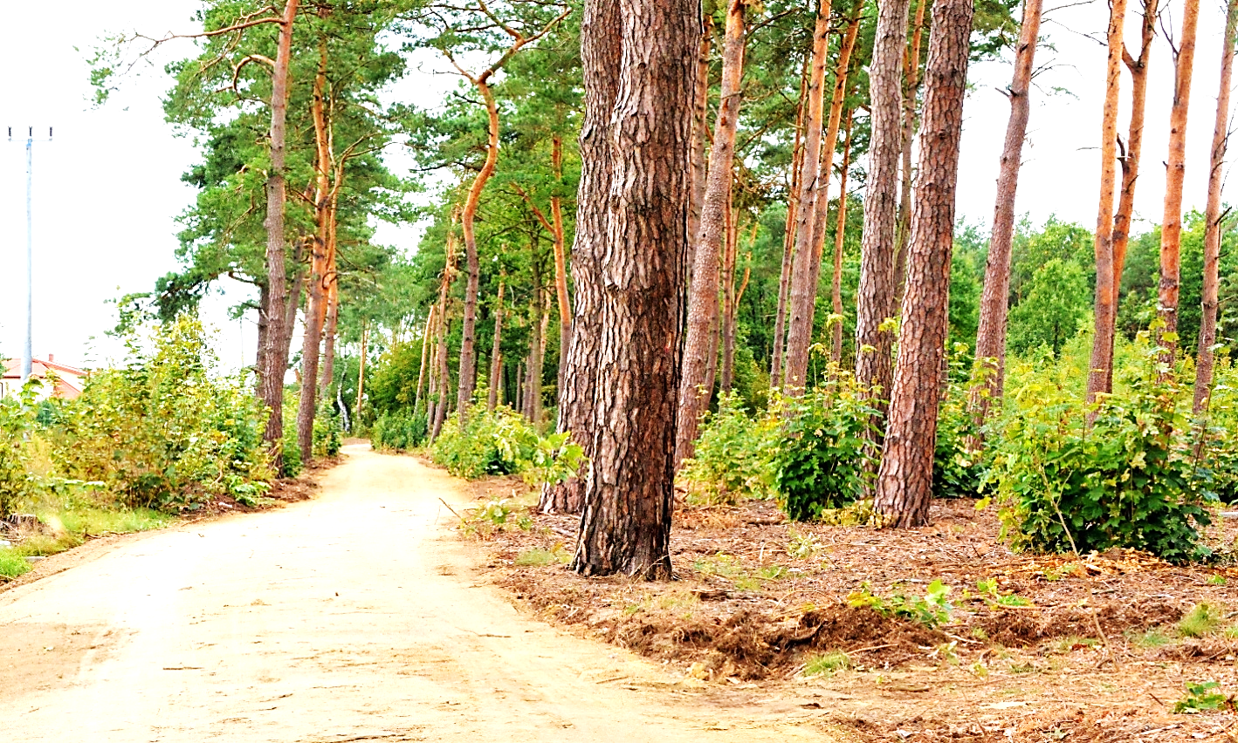

Fragment ścieżki rowerowej z Porządzie do Leszczydołu Nowiny.

Na terenie Gminy Rząśnik w 2025 r. organizowane były imprezy, uroczystości i wydarzenia kulturalne:
- Wystawa artefaktów (hol Urzędu Gminy w Rząśniku), które zostały odnalezione na terenie Rząśnika,
- 6 stycznia - Musical bożonarodzeniowy ,,Początek” kościół Rząśnik – teatr muzyczny DRUGA ZWROTKA
- 14 stycznia - XXV Gminny Przegląd Kolęd i Pastorałek w SP w Komorowie,
- 17 stycznia - XXV Powiatowy Przegląd Kolęd i Pastorałek,
- 22 stycznia – ROCZNICA WYBUCHU POWSTANIA STYCZNIOWEGO – wyjazd delegacji na miejsca upamiętniające te wydarzenia na terenie Gminy Rząśnik,
- 10 – 13 luty - Zajęcia dla dzieci w czasie ferii zimowych
- 1 marca. - NARODOWY DZIEŃ PAMIĘCI „ŻOŁNIERZY WYKLĘTYCH”- wyjazd delegacji na miejsca pochówków „ŻOŁNIERZY WYKLĘTYCH” na terenie Gminy Rząśnik,
- 10 marca - spotkanie z okazji Dnia Kobiet połączone z wykładem na temat - ,,Profilaktyka raka piersi”
- 19 marca - Eliminacje Gminne 48. edycji konkursu recytatorskiego ,,Warszawska Syrenka”,
- 23 marca – Koncert - ,,Dźwięki w godzinie ciszy - malowane piaskiem” – kościół w Rząśniku,
- 27 marca - Etap - powiatowy konkurs recytatorskiego – WARSZAWSKA SYRENKA w Wyszkowie
- 4 maja - gminne obchody Dnia Strażaka w Porządziu i Ochudnie,
- 8 czerwca - Gminny Dzień Dziecka – uroczyste otwarcie kortów tenisowych – stadion WKS,
- 14 czerwca - Krajowy Wyścig Rowerowy XCO w formie olimpijskiej z Warszawskim Klubem Kolarskim,
- 21 czerwca - piknik rodzinny „Powitanie lata – WIANKI” w Nowym Lubielu,
- 22 czerwca – Powiatowe obchody Dnia Strażaka w Blochach gm. Długosiodło,
- 6 lipca - wyścigi rowerowe MTB Maraton,
- 13 lipca – Współorganizacja Festiwalu Ludowego w miejscowości Leszczydół Nowiny,
- 20 lipca - piknik rodzinny „Dzień Kawki” w Dąbrowie,
- 9 sierpnia – Piknik rodzinny w Komorowie,
- 30 sierpnia - Piknik rodzinny „Dzień Ulęgałki” w Ochudnie,
- 7 września – uroczystości patriotyczne w 86. rocznicę wybuchu II wojny światowej -
,, Obrońcom Ojczyzny” w Nowym Lubielu,
- 7 września – udział delegacji z gminy Rząśnik w Dożynkach Powiatowych w Brańszczyku,
- 13 września – Biegi przełajowe - ,,RUNda przez Pulwy w Rząśniku,
- 14 września – udział delegacji (drużyny) z UG w Rząśniku w XXII edycji festynu - Grzybobranie
w Długosiodle,
- 11 listopada – uroczyste gminne obchody 107. rocznicy odzyskania przez Polskę Niepodległości,

W czasie ferii zimowych i wakacji organizowane były zajęcia i warsztaty dla dzieci i dorosłych min. plener malarski, zajęcia z drewnem, zajęcia folklorystyczne z rękodzieła i potraw regionalnych itp.,
Gmina brała również udział w uroczystościach i imprezach organizowanych poza terenem gminy, np. dożynki powiatowe, konkursy i przeglądy o zasięgu powiatowym, uroczystości patriotyczne, festiwale itp.
XXV Powiatowy przegląd Kolęd i Pastorałek:
- Kategoria B (uczniowie klas trzecich, czwartych i piątych szkół podstawowych)
III miejsce – SP w Rząśniku, w składzie: Aleksandra Jackiewicz, Maja Borowa, Wojciech Lendziszewski, Jan Pierzynowski
- Kategoria C (uczniowie klas szóstych, siódmych i ósmych szkół podstawowych)
III miejsce – Szkoła Podstawowa w Porządziu, w składzie: Blanka Bloch, Roksana Głowacka, Alicja, Szumacher
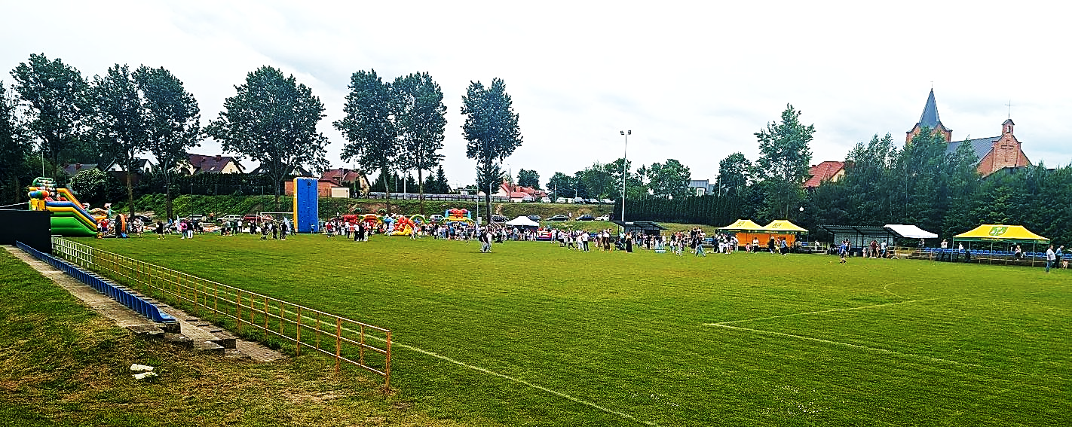

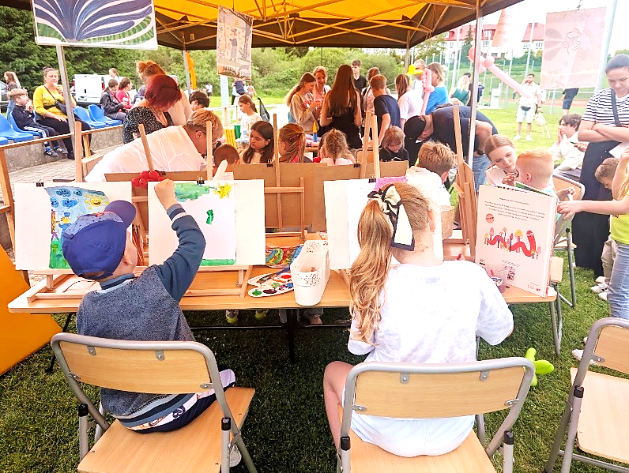

Zdjęcia – Gminny Dzień Dziecka w Rząśniku

6.4. Biblioteka
Gminna Biblioteka Publiczna w Rząśniku wraz z filią biblioteczną w Nowym Lubielu, jest samorządową instytucją kultury. Przedmiotem jej działań jest gromadzenie, opracowywanie, przechowywanie, udostępnianie i ochrona materiałów bibliotecznych oraz obsługa użytkowników z terenu gminy Rząśnik. Biblioteka służy rozwijaniu i zaspokajaniu potrzeb czytelniczych i informacyjnych, upowszechnianiu wiedzy i nauki, rozwojowi kultury.
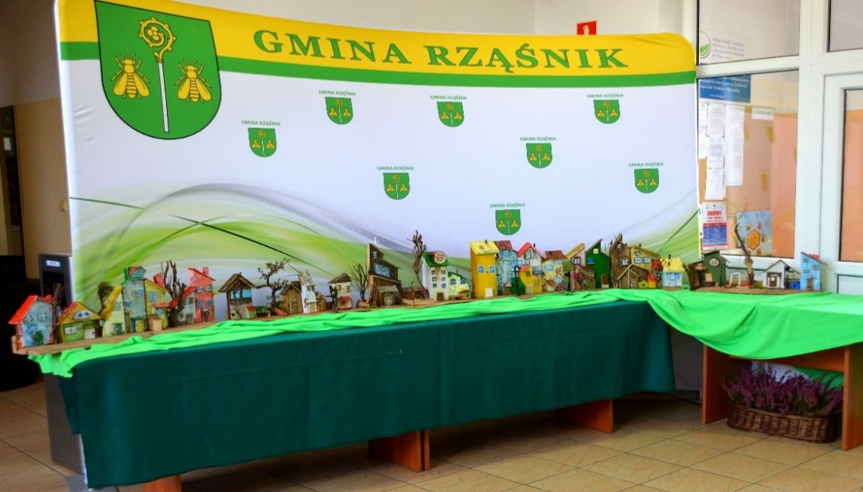
Biblioteka wraz z filią oprócz typowej działalności bibliotecznej (zakup, selekcja i opracowanie zbiorów, bieżąca obsługa czytelników, upomnienia, pozyskiwanie nowych czytelników itp.), pomaga w przygotowaniu i obsłudze imprez i uroczystości organizowanych na terenie gminy i poza nią. Organizuje zajęcia dla dzieci w czasie ferii zimowych i wakacji oraz różne konkursy np. plastyczne, gminny konkurs recytatorski „Warszawska Syrenka”. Przyjmuje grupy uczniów ze szkół – lekcje biblioteczne, zwiedzanie biblioteki, udzielanie informacji przyszłym czytelnikom. Zorganizowano lekcje historyczne, dla mieszkańców i dzieci ze wszystkich szkół, dotyczące Gminy Rząśnik, wykorzystując przy tym wystawę historyczną na holu UG z artefaktami wykopanymi w czasie zorganizowanych poszukiwań. Biblioteka współpracuje ze szkołami, instytucjami i organizacjami pozarządowymi z terenu Gminy Rząśnik i nie tylko.

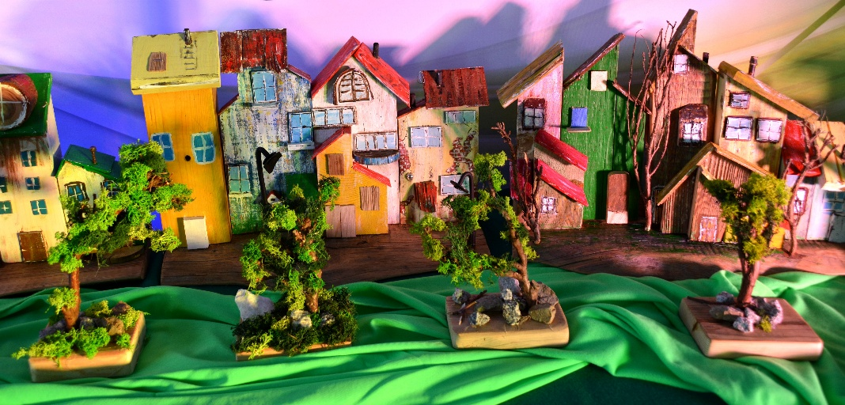

Zdjęcia - Makiety ulic wykonane przez dzieci podczas zajęć bibliotecznych.
Cały księgozbiór jest wprowadzony do bazy komputerowej biblioteki głównej, dzięki czemu książki wypożyczane są za pomocą systemu bibliotecznego. Biblioteka od kilku lat bierze czynny udział w projekcie „Mała książka – wielki człowiek”, z którego skorzystało już ok. 100 dzieci w wieku 3 – 6 lat. Uczestnicy projektu zbierają naklejki, a każdemu dziecku, które uzbiera niezbędną liczbę naklejek wręczane są dyplomy i upominki (w tym przedmioty pozyskane od sponsorów).
W bibliotece jest możliwość korzystania z darmowej wypożyczalni międzybibliotecznej zbiorów cyfrowych Biblioteki Narodowej - program Academica.
Ogółem w 2025r. czytelnicy mieli do dyspozycji 19 842 woluminów, w tym także księgozbiór regionalny oraz czasopisma. Czytelnicy mogą bezpłatnie korzystać z dostępu do Internetu. W roku 2025 w bibliotece i filii zarejestrowanych było 471 czytelników, dokonując ogółem 6 804 wypożyczeń książek na zewnątrz i 216 wypożyczenia książek i czasopism na miejscu. Łączna liczba odwiedzin w bibliotece – 3357.
Gminna Biblioteka Publiczna w Rząśniku w 2025r. była czynna:
- poniedziałek - 8.00-18.00,
- wtorek - 8.00-16.00,
- środa - 8.00-17.00,
- czwartek - 8.00-16.00,
- piątek - 8.00-14.00.
Księgozbiór w wol. - 13 989 egz.
Zakup nowych książek - 254 egz. za kwotę 8.006,00 zł.
Filia Biblioteczna w Nowym Lubielu czynna:
- poniedziałek - 10.00 - 16.00,
- wtorek - 8.00 - 15.00,
- środa - 8.00 - 15.00.
Księgozbiór w wol. - 5853 egz.
Zakup nowych książek – 62 egz. za kwotę 1994,00 zł.
Jednostka w ramach działalności osiągnęła przychody w następującej wysokości:
- dotacja podmiotowa otrzymana z budżetu na finansowanie działalności statutowej – 324 540,31 zł,
- przychody finansowe (środki pozyskane z Urzędu Marszałkowskiego Województwa Mazowieckiego, kapitalizacja odsetek, darowizna) – 31 063,61 zł.

Koszty finansowe działalności kulturalnej poniesione w 2025r. przez jednostkę kształtowały się następująco:
- amortyzacja (umorzenie zakupionych w 2025r. zbiorów bibliotecznych) – 7 010,60zł,
- zużycie materiałów i energii – 5 285,66 zł,
- usługi obce- 51 093,01 zł,
- wynagrodzenia 222 625,99 zł,
- ubezpieczenia społeczne i inne świadczenia – 49 724,18 zł,
- pozostałe koszty rodzajowe – 353,41 zł.

Na koniec okresu sprawozdawczego w jednostce występują należności, nie występują zobowiązania. Podatek dochodowy od osób prawnych za rok podatkowy od 01.01.2025
do 31.12.2025r. nie wystąpił, ponieważ po sporządzeniu CIT-8- zeznania o wysokości osiągniętego dochodu (poniesionej straty) przez podatnika podatku dochodowego od osób prawnych, wykazany dochód jest w całości przeznaczony na cele statutowe, czyli działalność kulturalną, która jest zwolniona od podatku dochodowego zgodnie z art. 17 ust. 1 pkt. 4 ustawy o podatku dochodowym od osób prawnych.
Według stanu na dzień 31.12.2025r. Jednostka zatrudniała 3 pracowników, łączny wymiar czasu pracy to 2 etaty.
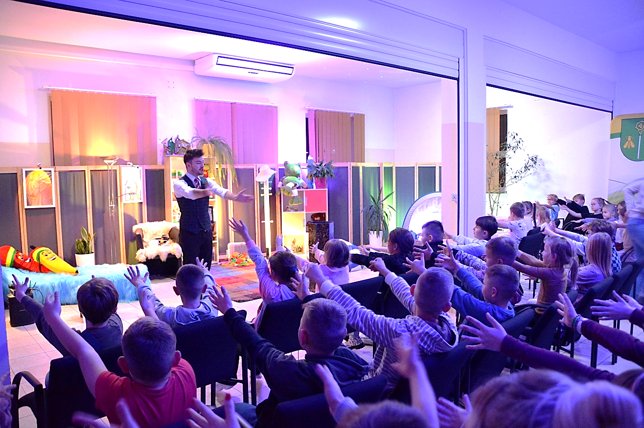

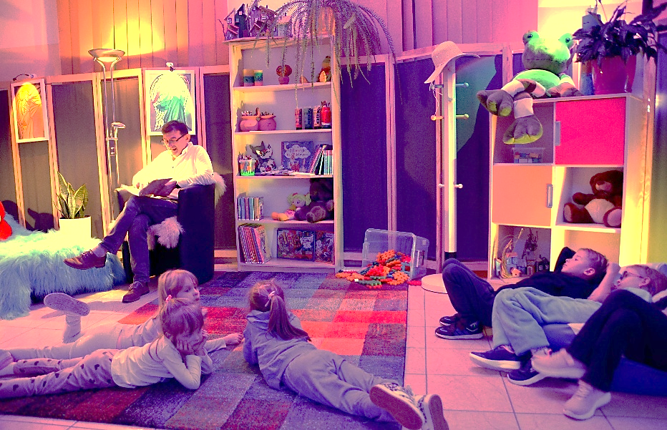

Zdjęcia – Noc Bibliotek

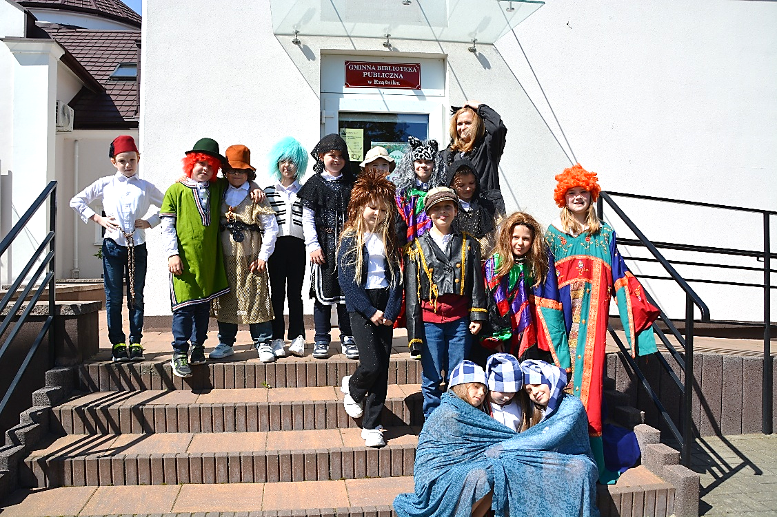

Zdjęcie – lekcje biblioteczne
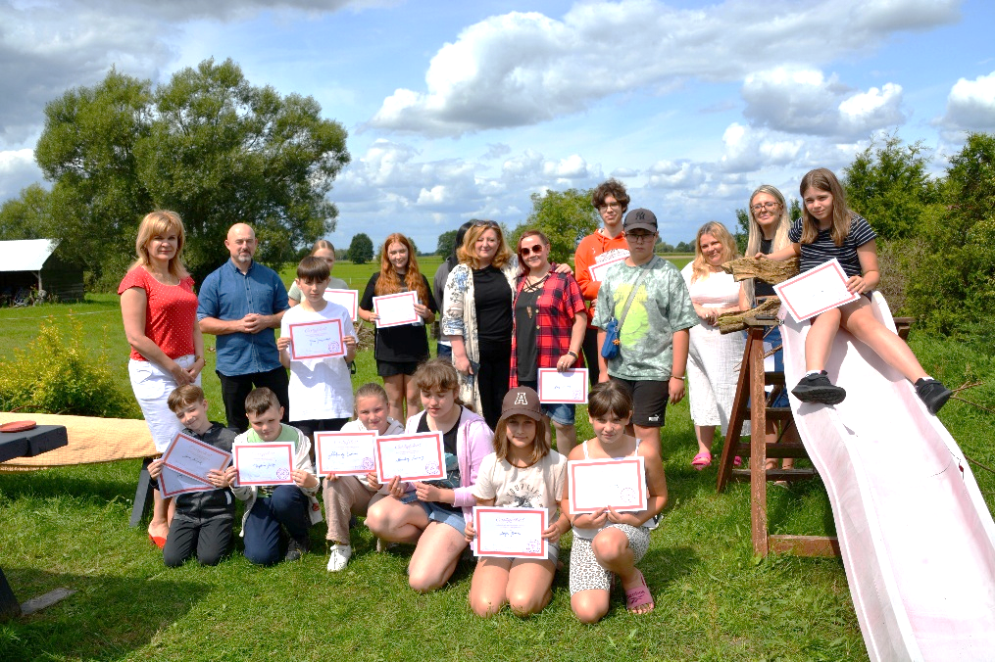

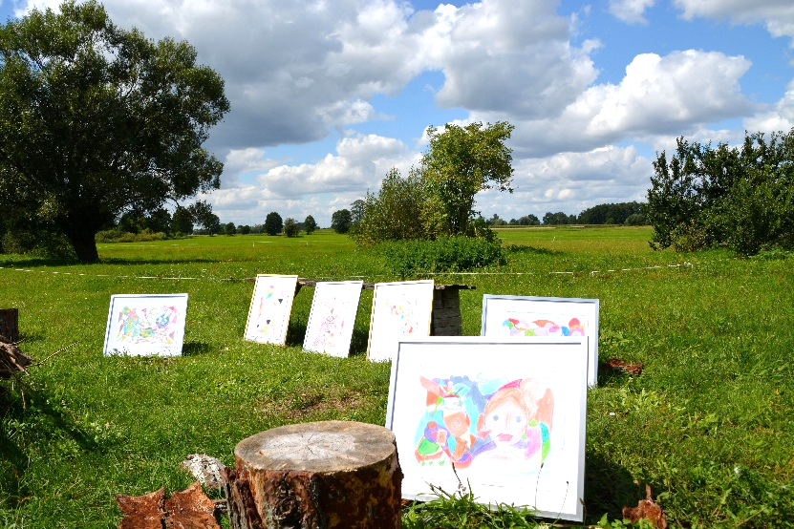

Zdjęcia – plener malarski
Zdjęcie – plener malarski

7. POMOC SPOŁECZNA

7.1. Budżet Gminnego Ośrodka Pomocy Społecznej i struktura wydatków

Plan Budżetu Gminnego Ośrodka Pomocy Społecznej w 2025 r. wyniósł ogółem 7 362 471,28 zł., kwota wydatkowana 7 118 497,65zł.
Dział | Rozdział | Nazwa | Plan | Wykonanie
852 | 85202 | Domy Pomocy Społecznej – zakup usług od innych jednostek | 229 000,00 | 189 716,54
852 | 85205 | Zadania w zakresie przeciwdziałania przemocy w rodzinie | 11 800,00 | 10 667,36
852 | 85213 | Składki na ubezpieczenie zdrowotne z pomocy społecznej | 19 000,00 | 18 295,24
852 | 85214 | Zasiłki i pomoc w naturze | 104 000,00 | 98 096,89
852 | 85216 | Zasiłki stałe – świadczenia społeczne | 290 000,00 | 285 862,63
852 | 85219 | Ośrodek Pomocy Społecznej | 1 088 360,00 | 951 328,02
852 | 85230 | Pozostała działalność (Program wieloletni „Posiłek w szkole i w domu na lata 2024-2028) | 115 339,00 | 112 118,16
852 | 85295 | Pozostała działalność | 5 296,00 | 5 295,14
 | 85502 | Świadczenia rodzinne, świadczenia z funduszu alimentacyjnego oraz składki na ubezpieczenie społeczne | 5 052 000,00 | 5 051 740,62
 | 85503 | Karta Dużej Rodziny | 492,00 | 439,00
 | 85504 | Wspieranie rodziny | 188 005,01 | 154 544,46
 | 85508 | Rodziny zastępcze | 129 660,00 | 121 421,10
 | 85510 | Działalność placówek opiekuńczo - wychowawczych | 10 000,00 | 0,00
 | 85513 | Składki na ubezpieczenie zdrowotne od świadczeń opiekuńczych | 98 536,00 | 98 239,22
 | 85595 | Pozostała działalność (świadczenia dla obywateli Ukrainy przebywających na terytorium RP) | 20 983,27 | 20 733,27
Tabela 1-Struktura wydatków w działach i rozdziałach. Źródło: Sprawozdanie finansowe Gminnego Ośrodka Pomocy Społecznej za 2025r.

Dane statystyczne
W 2025 r. świadczenia z pomocy społecznej bez względu na ich rodzaj, formę, liczbę oraz źródło finansowania przyznano 189 osobom ze 116 rodzin (o łącznej liczbie 332 osób w tych rodzinach) - wielkości te nie uwzględniają rodzin otrzymujących świadczenia niewymagające wydania decyzji administracyjnej.
Na świadczenia z zakresu zadań własnych o charakterze obowiązkowym, jak
i nieobowiązkowym wydano 198 decyzji administracyjnych (przyznające świadczenia z pomocy społecznej) oraz 4 decyzje odmowne z powodu niespełnienia kryteriów ustawy o pomocy społecznej.

7.2. Powody przyznania pomocy oraz realizacja zadań własnych i zleconych

Powody przyznanej pomocy | Liczba rok 2025 | Liczba rok 2024 | Liczba rok 2023
Ubóstwo | 44 | 32 | 39
Sieroctwo | 0 | 0 | 0
Bezdomność | 2 | 0 | 1
Potrzeba ochrony macierzyństwa (w tym wielodzietność) | 29 | 27 | 38
Bezrobocie | 19 | 14 | 13
Niepełnosprawność | 45 | 44 | 34
Długotrwała lub ciężka choroba | 77 | 67 | 72
Bezradność w sprawach opiekuńczo – wychowawczych i prowadzenia gospodarstwa domowego | 26 | 13 | 15
Przemoc w rodzinie | 6 | 1 | 1
Potrzeba ochrony ofiar handlu ludźmi | 0 | 0 | 0
Alkoholizm | 9 | 4 | 6
Narkomania | 0 | 0 | 2
Trudności w przystosowaniu do życia po zwolnieniu z zakładu karnego | 0 | 0 | 0
Trudności w integracji osób, które otrzymały status uchodźcy, ochronę uzupełniającą lub zezwolenie na pobyt czasowy | 0 | 0 | 0
Zdarzenie losowe | 1 | 0 | 2
Sytuacja kryzysowa | 1 | 1 | 0
Klęska żywiołowa lub ekologiczna | 0 | 0 | 0
Tabela 2 - Powody przyznania pomocy w 2025 roku. Źródło: Sprawozdanie roczne z udzielonych świadczeń pomocy
społecznej – pieniężnych, w naturze i usługach za I-XII 2025 r.

Należy zaznaczyć, że w większości przypadków podstawą do udzielenia pomocy było równocześnie kilka przesłanek.
Forma pomocy | Liczba obiorców świadczeni | Liczba świadczeń | Kwota świadczeń | Liczba rodzin
Zasiłek stały (dotacja) | 32 | 281 | 285 862,63 | 31
Zasiłek okresowy, w tym  - dotacja | 34 | 129 | 80 000,00 | 34
Schronienie | 2 | 3 | 3 255,90 | 2
Program „Pomoc państwa w zakresie dożywiania” | 140 | 12 889 | 112 118,16 | 70
Usługi opiekuńcze – ogółem | 0 | 0 | 0,00 | 0
Sprawienie pogrzebu | 1 | 1 | 4 000,00 | 1
Inne zasiłki celowe i w naturze ogółem | 10 | 13 | 18 096,89 | 10
Tabela 3 - Pomoc finansowa w ramach zadań własnych w 2025 roku.
Źródło: Sprawozdanie finansowe Gminnego Ośrodka Pomocy Społecznej za 2025 r.

Prawo do świadczeń opieki zdrowotnej
Do zadań zleconych gminy na podst. art. 7 ust. 2 ustawy z dnia 27 sierpnia 2004 r.
o świadczeniach opieki zdrowotnej finansowanej ze środków publicznych należy wydanie decyzji potwierdzających prawo do świadczeń zdrowotnych dla świadczeniobiorców innych niż ubezpieczeni spełniający kryterium dochodowe o którym mowa w art. 8 ustawy o pomocy społecznej.
W celu ustalenia sytuacji dochodowej i majątkowej świadczeniobiorcy, przeprowadza się rodzinny wywiad środowiskowy na zasadach i w trybie określonych w przepisach o pomocy społecznej. W roku 2025 w oparciu o wywiad środowiskowy Wójt Gminy Rząśnik wydał
16 decyzji potwierdzających prawo do nieodpłatnego korzystania ze świadczeń z opieki zdrowotnej.

Piecza zastępcza – Rodziny zastępcze
Od 1 stycznia 2012 obowiązuje ustawa z dnia 9 czerwca 2011r. o wspieraniu rodziny
i systemie pieczy zastępczej, która porządkuje i reguluje kwestie związane z pomocą dziecku
i rodzinie przez państwo i samorządy. System ten ma za zadanie wzmocnić wsparcie dysfunkcyjnej rodziny biologicznej dziecka, przeżywającej trudności w wypełnieniu funkcji opiekuńczo-wychowawczych, a w konsekwencji w przyszłości ograniczyć liczbę dzieci umieszczanych
w placówkach opiekuńczo – wychowawczych oraz rodzinach zastępczych. W/w ustawa określa, że co do zasady finansowania pobytu dzieci w pieczy zastępczej należy do obowiązku powiatu. Jednakże gmina właściwa ze względu na miejsce zamieszkania dziecka przed umieszczeniem go po raz pierwszy w pieczy zastępczej współfinansuje pobyt tego dziecka w pieczy zastępczej:
- 10% w pierwszym roku pobytu dziecka w pieczy zastępczej,
- 30% w drugim roku pobytu w pieczy zastępczej,
- 50% w trzecim i kolejnym roku pobytu dziecka w pieczy zastępczej.
Zgodnie z decyzjami Powiatowego Centrum Pomocy Rodzinie w Wyszkowie, Gmina Rząśnik ponosiła w 2025 roku koszty utrzymania 18 dzieci w rodzinach zastępczych. W roku 2025 koszt ten wynosił: 121 421,10 zł.
W pieczy zastępczej instytucjonalnej nie było w roku 2025 umieszczonych dzieci.
Wspieranie rodziny
W GOPS w Rząśniku pracuje asystent rodziny w pełnym wymiarze czasu pracy. W 2025r. Ośrodek objął pomocą 13 rodzin z powodu bezradności w sprawach opiekuńczo – wychowawczych. Rodziny w większości dobrowolnie wyrażały zgodę na współpracę z asystentem rodziny lub były motywowane przez pracowników socjalnych, ze względu na problemy występujące w rodzinie.
Asystent został skierowany do środowiska ze względu na występowanie w rodzinach następujących problemów:
- trudności opiekuńczo – wychowawcze z dziećmi,
- brak umiejętności prowadzenia gospodarstwa domowego,
- uzależnienie od alkoholu,
- niepełnosprawność intelektualna rodziców/dzieci,
- niski poziom kompetencji opiekuńczo – wychowawczych rodziców,
Karta Dużej Rodziny
GOPS jest realizatorem rządowego programu dla rodzin wielodzietnych Karta Dużej Rodziny, którego celem jest promowanie modelu rodziny wielodzietnej i jej pozytywnego wizerunku oraz wzmacnianie i wspieranie rodziny wielodzietnej a także zwiększanie szans rozwojowych i życiowych dzieci i młodzieży z rodzin wielodzietnych. W 2025 roku wydano 55 kart dla 21 rodzin, koszt realizacji zadania wyniósł 439,00 zł.
Świadczenia rodzinne
W 2025 roku 360 rodzin pobierało świadczenia rodzinne.
Rodzaj świadczenia rodzinnego | Suma wypłaconych środków
Zasiłek rodzinny | 33 251,40 zł
Świadczenie rodzinne | 82 196,00 zł
Świadczenie pielęgnacyjne | 3 027 327,00 zł
Zasiłek dla opiekunów | 7 440,00 zł
Specjalny zasiłek opiekuńczy | 13 640,00 zł
Tabela nr 1. Rodzaje świadczeń rodzinnych.

Od świadczenia pielęgnacyjnego, zasiłku dla opiekuna i specjalnego zasiłku opiekuńczego w określonej sytuacji odprowadzana jest składka na ubezpieczenie społeczne. W ubiegłym roku składkę na ubezpieczenie emerytalne i rentowe wypłacono na łączną kwotę 544 892,98zł., natomiast składkę na ubezpieczenie zdrowotne wypłacono na kwotę 98 239,22zł. Zasiłki pielęgnacyjne wypłacono na kwotę 376 641,00 zł.
W 2025 roku wydano 14 decyzji ustalających zwrot nienależnie pobranych świadczeń rodzinnych, odzyskano z tego tytułu 23 300,00zł.
Realizacja świadczeń rodzinnych i świadczeń z funduszu alimentacyjnego na koniec 2025r. zamknęła się kwotą 5 051 740,62 zł.

Fundusz alimentacyjny
Realizacja zadania w 2025 r.:
- Wydatki na wypłaty świadczeń z funduszu alimentacyjnego 235 703,00 zł,
- Liczba wydanych decyzji – 54, ( 45 dotyczących świadczeń z fa, 4 – decyzje uznające dłużnika za uchylającego się, 5- decyzji umarzających postępowanie)
- Liczba rodzin pobierających świadczenie z funduszu alimentacyjnego – 22,
- Liczba osób uprawnionych w rodzinie – 37,
- Liczba dłużników alimentacyjnych w gminie – 30.
Lp. | Wyszczególnienie | Liczba działań
1. | Przekazanie komornikowi sądowemu informacji mających wpływ na egzekucję zasądzonych świadczeń alimentacyjnych, pochodzących z wywiadu alimentacyjnego oraz oświadczenia majątkowego | 25
2. | Zobowiązanie dłużnika alimentacyjnego do zarejestrowania się w urzędzie pracy jako bezrobotny albo poszukujący pracy | 7
3. | Zwrócenie się z wnioskiem do starosty o podjęcie działań zmierzających do aktywizacji zawodowej dłużnika alimentacyjnego | 6
4. | Złożenie wniosku o ściganie za przestępstwa określone w art. 209 § 1 Kodeksu karnego | 6
5. | Skierowanie wniosku o zatrzymanie prawa jazdy dłużnika alimentacyjnego | 3
6. | Wszczęcie postępowania dotyczącego uznania dłużnika alimentacyjnego za uchylającego się od zobowiązań alimentacyjnych | 11
7. | Wydanie decyzji o uznaniu dłużnika alimentacyjnego za uchylającego się od zobowiązań alimentacyjnych | 4
Tabela 4 - Liczba działań podejmowanych wobec dłużników alimentacyjnych w 2025 r. Źródło: Sprawozdanie Gminnego Ośrodka Pomocy Społecznej za 2025r.

Kwoty zwrócone przez dłużników alimentacyjnych z tytułu wypłaconych świadczeń
z funduszu alimentacyjnego wyniosły 122 163,23zł. Dochody własne gmin z tytułu świadczeń z funduszu alimentacyjnego zwróconych przez dłużników alimentacyjnych : 18 731,38zł.
Świadczenie rodzinne wypłacane na podstawie ustawy pomocowej (specustawa ukraińska)
Obywatele Ukrainy, którzy przybyli do Polski w związku z toczącymi się działaniami wojennymi i których pobyt został uznany za legalny, na mocy ustawy z dnia 12 marca 2022 r.
o pomocy obywatelom Ukrainy, w związku z konfliktem zbrojnym na terytorium tego państwa,
są uprawnieni do realizowanych przez gminy świadczeń rodzinnych, o których mowa w ustawie
o świadczeniach rodzinnych. Oznacza to, że do ustalania prawa do świadczeń obywatelom Ukrainy, których pobyt został uznany za legalny na mocy ustawy pomocowej, nie ma znaczenia czy dana osoba ma dostęp do polskiego rynku pracy (niewymagana jest karta pobytu). Obywatel Ukrainy powinien mieć nadany status uchodźcy. Status ten, potwierdza rejestr obywateli Ukrainy, który prowadzi Komendant Główny Straży Granicznej. Dodatkowo, w rejestrze PESEL osoby te, mają również nadany symbol UKR.
Na realizację tego zadania gmina otrzymała dotację z Funduszu Pomocy w wysokości 20 733,27 zł (świadczenia 20 548,80 / koszty obsługi 184,47) i tyle również wydatkowano na wypłatę świadczeń rodzinnych dla obywateli Ukrainy. W roku 2025 świadczenia rodzinnie podbierała 1 rodzina z Ukrainy.

DZIAŁANIA DODATKOWE
- Realizacja działań w ramach Programu FEPŻ
Gminny Ośrodek Pomocy Społecznej w Rząśniku w roku 2025 roku kontynuował współpracę w ramach działań Programu FEPŻ Podprogram 2024, realizowanego z Caritas Diecezji Łomżyńskiej oraz Parafii Rząśnik. W ramach Podprogramu w roku 2025 zrealizowane zostały następujące zadania:
- Ośrodek wydawał skierowania na żywność – 950 osób zakwalifikowanych / 382 rodziny otrzymały skierowania/
- Pracownicy rozdysponowali ponad 36 ton żywności, tj. 38 kg produktów spożywczych na osobę podczas pięciu kolejnych transportów.
- Przygotowane zostało spotkanie opłatkowe dla podopiecznych ośrodka oraz osób samotnych z terenu gminy korzystających z POPŻ (przygotowanie potraw z otrzymanych z Caritas półproduktów, organizacja spotkania, współpraca ze szkołami);
- Zorganizowane zostało we współpracy Caritas Diecezji Łomżyńskiej oraz Parafii Rząśnik szkolenie i warsztaty dla mieszkańców na temat ziół i ich właściwości dla 10 mieszkańców Gminy Rząśnik rozdysponowane zostały Karty Biedronki (seniorzy powyżej 70 r. ż., kwota na karcie 200,00-230,00 zł miesięcznie, przez okres 10-ciu miesięcy).

Zdj. Karta Biedronki „Na codzienne zakupy”

Zdj. Wydawanie żywności mieszkańcom Gminy Rząśnik z Programu FEPŻ.
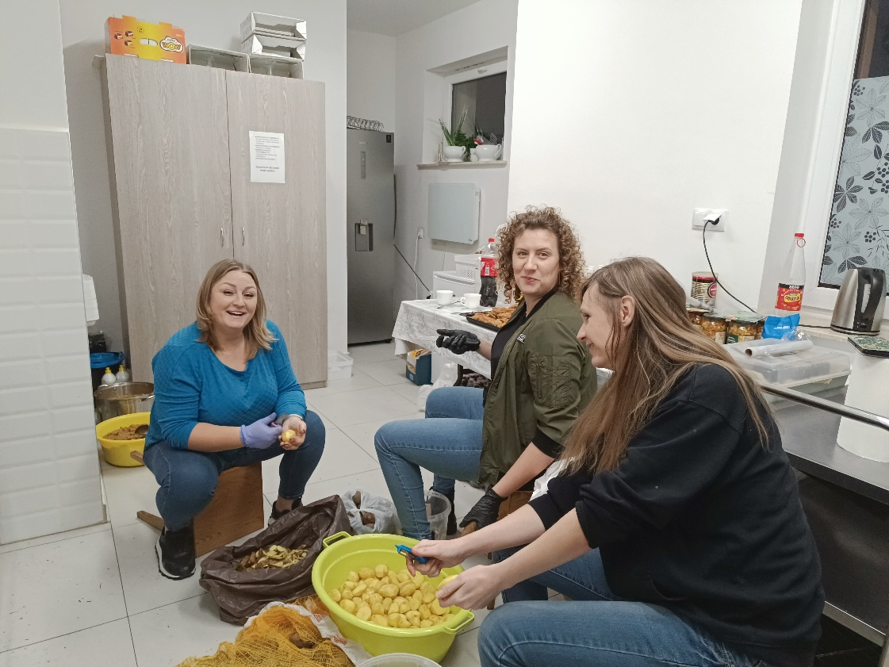
Zdj. Przygotowywanie potraw na spotkanie wigilijne dla samotnych mieszkańców Gminy Rząśnik.

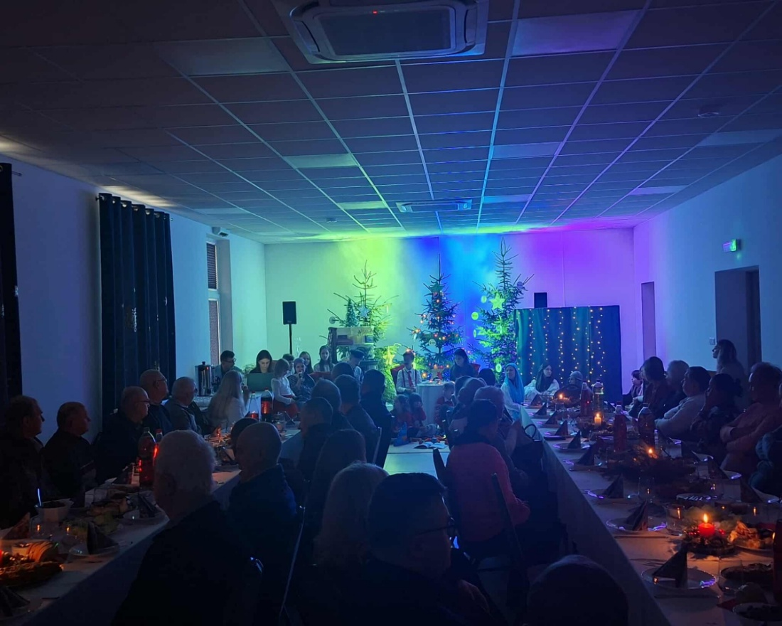
Zdj. Spotkanie wigilijne dla samotnych mieszkańców Gminy Rząśnik – jasełka w wykonaniu uczniów SP w Komorowie.

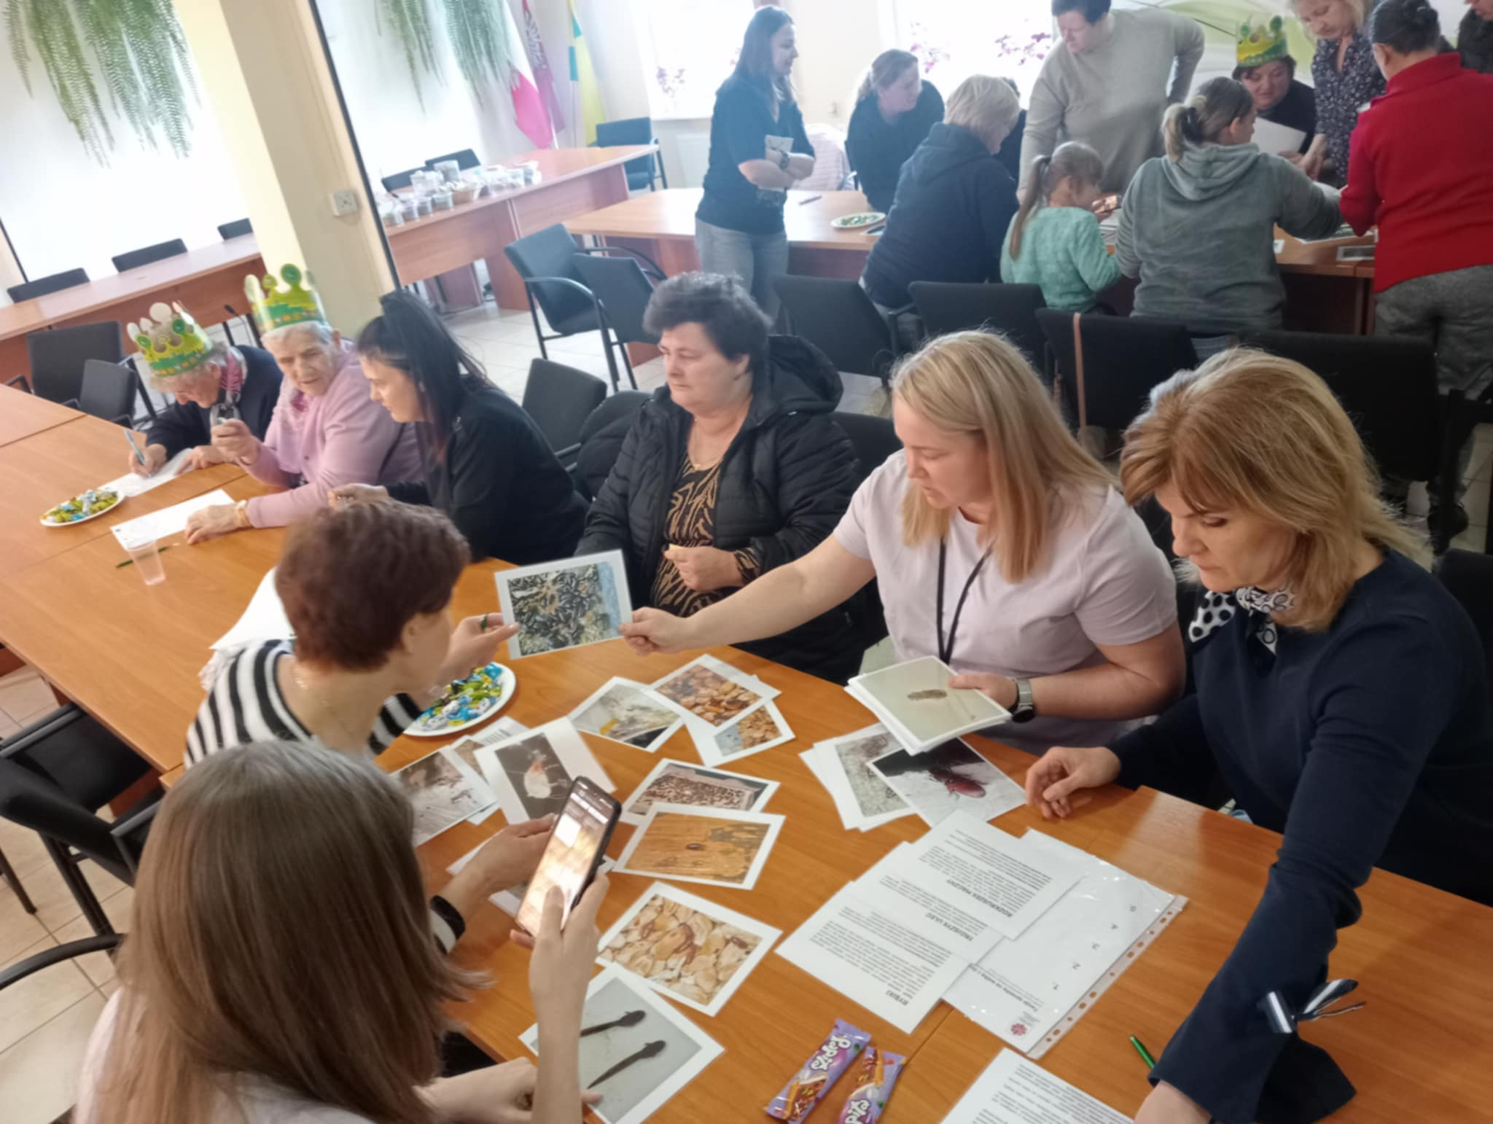
Zdj. Warsztaty dla mieszkańców Gminy Rząśnik.
- W dniu 15 kwietnia 2025 roku pracownicy Gminnego Ośrodka Pomocy Społecznej w Rząśniku wzięli udział w zebraniu z rodzicami w Szkole Podstawowej im. Jana Pawła II w Bielinie. Przewodnicząca Zespołu Interdyscyplinarnego w Gminie Rząśnik – Kamila Rogalska oraz jej zastępca – Iwona Ćwik przedstawiły prezentację dotyczącą zjawiska przemocy domowej, jej rodzajów, konsekwencji prawnych stosowania przemocy oraz instytucji pomocowych działających na terenie Gminy Rząśnik. Zapoznano także rodziców z procedurą „Niebieskie Karty”. Na ręce Pani Dyrektor zostały przekazane plakaty i ulotki do dalszego rozpowszechniania.
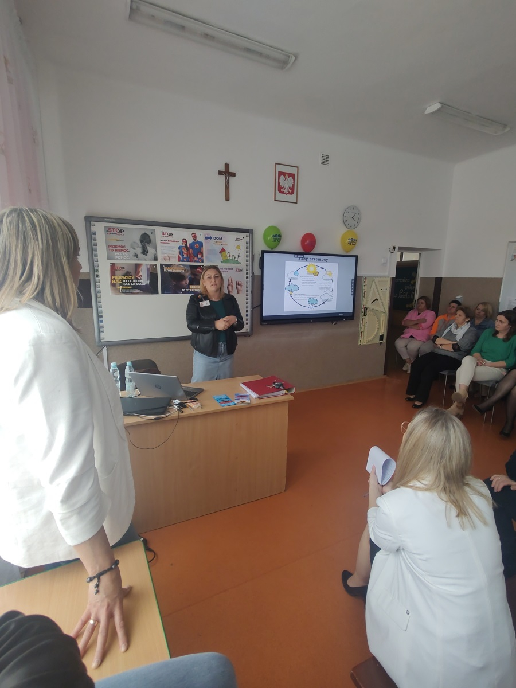
Zdj. Kampania informacyjna w SP w Bielinie.

- Pracownicy Gminnego Ośrodka Pomocy Społecznej w Rząśniku przeprowadzili działania profilaktyczne w szkołach na terenie gminy, polegające na dystrybucji plakatów dotyczących przeciwdziałania przemocy domowej. Inicjatywa ta miała na celu podniesienie świadomości społecznej w zakresie zjawiska przemocy oraz poszerzenie wiedzy uczniów i społeczności szkolnej na temat dostępnych form wsparcia i instytucji udzielających pomocy.

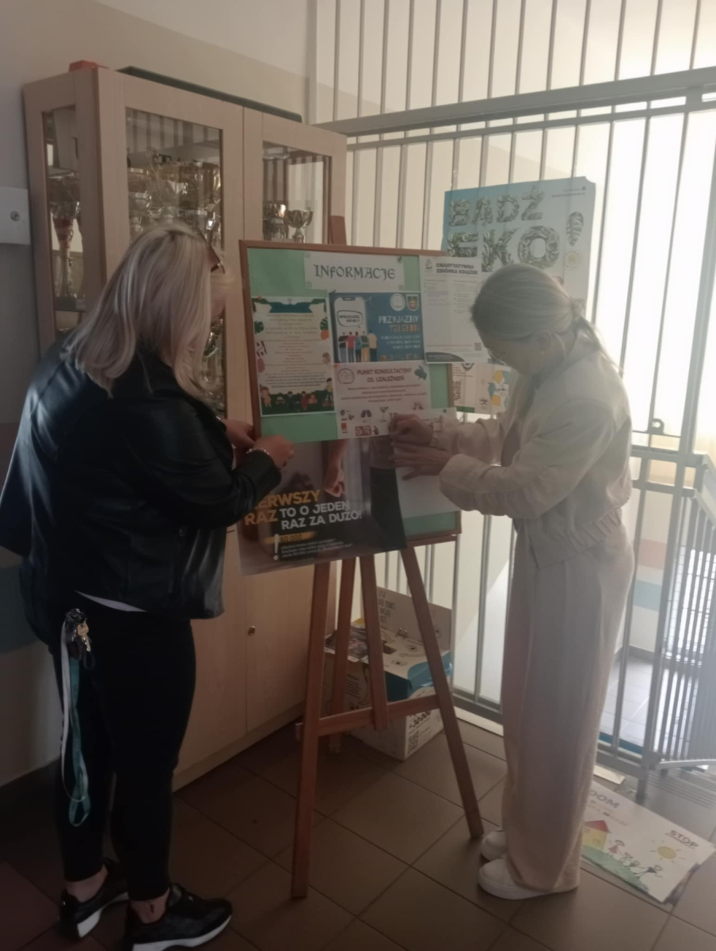
Zdj. Dystrybucja ulotek i plakatów w SP na terenie Gminy Rząśnik.
- W dniu 21 czerwca 2025 r., podczas pikniku rodzinnego „Powitanie Lata – WIANKI 2025”, pracownicy Gminnego Ośrodka Pomocy Społecznej w Rząśniku zrealizowali działania profilaktyczne w zakresie przeciwdziałania przemocy domowej oraz uzależnieniom zarówno chemicznym jak i behawioralnym. Dużym zainteresowaniem uczestników cieszyła się przygotowana loteria edukacyjna, której celem było sprawdzenie i poszerzenie wiedzy w powyższych obszarach. Osoby biorące udział w zabawie otrzymywały nagrody, natomiast dla dzieci przewidziano dodatkowo słodkie upominki. Stoisko profilaktyczne zostało również wyposażone w materiały informacyjne, w tym ulotki dotyczące problematyki uzależnień oraz przeciwdziałania przemocy domowej, co umożliwiło uczestnikom pogłębienie wiedzy i zapoznanie się z dostępnymi formami wsparcia.
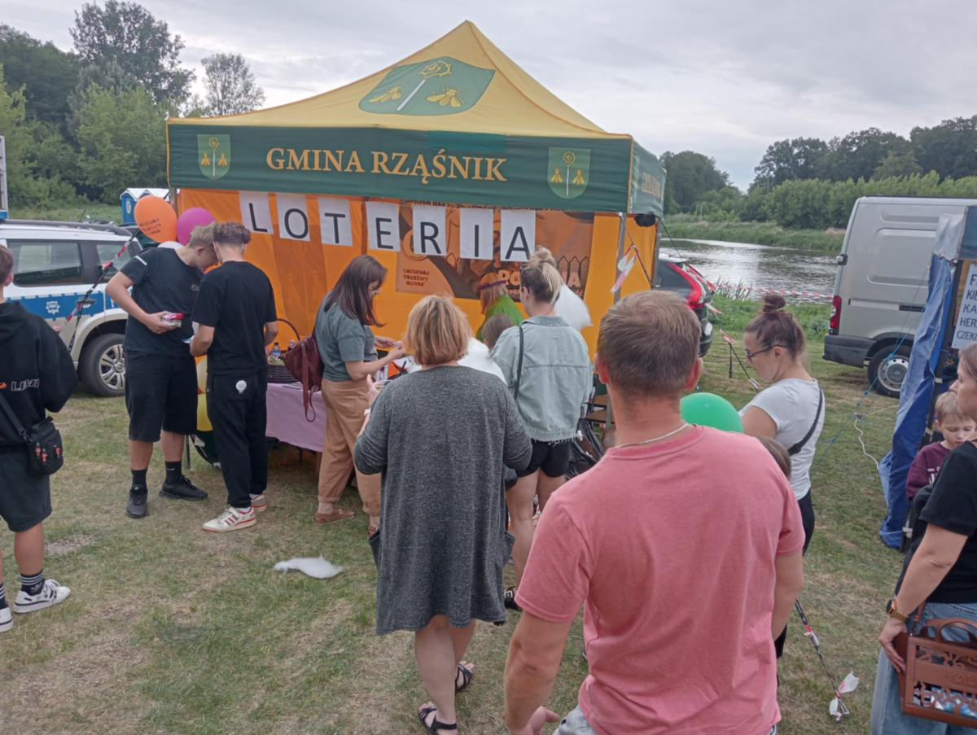
Zdj. „Gmina bez procentów – Gmina bez przemocy” działania profilaktyczne na imprezie gminnej „Wianki 2025”.

- W dniu 13 września 2025 roku podczas pierwszej edycji biegów „RUNda przez Pulwy” połączonych z piknikiem rodzinnym pracownicy Gminnego Ośrodka Pomocy Społecznej w Rząśniku przeprowadzili kolejną akcję profilaktyczną w zakresie przeciwdziałania przemocy domowej, szeroko rozumianego pojęcia uzależnień chemicznych i behawioralnych. Dużym zainteresowaniem cieszyła się loteria sprawdzająca i poszerzająca wiedzę w zakresie w/w zagadnień. Osoby biorące udział w loterii otrzymywały nagrody. Dzieci dodatkowo mogły liczyć na słodkie upominki.
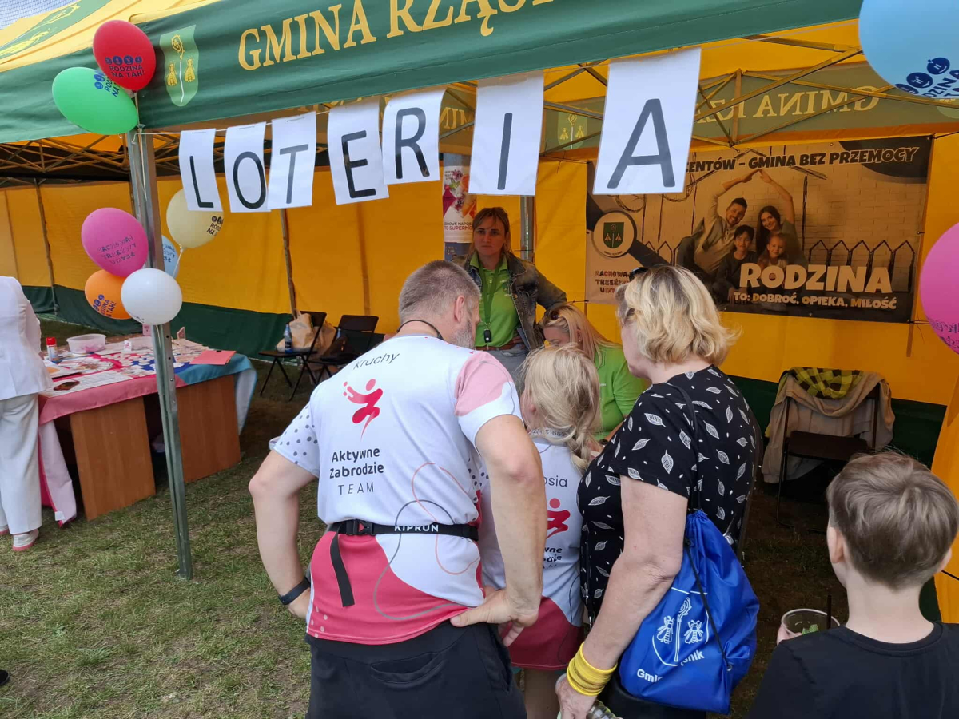
Zdj. „Gmina bez procentów – Gmina bez przemocy” działania profilaktyczne na imprezie gminnej „RUNda przez Pulwy”.
- W dniu 11 grudnia 2025 r. pracownicy Gminnego Ośrodka Pomocy Społecznej w Rząśniku przekazali paczki z produktami żywnościowymi dla 11 rodzin objętych wsparciem asystenta rodziny. Produkty zostały pozyskane dzięki zaangażowaniu asystenta rodziny – Iwony Ćwik, we współpracy z Mleczarnią „Winnica”. Podjęte działanie stanowiło istotne wsparcie dla rodzin znajdujących się w trudnej sytuacji życiowej oraz przykład efektywnej współpracy instytucjonalnej na rzecz osób potrzebujących.
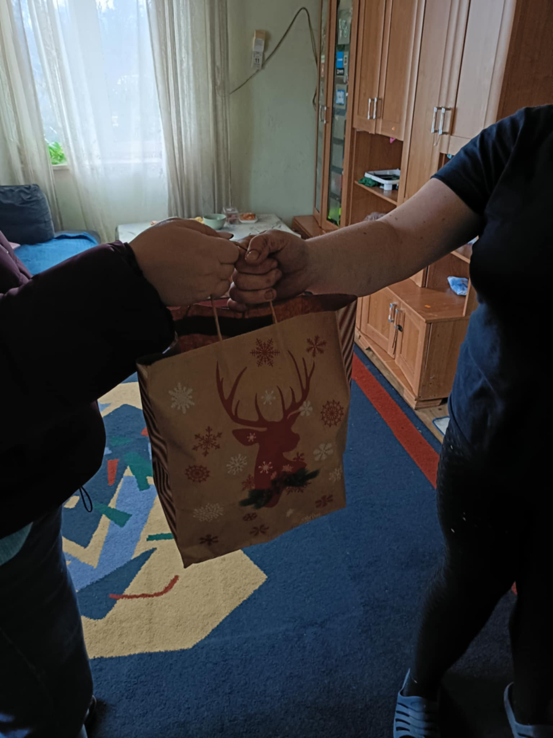
Zdj. Przekazanie paczek żywnościowych mieszkańcom Gminy Rząśnik.

8.TURYSTYKA I ZABYTKI

8.1. Turystyka
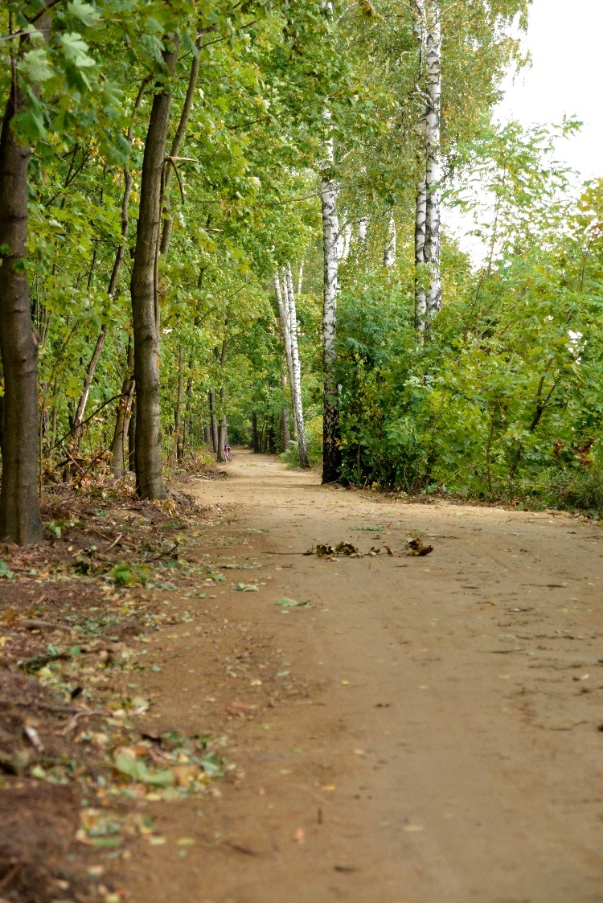

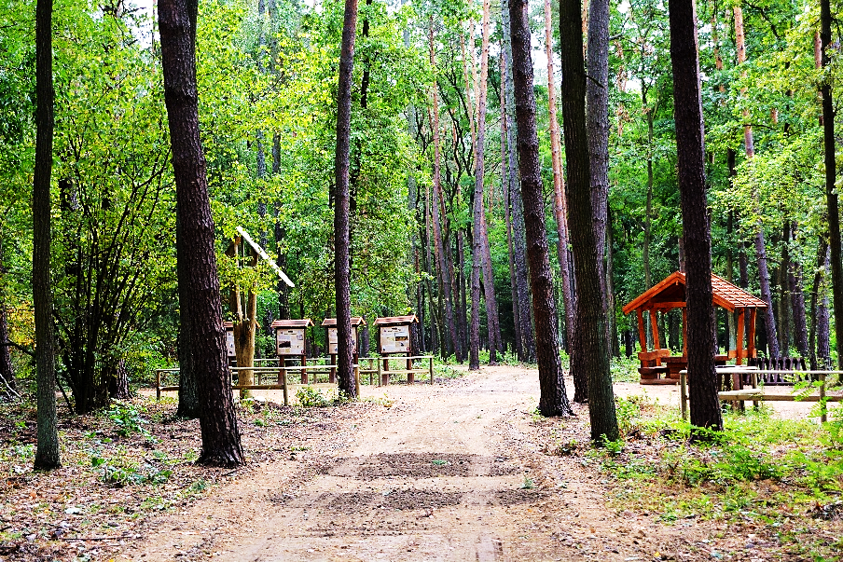

Zdjęcie - Fragment ścieżki rowerowej relacji Rząśnik - Leszczydół Nowiny - Wyszków
W Planie Zagospodarowania Przestrzennego Województwa Mazowieckiego wskazano,
że północna część gminy Rząśnik (w pobliżu rzeki Narew) charakteryzuje się lokalnym,
a południowa (Puszcza Biała) regionalnym znaczeniem turystycznym. Miejscowościami wczasowymi, w których znajduje się najwięcej działek letniskowych są miejscowości położone nad Narwią, przyciągające amatorów kąpieli i rybołówstwa, m.in. : Nowy Lubiel, Rogóźno, Wólka Wojciechówek oraz działki na terenach zalesionych w m.in. Porządziu, Ochudnie czy Ostrówku. Pomimo wysokich walorów przyrodniczo-krajobrazowych w gminie Rząśnik brak jest rozwiniętej bazy turystycznej i rekreacyjnej, co jest szczególnie istotne w świetle aspiracji dotyczącej rozwoju turystyki wiejskiej, weekendowej, krajoznawczej i agroturystyki.
Gmina Rząśnik jest obszarem działania projektu Wzorcowa Sieć Ekoturystyczna Między Bugiem a Narwią realizowanego przez Społeczny Instytut Ekologiczny. Celem strategii jest wsparcie rozwoju 13 gmin położonych na obszarze "Między Bugiem a Narwią", które wzięły udział
w projekcie, w kierunku stania się tzw. zrównoważonym celem podróży, tzn. obszarem typowo ekoturystycznym.
Baza noclegowa jest mało rozwinięta - funkcjonują: dwa domy weselne w Rząśniku, które posiadają miejsca noclegowe, a także prywatne miejsca noclegowe w Nowym Lubielu oraz gospodarstwa agroturystyczne w Wincentowie, Dąbrowie i Porządziu. Baza gastronomiczna jest również słabo rozwinięta - nieliczne obiekty znajdują się jedynie w Rząśniku i Nowym Lubielu.
Plan Zagospodarowania Przestrzennego Województwa Mazowieckiego wskazuje na przebieg przez obszar gminy następujących szlaków turystycznych:
- pieszy - Główny Szlak Puszczy Białej,
- wodny - Szlak Żeglarski Narew,
- motorowy - droga wojewódzka nr 618.
Ponadto przez teren gminy przebiegają następujące szlaki turystyczne ( na podstawie mapy turystycznej gminy):
- ROWEROWE:
  - Szlak Powstańców Styczniowych( trasa prowadzi przez większą część obszaru gminy. Długość szlaku w granicach gminy Rząśnik to ok. 50 km.),
  - Szlak Bartników (krótki odcinek trasy prowadzi przez las Puszczy Białej na południowo- wschodnim krańcu gminy),
  - Szlak Łąkowy ( prowadzi prze obszar Natura 2000 Bagna Pulwy od miejscowości Porządzie do Wincentowa. Długość 6,5 km.),
  - Czarny szlak ( krótka trasa prowadząca lasem od Porządzia w kierunku Ochudna, obok cmentarza z okresu I wojny światowej. Długość 1,7km),
  - Ścieżka rowerowa, która biegnie przez las od Leszczydołu Nowiny do Porządzia
i od Porządzia do Rząśnika. Ścieżka powstała ze środków własnych Gminy Rząśnik przy współpracy Nadleśnictwa Wyszków. Łączna długość ścieżki to 5,37km.
To kontynuacja ciągu wiodącego wzdłuż drogi powiatowej, z którego chętnie korzystają rowerzyści, piesi, biegacze, wielbiciele nordicwalking itp.
- PIESZE PTTK:
  - zielony szlak ( trasa wiedzie przez Grądy Polewne - Nury - Nowy Lubiel - brzeg rzeki Narew - Rogóźno - Bielono. Długość szlaku w granicach gminy to ok. 23km),
  - niebieski szlak (prowadzi głównie lasami, początkowo skrajem Bagna Pulwy
i Puszczy Białej, a następnie przez Porządzie i Nowe Wielątki. Długość szlaku w granicach gminy to ok. 21,5km.),
  - czerwony szlak ( podobnie jak szlak niebieski prowadzi lasami, przez Porządzie- Starą Wieś, a następnie między Dąbrową a Komorowem. Długość szlaku w granicach gminy to ok. 15 km. Dodatkowo przy południowo-wschodniej granicy gminy przebiega szlak konny- Szlak Powstańców Listopadowych.

8.2. Turystyka

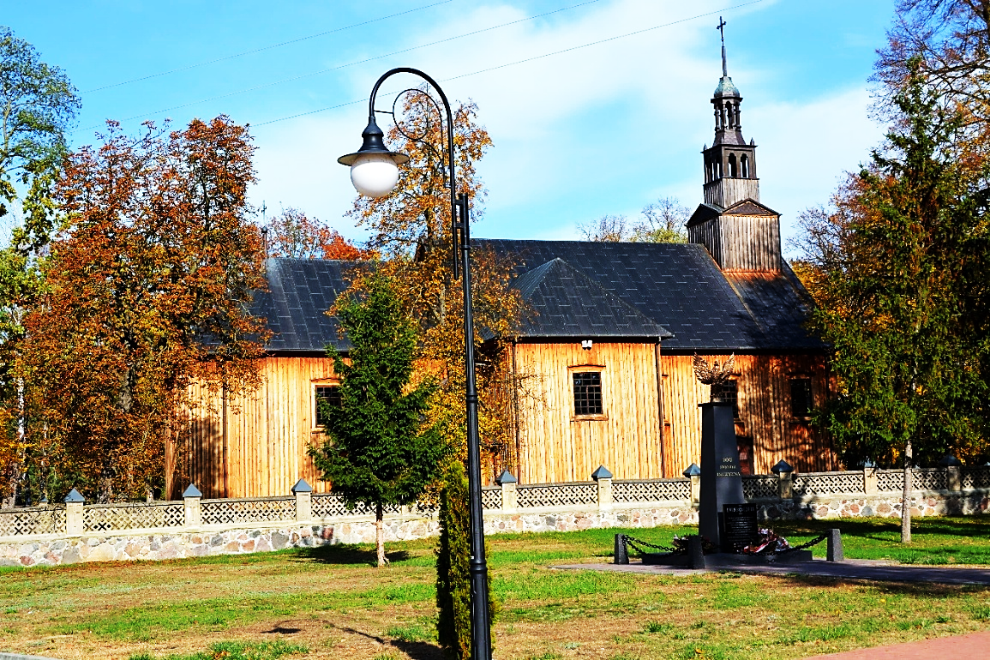

Zdjęcie - Kościół parafialny
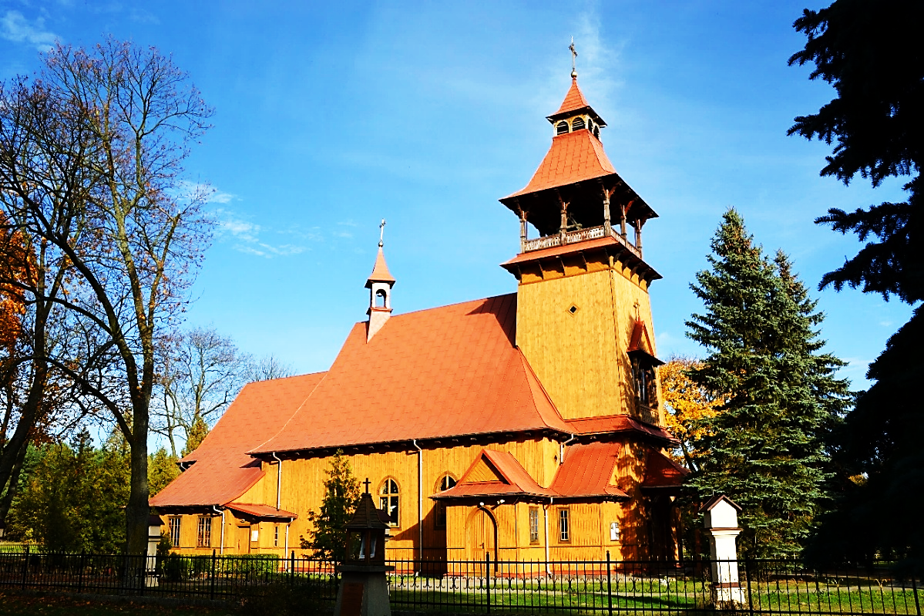
w Nowym Lubielu.

Zdjęcie - Kościół
w Porządziu.

Lp. | Miejscowość | Obiekt | Data budowy
1. | Nowy Lubiel | Kościół parafialny z dzwonnicą | 1890 r.
2. | Nowy Lubiel | Plebania | 1910 r.
3. | Nowy Lubiel | Cmentarz parafialny rzymskokatolicki | 1890 r.
4. | Porządzie | Kościół parafialny pod wezwaniem Świętej Teresy od Dzieciątka Jezus | 1715 r. przeniesiony w 1928 r. z Dzierżenina
5. | Stary Lubiel | Stanowisko archeologiczne – ślady osady starożytnej z okresu wpływów rzymskich (I-IV w. n. e.) | I-IV w. n. e.
Tabela 1 - Zabytki architektury i budownictwa w gminie Rząśnik wpisane do rejestru zabytków Wojewódzkiego Konserwatora Zabytków.
Źródło: Opracowanie własne.

9.SŁABE I MOCNE STRONY GMINY ORAZ SZANSE I ZAGROŻENIA

Mocne strony | Słabe strony
Obszar atrakcyjny turystycznie (Puszcza Biała, Rzeka Narew) | Brak dostatecznej bazy noclegowej dla turystów
Trzy Obszary Natura 2000 (Bagno Pulwy, Puszcz Biała i Dolina Dolnej Narwi) | Małe zaangażowanie organizacji pozarządowych w pozyskiwanie środków finansowych przeznaczonych na swoją działalność.
Dziedzictwo historyczno-kulturowe (zabytki, wydarzenia kulturalne) | Wzrost kosztów utrzymania szkół.
Inwestycje w modernizację i rozbudowę infrastruktury (utrzymanie dobrego stanu dróg) | Ograniczone środki finansowe dla OPS
Inwestycje mające na celu „Przeciwdziałanie wykluczeniu cyfrowemu” na terenie Gminy | Brak mieszkań socjalnych
Niski poziom zadłużenia gminy | Brak chęci podopiecznych OPS do zmiany sytuacji życiowej
Planowanie środków finansowych dla organizacji pozarządowych | Brak animatorów osób starszych
Wszechstronne wykształcenie kadry pedagogicznej w szkołach
Dobre wyposażenie szkół
Dostępne obiekty sportowe
Dobra znajomość środowiska podopiecznych GOPS

Szanse | Zagrożenia
Położenie Gminy | Konkurencja w pozyskiwaniu środków zewnętrznych
Rozwój turystyki weekendowej | Ograniczona powierzchnia terenów pod inwestycje
Dobry stan infrastruktury na terenie Gminy | Ograniczanie się do jednego źródła finansowania działań przez organizacje pozarządowe
Utworzenie udogodnień dla potencjalnych nowych inwestorów/przedsiębiorców | Brak innowacyjnych pomysłów w zakresie organizacji pozarządowych
Zajęcia pozalekcyjne w szkołach | Niskie zainteresowanie dzieci i młodzieży ofertą obiektów sportowych
Współpraca z gminami ościennymi
Działania polegające na przeciwdziałaniu bezrobociu i aktywizacji zawodowej

